TỔNG LIÊN ĐOÀN LAO ĐỘNG VIỆT NAM

**TRƯỜNG ĐẠI HỌC TÔN ĐỨC THẮNG**

**KHOA CÔNG NGHỆ THÔNG TIN**



**BÁO CÁO CUỐI KỲ**

**MÔN PHÂN TÍCH VÀ THIẾT KẾ YÊU CẦU**

**PHÂN TÍCH VÀ THIẾT KẾ HỆ THỐNG** **QUẢN LÝ CHUỖI CỬA HÀNG BÁN HOA**

*Người hướng dẫn*: **Th.S** **Nguyễn Trọng Nhân**

*Người thực hiện*: **Phạm Trung Lượng - 51800700**

**Trần Hoàng Thái - 51800724**

**Trần Minh Chiến - 51800759**

**Nguyễn Thị Mỹ Duyên - 51800276**

**Nguyễn Đình Luân - 51800994**

**THÀNH PHỐ HỒ CHÍ MINH, NĂM 2021**

TỔNG LIÊN ĐOÀN LAO ĐỘNG VIỆT NAM

**TRƯỜNG ĐẠI HỌC TÔN ĐỨC THẮNG**

**KHOA CÔNG NGHỆ THÔNG TIN**



**BÁO CÁO CUỐI KỲ**

**MÔN PHÂN TÍCH VÀ THIẾT KẾ YÊU CẦU**

**PHÂN TÍCH VÀ THIẾT KẾ HỆ THỐNG** **QUẢN LÝ CHUỖI CỬA HÀNG BÁN HOA**

*Người hướng dẫn*: ***Th.S*****Nguyễn Trọng Nhân**

*Người thực hiện*: **Phạm Trung Lượng - 51800700**

**Trần Hoàng Thái - 51800724**

**Trần Minh Chiến - 51800759**

**Nguyễn Thị Mỹ Duyên - 51800276**

**Nguyễn Đình Luân - 51800994**

**THÀNH PHỐ HỒ CHÍ MINH, NĂM 2021**

LỜI CẢM ƠN

Trước tiên, chúng em xin chân thành cảm ơn thầy Nguyễn Trọng Nhân đã hướng dẫn và tạo dựng những điều kiện cần thiết để chúng em hoàn thành bài tập lớn môn Phân tích và thiết kế theo yêu cầu với đề tài là phân tích và thiết kế hệ thống quản lý chuỗi cửa hàng bán hoa.

Tiếp theo, nhóm chúng em xin gửi lời cảm ơn đến khoa Công Nghệ Thông Tin của trường Đại học Tôn Đức Thắng đã tạo điều kiện cho chúng em được học tập và nghiên cứu môn học phân tích và thiết kế yêu cầu. Khoa đã tạo điều kiện chia sẻ kinh nghiệm, tài liệu cho chúng em nghiên cứu và học tập, thực hiện hoàn thành đề tài nghiên cứu này.

Cuối cùng, trong quá trình thực hiện bài tập này nhóm vẫn khó tránh khỏi những sai sót không mong muốn, kính mong thầy có thể góp ý và giúp đỡ thêm. Nhóm chúng em xin chân thành cảm ơn và mong quý thầy cô, các bạn bè – những người luôn quan tâm và hỗ trợ chúng tôi – luôn tràng đầy sức khỏe và sự bình an.

ĐỒ ÁN ĐƯỢC HOÀN THÀNH

TẠI TRƯỜNG ĐẠI HỌC TÔN ĐỨC THẮNG

Chúng em xin cam đoan đây là sản phẩm đồ án của riêng chúng em và được sự hướng dẫn của thầy Nguyễn Trọng Nhân. Các nội dung nghiên cứu, kết quả trong đề tài này là trung thực và chưa công bố dưới bất kỳ hình thức nào trước đây. Những số liệu trong các bảng biểu phục vụ cho việc phân tích, nhận xét, đánh giá được chính tác giả thu thập từ các nguồn khác nhau có ghi rõ trong phần tài liệu tham khảo.

Ngoài ra, trong đồ án còn sử dụng một số nhận xét, đánh giá cũng như số liệu của các tác giả khác, cơ quan tổ chức khác đều có trích dẫn và chú thích nguồn gốc.

Nếu phát hiện có bất kỳ sự gian lận nào tôi xin hoàn toàn chịu trách nhiệm về nội dung đồ án của mình. Trường đại học Tôn Đức Thắng không liên quan đến những vi phạm tác quyền, bản quyền do tôi gây ra trong quá trình thực hiện (nếu có).

*TP. Hồ Chí Minh, ngày tháng năm*

*Tác giả*

*(ký tên và ghi rõ họ tên)*

*Nguyễn Thị Mỹ Duyên*

*Nguyễn Đình Luân*

*Phạm Trung Lượng*

*Trần Hoàng Thái*

*Nguyễn Minh Chiến*

PHẦN XÁC NHẬN VÀ ĐÁNH GIÁ CỦA GIẢNG VIÊN

**Phần xác nhận của GV hướng dẫn**

_______________________________________________________________________________________________________________________________________________________________________________________________________________________________________________________________________________________________________________________________________________________________________________________________________________

Tp. Hồ Chí Minh, ngày tháng năm

(ký và ghi họ tên)

**Phần đánh giá của GV chấm bài**

_______________________________________________________________________________________________________________________________________________________________________________________________________________________________________________________________________________________________________________________________________________________________________________________________________________

Tp. Hồ Chí Minh, ngày tháng năm

(ký và ghi họ tên)

TÓM TẮT

Từ cổ chí kim, hoa là một món quà tinh thần vô cùng sâu sắc được dành tặng đến những người thân, bạn bè, người yêu. Việc các cửa hàng bán hoa ngày càng nhiều cùng với sự phát triển của thời đại, các chuỗi cửa hàng bán hoa dần được mở ra, thông tin mà con người cần lưu trữ cho các đơn hàng và xử lý nó đã trở nên cực kỳ to lớn, kéo theo việc quản lý thông tin ngày càng yêu cầu khắt khe hơn.

Trong kinh doanh một chuỗi cửa hàng cũng không ngoại lệ, việc sản xuất, vận chuyển, phân phối và giao dịch hàng hóa cần có sự phối hợp linh hoạt và nhịp nhàng giữa các bộ phận, các tổ chức. Do đó, để thực hiện được nhiệm vụ to lớn này, chúng ta cũng phải biết cách vận hành và xây dựng hệ thống quản lý, tương tác và triển khai sao cho hợp lý và hiệu quả.

Bài tập này, phân tích và thiết kế hệ thống quản lý một chuỗi cửa hàng bán hoa, là một cơ hội hữu ích và quan trọng giúp cho sinh viên có thể sử dụng những kiến thức đã học áp dụng vào bài toán thực tế. Nhằm nâng cao kỹ năng, trình độ chuyên môn và nhiều kiến thức quan trọng khác.

MỤC LỤC

LỜI CẢM ƠN 3

PHẦN XÁC NHẬN VÀ ĐÁNH GIÁ CỦA GIẢNG VIÊN 5

TÓM TẮT 6

MỤC LỤC 7

DANH MỤC CÁC BẢNG BIỂU, HÌNH VẼ, ĐỒ THỊ 11

DANH MỤC HÌNH 11

DANH MỤC BẢNG 13

CHƯƠNG 1 : KHẢO SÁT 15

1.1 Giới thiệu 15

1.1.1 Lý do và mục đích chọn đề tài 15

1.1.2 Khảo sát 15

1.2 Các quy trình nghiệp vụ 22

1.2.1 Các nghiệp vụ cơ bản 22

1.2.2 Quy trình đặt hàng online 23

1.2.3 Quy trình đặt hàng tại cửa hàng 23

1.3 Đặc tả hệ thống 23

CHƯƠNG II: PHÂN TÍCH YÊU CẦU 27

2.1 Đặc tả yêu cầu 27

2.2 Yêu cầu hệ thống 28

2.2.1 Về phần mềm được thiết kế 28

2.3 Danh sách tác nhân 28

2.4 Danh sách Use Case có trong hệ thống 29

CHƯƠNG 3 – THIẾT KẾ YÊU CẦU 38

3.1. Sơ đồ Use Case 38

3.2. Đặc tả Use Case 39

3.3 Sơ đồ hoạt động (Activity Diagram) 78

3.3.1 Usecase đăng nhập 78

3.3.2 Usecase báo cáo thu chi 79

3.3.3 Usecase đăng kí tài khoản 80

3.3.4 Usecase đăng xuất 81

3.3.5 Usecase đặt hàng 82

3.3.6 Usecase đổi mật khẩu 82

3.3.7 Usecase In hóa đơn 84

3.3.8 Usecase kiểm tra giỏ hàng 85

3.3.9 Usecase nhập kho 86

3.3.10 Usecase kiểm tra tồn kho 87

3.3.11 Usecase phân quyền 88

3.3.12 Usecase sửa nhân viên 89

3.3.13 Usecase sửa thông tin cá nhân 90

3.3.14 Usecase tạo hóa đơn 91

3.3.15 Usecase sửa mặt hàng 92

3.3.16 Usecase thêm nhân viên 93

3.3.17 Usecase thêm sản phẩm vào giỏ hàng 94

3.3.18 Usecase tìm kiếm sản phẩm 95

3.3.19 Usecase xác nhận đơn hàng 96

3.3.20 Usecase xem báo cáo thu chi 97

3.3.21 Usecase xóa hóa đơn 98

3.3.22 Usecase xem khuyến mãi 99

3.3.23 Usecase xem lịch sử mua hàng 100

3.3.24 Usecase xem nhật ký hoạt động 101

3.3.25 Usecase quản lý khách hàng 102

3.3.26 Usecase xóa nhân viên 103

3.3.27 Usecase xuất kho 104

3.3.28 Usecase quản lý mặt hàng 105

3.3.29 Usecase thêm mặt hàng 106

3.3.30 Usecase xác nhận đơn hàng 107

3.3.31 Usecase quản lý nhân viên 108

3.4 Sơ đồ tuần tự 108

3.4.1 Usecase đăng ký 108

3.4.2 Usecase đăng nhập 109

3.4.3 Usecase đăng xuất 109

3.4.4 Usecase đổi mật khẩu 111

3.4.5 Usecase phân quyền 111

3.4.6 Usecase quản lý chuỗi cửa hàng 112

3.4.7 Usecase quản lý khuyến mãi 112

3.4.8 Usecase sửa nhân viên 113

3.4.9 Usecase sửa mặt hàng 114

3.4.10 Usecase thêm sản phẩm vào giỏ hàng 114

3.4.11Usecase thêm nhân viên 115

3.4.12 Usecase tìm kiếm sản phẩm 115

3.4.13 Usecase xem báo cáo thu chi 116

3.4.14 Usecase xem giỏ hàng 116

3.4.15 Usecase xem khuyến mãi 117

3.4.16 Usecase xem lịch sử mua hàng 117

3.4.17 Usecase xem nhật ký hoạt động 118

3.4.18 Usecase xem thông tin khách hàng 118

3.4.19 Usecase xóa nhân viên 119

3.4.20 Usecase in hóa đơn 119

3.4.21 Usecase kiểm tra tồn kho 120

3.4.22 Usecase nhập kho 120

3.4.23 Usecase tạo hóa đơn 121

3.4.24 Usecase xác nhận đơn hàng 122

3.4.25 Usecase báo cáo thu chi 123

3.4.26 Usecase xem hóa đơn 123

3.4.27 Usecase xuất kho 124

3.4.28 Usecase quản lý nhân viên 125

3.4.29 Usecase quản lý mặt hàng 126

3.4.30 Usecase Thêm mặt hàng 126

3.4.31 Usecase xóa mặt hàng 127

3.5 Mô hình thực thể ERD 128

3.6 Sơ đồ Class (Class Diagram) 129

3.7 Mô hình phát triển phần mềm 130

3.7.1. Giới thiệu mô hình thác nước (Waterfall model) 130

3.7.2. Ưu điểm 131

3.7.3 Nhược điểm 131

DANH MỤC CÁC BẢNG BIỂU, HÌNH VẼ, ĐỒ THỊ

DANH MỤC HÌNH

Figure 1 Sơ đồ Use Case tổng quát 38

Figure 2 Sơ đồ hoạt động Usecase đăng nhập 78

Figure 3 Sơ đồ hoạt động Usecase báo cáo thu chi 79

Figure 4 Sơ đồ hoạt động Usecase đăng kí tài khoản 80

Figure 5 Sơ đồ hoạt động Usecase đăng xuất 81

Figure 6 Sơ đồ hoạt động Usecase đặt hàng 82

Figure 7 Sơ đồ hoạt động Usecase đổi mật khẩu 83

Figure 8 Sơ đồ hoạt động Usecase In hóa đơn 84

Figure 9 Sơ đồ hoạt động Usecase kiểm tra giỏ hàng 85

Figure 10 Sơ đồ hoạt động Usecase nhập kho 86

Figure 11 Sơ đồ hoạt động Usecase kiểm tra tồn kho 87

Figure 12 Sơ đồ hoạt động Usecase phân quyền 88

Figure 13 Sơ đồ hoạt động Usecase sửa nhân viên 89

Figure 14 Sơ đồ hoạt động Usecase sửa thông tin cá nhân 90

Figure 15 Sơ đồ hoạt động Usecase tạo hóa đơn 91

Figure 16 Sơ đồ hoạt động Usecase sửa mặt hàng 92

Figure 17 Sơ đồ hoạt động Usecase thêm nhân viên 93

Figure 18 Sơ đồ hoạt động Usecase thêm sản phẩm vào giỏ hàng 94

Figure 19 Sơ đồ hoạt động Usecase tìm kiếm sản phẩm 95

Figure 20 Sơ đồ hoạt động Usecase xác nhận đơn hàng 96

Figure 21 Sơ đồ hoạt động Usecase xem báo cáo thu chi 97

Figure 22 Sơ đồ hoạt động Usecase xóa hóa đơn 98

Figure 23 Sơ đồ hoạt động Usecase xem khuyến mãi 99

Figure 24 Sơ đồ hoạt động Usecase xem lịch sử mua hàng 100

Figure 25 Sơ đồ hoạt động Usecase xem nhật ký hoạt động 101

Figure 26 Sơ đồ hoạt động Usecase quản lý khách hàng 102

Figure 27 Sơ đồ hoạt động Usecase xóa nhân viên 103

Figure 28 Sơ đồ hoạt động Usecase xuất kho 104

Figure 29 Sơ đồ hoạt động usecase quản lí mặt hàng 105

Figure 30 Sơ đồ hoạt động usecase Thêm mặt hàng 106

Figure 31 Sơ đồ hoạt động usecase xác nhận đơn hàng 107

Figure 32 Sơ đồ hoạt động usecase quản lý nhân viên 108

Figure 33 Sơ đồ tuần tự usecase đăng ký 109

Figure 34 Sơ đồ tuần tự use case đăng nhập 109

Figure 35 Sơ đồ tuần tự use case đăng xuất 110

Figure 36 Sơ đồ tuần tự use case đổi mật khẩu 111

Figure 37 Sơ đồ tuần tự use case phân quyền 111

Figure 38 Sơ đồ tuần tự use case quản lý chuỗi cửa hàng 112

Figure 39 Sơ đồ tuần tự use case quản lý khuyến mãi 112

Figure 40 Sơ đồ tuần tự use case sửa nhân viên 113

Figure 41 Sơ đồ tuần tự use case sửa mặt hàng 114

Figure 42 Sơ đồ tuần tự use case thêm sản phẩm vào giỏ hàng 114

Figure 43 Sơ đồ tuần tự use case thêm nhân viên 115

Figure 44 Sơ đồ tuần tự use case tìm kiếm sản phẩm 115

Figure 45 Sơ đồ tuần tự use case xem báo cáo thu chi 116

Figure 46 Sơ đồ tuần tự use case xem giỏ hàng 116

Figure 47 Sơ đồ tuần tự use case xem khuyến mãi 117

Figure 48 Sơ đồ tuần tự use case xem lịch sử mua hàng 117

Figure 49 Sơ đồ tuần tự use case xem nhật ký hoạt động 118

Figure 50 Sơ đồ tuần tự use case xem thông tin khách hàng 118

Figure 51 Sơ đồ tuần tự use case xóa nhân viên 119

Figure 52 Sơ đồ tuần tự usecase in hóa đơn 119

Figure 53 Sơ đồ tuần tự usecase kiểm tra tồn kho 120

Figure 54 Sơ đồ tuần tự use case nhập kho 120

Figure 55 Sơ đồ tuần tự use case tạo hóa đơn 121

Figure 56 Sơ đồ tuần tự use case xác nhận đơn hàng 122

Figure 57 Sơ đồ tuần tự use case báo cáo thu chi 123

Figure 58 Sơ đồ tuần tự use case xem hóa đơn 123

Figure 59 Sơ đồ tuần tự use case xuất kho 124

Figure 60 Sơ đồ tuần tự use case quản lý nhân viên 125

Figure 61 Sơ đồ tuần tự use case quản lý mặt hàng 126

Figure 62 Sơ đồ tuần tự use case thêm mặt hàng 126

Figure 63 Sơ đồ tuần tự use case xóa mặt hàng 127

Figure 64 Mô hình thực thể ERD 128

Figure 65: Sơ đồ class diagram 129

Figure 66 Mô hình thác nước 130

DANH MỤC BẢNG

Table 1 Bảng câu hỏi phỏng vấn 15

Table 2 Danh sách tác nhân 28

Table 3 Danh sách Use case 30

Table 4 Use case đăng ký tài khoản online 39

Table 5 Use case tìm kiếm sản phẩm 39

Table 6 Use case xem hàng và thêm vào giỏ hàng 40

Table 7 Use case đặt hàng 41

Table 8 Use case kiểm tra giỏ hàng 42

Table 9 Use case xem thông tin khuyến mãi 42

Table 10 Use case kiểm tra và chỉnh sửa thông tin cá nhân 43

Table 11 Use case kiểm tra lịch sử mua hàng 44

Table 12 Use case đăng nhập 45

Table 13 Use case đăng xuất 46

Table 14 Use case thay đổi mật khẩu 46

Table 15 Use Case lập hóa đơn 47

Table 16 Usecase In hóa đơn 49

Table 17 Usecase Xem hóa đơn 50

Table 18 Use Case xác nhận đơn hàng 51

Table 19 Use Case lập báo cáo thống kê tháng 52

Table 20 Use Case xem báo cáo thống kê 54

Table 21 Use Case kiểm tra tồn kho 55

Table 22 Use Case nhập kho 56

Table 23 Use Case xuất kho 57

Table 24 Use Case quản lý nhân viên 59

Table 25 Usecase Thêm nhân viên 61

Table 26 Usecase Xóa nhân viên 62

Table 27 Usecase Sửa thông tin nhân viên 63

Table 28 Use Case quản lý khuyến mãi 64

Table 29 Usecase Quản lí hệ thống 65

Table 30 Usecase Xem nhật ký hoạt động 67

Table 31 Usecase Xem thông tin khách hàng 68

Table 32 Usecase Quản lý mặt hàng 69

Table 33 Usecase Thêm mặt hàng 71

Table 34 Usecase Xóa mặt hàng 72

Table 35 Usecase Sửa mặt hàng 73

Table 36 Use Case bảo trì và sửa chữa hệ thống 74

Table 37 Use Case phân quyền nhân viên 75

Table 38 Use Case quản lý chuỗi cửa hàng 76

CHƯƠNG 1 : KHẢO SÁT

1.1 Giới thiệu

Công ty TNHH Dalat Hasfarm được thành lập ngày 7 tháng 6 năm 1994 là một chuỗi cửa hàng chuyên cung cấp các sản phẩm và dịch vụ về hoa, như các sản phẩm từ hoa tươi và hoa khô, các phụ kiện trang trí liên quan và dịch vụ tư vấn, hướng dẫn cắm hoa từ đơn giản đến nâng cao cho khách hàng trên toàn thành phố.

Với quy mô khoảng 100m2, các cửa hàng nằm rải rác trên các tuyến đường gần trung tâm thành phố, có mật độ khách hàng tương đối đông đúc. Trụ sở chính: 450 Nguyên Tử Lực, Đà Lạt, Lâm Đồng, Việt Nam với số lượng nhân viên tới hiện nay hơn 4.000.

Lĩnh vực kinh doanh: sản xuất, phân phối ngọn giống, hoa cắt cành và hoa chậu ở thị trường trong nước và xuất khẩu.

1.1.1 Lý do và mục đích chọn đề tài

Dựa vào nhu cầu càng cao của thị trường trong thời đại công nghệ 4.0 kèm theo việc muốn áp dụng kiến thức học tập từ trường vào thực tế và cuối cùng là niềm yêu thích về hoa của tất cả thành viên. Đó là lý do chúng em quyết định chọn đề tài trên để thực hiện đồ án cuối kỳ.

1.1.2 Khảo sát

Table 1 Bảng câu hỏi phỏng vấn

|  |  |  |  |  |  |
| --- | --- | --- | --- | --- | --- |
| **Người phỏng vấn** | **Người được phỏng vấn** | **Câu hỏi phỏng vấn** | **Câu trả lời** | **Địa điểm** | |
| Nguyễn Thị Mỹ Duyên | Chị Mai | Em chào chị, trước tiên em cảm ơn chị đã đồng ý nhận lời mời phỏng vấn này, trong quá trình tư vấn về quy trình nghiệp vụ, em có thể ghi âm lại cuộc phòng vấn này lại được không? | À. Được em nhé, bộ phận hỗ trợ sẽ luôn giải đáp các thắc mắc và tư vấn nhiệt tình về cửa hàng bên chị. | Cửa hàng hoa tươi Dalat Hasfarm | |
| Nguyễn Thị Mỹ Duyên | Chị Mai | Trước hết chị có thể cho em biết về phía khách hàng làm thế nào để họ có thể đăng nhập vào hệ thống? | Sau khi khách hàng truy cập website, vào mục đăng ký điền đầy đủ thông tin và ấn nút đăng ký để hoàn thành thủ tục thì khách hàng có thể truy cập vào hệ thống cửa hàng chúng tôi. |
| Nguyễn Thị Mỹ Duyên | Chị Mai | Làm thế nào để khách hàng có thể biết hoa họ đặt đã được giao hay chưa? | Sau khi họ có tài khoản và đặt hoa xong, thì đơn hàng của khách hàng sẽ được cập nhật lên hệ thống, lúc đó họ có thể đăng nhập vào hệ thống để có thể xem trạng thái hoa đã được giao chưa. |
| Nguyễn Thị Mỹ Duyên | Chị Mai | Chị có thể giải thích cho em về ưu đãi dành cho khách hàng thân thiết không? | Bên cửa hàng sẽ dành cho khách hàng thân thiết một số khuyến mãi là có thể sử dụng các dịch vụ như thẻ thành viên, tích điểm hoặc các chương trình ưu đãi riêng cho khách hàng theo hạng. |
| Nguyễn Thị Mỹ Duyên | Chị Mai | Cửa hàng mình có những thanh toán bằng phương thức nào? | Có thể thanh toán bằng phương thức thẻ ATM, banking, tiền mặt, … |
| Nguyễn Thị Mỹ Duyên | Chị Mai | Phương thức giao hoa cho khách của cửa hàng như thế nào? | Cửa hàng sẽ có nhân viên giao hoa bằng xe honda cho những khách hàng có số lượng đặt hoa ít. Còn khách hàng đặt hoa với số lượng lớn nhân viên sẽ vận chuyển bằng xe bán tải nhỏ. | |  |
| Nguyễn Thị Mỹ Duyên | Chị Mai | Cách quản lí đơn hàng của khách hàng như thế nào? | Sao khi có đơn đặt hàng nhân viên thu ngân tiến hành cập nhật đơn hàng này lên hệ thống của cửa hàng để thuận tiên cho việc theo dõi cũng như thống kê. | |
| Nguyễn Thị Mỹ Duyên | Chị Mai | Khi mua hoa của cửa hàng có vận chuyển miễn phí hay tính phí? | Bên cửa hàng sẽ vận chuyển hoa miễn phí tận nhà cho khách hàng. | |
| Nguyễn Thị Mỹ Duyên | Chị Mai | Nếu một số hoa trong lúc vận chuyển bị hư hỏng thì cửa hàng xử lý ra sao? | Trong qua trình vận chuyển hoa bị hư hỏng thì chúng tôi sẽ hỗ trợ bồi thường cho khách hàng. Nếu hoa có hư hỏng trong quá trình giao thì khách hàng phải liên lạc cho cửa hàng chúng tôi ngay lập tức nếu quá 2 giờ đồng hồ chúng tôi sẽ không chịu trách nhiệm. | |
| Nguyễn Thị Mỹ Duyên | Chị Mai | Làm sao để quản lí có thể xem tổng thu chi của cửa hàng? | Quản lí cần đăng nhập vào hệ thống, sau đó chọn chức năng xem thống kê mỗi tháng để có thể theo dõi thu chi của cửa hàng. | |
| Nguyễn Thị Mỹ Duyên | Chị Mai | Làm thế nào để nhận được chính sách giảm giá từ cửa hàng? | Bên cửa hàng chúng tôi có ưu đãi cho khách hàng thân thiết như trên. Còn khách vãng lai nếu mua với số lượng như bên cửa hàng quy định thì sẽ có chính sách giảm được nhân tiên bán hàng tư vấn trong quá trình đặt hoa. | |
| Nguyễn Thị Mỹ Duyên | Chị Mai | Nhân viên của cửa hàng quản lí các loại hoa như thế nào? | Nhân viên kho sẽ liên tục cập nhật thông tin về trình trạng của hoa trong kho, khi chúng đã không còn sử dụng được, nhân viên sẽ loại bỏ chúng. Ngoài ra, nhân viên kho có thể kiểm kê lại số lượng tồn kho sau khi loại bỏ. | |
| Nguyễn Thị Mỹ Duyên | Chị Mai | Quá trình đặt hoa trên hệ thống gồm có mấy giai đoạn? | Bao gồm 6 bước:   * Đăng nhập hệ thống * Chọn hoa * Vào giỏ hàng * Kiểm tra thông tin * Chọn phương thức thanh toán * Đặt hàng | |
| Nguyễn Thị Mỹ Duyên | Chị Mai | Khách hàng muốn đăng kí khách hàng thân thiết trực tiếp tại cửa hàng sẽ làm như thế nào? | Khách hàng sẽ đến trực tiếp quầy thu ngân và điền đủ thông tin cần thiết vào phiếu đăng ký. Nhân viên sẽ cung cấp tài khoản cho khách hàng để vào xem những ưu đãi dành cho họ. | |  |
| Nguyễn Thị Mỹ Duyên | Chị Mai | Khi khách hàng đến tại cửa hàng đặt đơn hàng tiếp theo họ có cần điền các thông tin nữa không? | Mỗi khi khách hàng đặt hoa sẽ được lưu thông tin trên hệ thống nếu học muốn đặt đơn hàng tiếp theo chỉ cần đọc tên hoặc số điện thoại chúng tôi chỉ ghi số lượng của đơn hàng này và địa chỉ giao hàng nếu họ muốn thay đổi nơi giao. | |  |
| Nguyễn Thị Mỹ Duyên | Chị Mai | Ai là người lưu thông tin cho khách hàng? | Nhân viên bán hàng là người đăng ký tài khoản cho khách hàng và đưa thông tin cho nhân viên thanh toán lưu thông của họ nếu đặt hoa tại cửa hàng.  Sau khi đăng ký thông tin và đặt hoa nhân viên sẽ tiến hành giao hoa cho họ.  Ngoài ra, quản lý là người phụ trách chính cho việc quản lý thông tin khách hàng. | |  |

1.2 Các quy trình nghiệp vụ

1.2.1 Các nghiệp vụ cơ bản

Việc quản lý cửa hàng đặt ra các nghiệp vụ sau:

* Đăng nhập vào hệ thống: việc tạo tài khoản thành viên và các tác vụ liên quan.
* Quản lý đặt hàng, lập hóa đơn
* Quản lý các đơn hàng
* Quản lý thanh toán: thanh toán trực tiếp hoặc thanh toán khi giao hàng.
* Hệ thống báo cáo hằng tuần, tháng và quý như: thống kê thu - chi, báo cáo các khoản tiền thu – chi, nợ nhà cung cấp, các khoản thu chi phát sinh. Thống kê tất cả các số liệu, báo cáo doanh thu hàng ngày, tháng, quý và năm của nhân viên thu ngân. Lưu giữ các báo cáo, hóa đơn bán hàng của cửa hàng. Tính toán và theo dõi số tiền quỹ và các khoản thu – chi.
* Quản lý, thêm nhân viên, chỉnh sửa chức vụ và quản lý các thành viên của cửa hàng.
* Chỉnh sửa, thêm, xóa thông tin hàng hóa.
* Quản lý số lượng hàng tồn và việc nhập xuất kho.
* Quản lý các khuyến mãi của các chuỗi cửa hàng.

1.2.2 Quy trình đặt hàng online

Khi khách hàng chọn được loại hoa, khách hàng có thể nhấp đặt hàng và yêu cầu đặt hàng.

Một form đặt hàng sẽ hiện lên cho khách hàng nhập thông tin người nhận, bao gồm tên, số điện thoại và địa chỉ người nhận, kèm thiệp và lời chúc hoặc lời nhắn.

Khách hàng có thể chọn thanh toán trước bằng thẻ ATM/Credit Card hoặc ví điện tử như Momo, ViettelPay, Internet banking,...

Sau khi xác nhận đặt hàng, đơn hàng sẽ được chuyển sang trạng thái chờ xác nhận. Chờ nhân viên xác nhận đơn hàng và phương thức thanh toán của khách hàng. Sau khi xác nhận xong, đơn hàng sẽ chuyển sang trạng thái đã thanh toán và chờ vận chuyển.

Đơn hàng sẽ được chuyển đến khách hàng trong vòng ngắn nhất 1 tiếng và dài nhất là 24h.

1.2.3 Quy trình đặt hàng tại cửa hàng

Khi khách hàng đến quầy yêu cầu đặt hàng, nhân viên sẽ yêu cầu khách hàng cung cấp thông tin người nhận, sau đó sẽ kiểm tra thông tin khách hàng đầy đủ.

Khách hàng xác nhận thông tin người nhận, trả tiền trực tiếp hoặc bằng thẻ ATM/Credit Card hoặc thanh toán bằng ví điện tử.

Nhân viên xác nhận và in hóa đơn cho khách hàng, đơn hàng sẽ được chuyển sang trạng thái đã thanh toán, đang vận chuyển.

Đơn hàng sẽ được chuyển đến khách hàng trong không quá 24h và sớm nhất là 1h sau khi đặt hàng.

1.3 Đặc tả hệ thống

Phần mềm dùng cho hệ thống quản lý chuỗi cửa hàng bán hoa gồm hai nhóm chức năng chính: bán hàng và quản lý. Đối với nhóm chức năng dùng cho việc bán hàng sẽ có các chức năng như: đặt hàng, lập hóa đơn, thanh toán,… Còn đối với nhóm chức năng dùng cho việc quản lý sẽ có các chức năng: quản lý sản phẩm, quản lý nhân viên, và thống kê doanh thu và tính lương.

Chỉ có quản lý cửa hàng, nhân viên và thành viên đã đăng ký tài khoản mới có tên đăng nhập và mật khẩu để đăng nhập vào hệ thống. Các đối tượng trên sẽ có những quyền truy cập khác nhau. Nhân viên có chức vụ khác nhau thì chức năng tài khoản của họ cũng khác nhau. Tài khoản của quản lý thì có thể sử dụng tất cả các chức năng. Về phía nhân viên cũng được chia ra thành các chức vụ khác nhau: nhân viên bán hàng, nhân viên chăm sóc khách hàng và nhân viên kho. Nhân viên quầy sẽ sử dụng chức năng liên quan đến bán hàng. Và nhân viên kho sẽ sử dụng chức năng quản lý sản phẩm. Cuối cùng, tài khoản khách chỉ có thể xem hàng và đặt hàng. Riêng đối với chức năng quản lý nhân viên và thống kê doanh thu, thì chỉ có tài khoản của quản lý mới có quyền sử dụng hai chức năng này để đảm bảo tính bảo mật của cửa hàng. Nếu muốn đăng nhập vào hệ thống cần có tên đăng nhập (Username) và mật khẩu (Password), mỗi phiên đăng nhập sẽ được lưu lại kèm theo một giá trị tồn tại, khi giá trị tồn tại giảm xuống còn 0, hệ thống sẽ tự động đăng xuất tài khoản đó.

Đối với nhóm chức năng bán hàng, cụ thể trong quá trình đặt hàng khách hàng có thể tạo mới đơn đặt hàng, chỉnh sửa, xóa và xác nhận đặt hàng. Thông tin của một đơn đặt hàng sẽ gồm id đơn hàng, tên sản phẩm, mã sản phẩm, số lượng và đơn giá. Một đơn hàng sẽ có các trạng thái: chờ xác nhận, đang xử lý, đang vận chuyển và đã thanh toán. Quá trình thanh toán tại cửa hàng sẽ có chức năng lập hóa đơn, chỉnh sửa và xóa, thông tin được lưu trữ ở hóa đơn sẽ là tên khách hàng, số điện thoại khách hàng, tên nhân viên bán hàng, ngày lập hóa đơn, mã hóa đơn, tên sản phẩm, số lượng, đơn giá, thành tiền. Một hóa đơn sẽ có các trạng thái: chờ thanh toán, đã thanh toán và thanh toán không thành công. Việc tính toán tổng tiền của một sản phẩm sẽ được bao gồm VAT và giảm trừ qua khuyến mãi (Nếu có). Khi khách hàng xác nhận xóa đơn là chính xác và bắt đầu thanh toán cho hóa đơn, nếu khách hàng thanh toán bằng tiền mặt, nhân viên sẽ tính và đưa lại tiền thừa cho khách (nếu có). Còn nếu khách hàng thanh toán bằng ATM, nhân viên sẽ giúp khách hàng quẹt thẻ và nhập số tiền rồi đưa cho khách hàng kiểm tra số tiền và nhập mật khẩu thanh toán. Sau đó nhân viên sẽ xác nhận là khách hàng đã thanh toán, hóa đơn sẽ được in ra và được lưu vào cơ sở dữ liệu, nhân viên không còn quyền tác động lên hóa đơn đó nữa.

Nội dung đầu tiên của nhóm chức năng quản lý là quản lý sản phẩm, quản lý sản phẩm sẽ có các chức năng: Thêm, sửa và xóa sản phẩm.  Thông tin cơ bản cần lưu của một sản phẩm gồm mã sản phẩm, mã vạch, tên sản phẩm, mã loại, ngày nhập kho, giá tiền, số lượng. Thông tin mã loại sẽ được liên kết đến bảng loại nhằm phân loại các sản phẩm, hỗ trợ cho việc quản lý và thống kê. Các thông tin chi tiết về sản phẩm như loại hoa, màu hoa, đơn giá bán ra sẽ được tham chiếu đến bảng chi tiết sản phẩm. Quy trình nhập kho của nhân viên kho sẽ sử dụng đến chức năng quản lý sản phẩm. Bắt đầu với việc nhân viên kho thêm sản phẩm mới khi có hàng mới chuyển vào kho mà sản phẩm đó nhân viên đã kiểm tra, kiểm định chất lượng. Sửa đổi số lượng khi có đợt bổ sung hàng. Và khi số lượng nhỏ hơn so với mức quy định, thì nhân viên kho sẽ tiến hành lập danh sách sản phẩm cần bổ sung. Bên cạnh quy trình nhập hàng vào kho của nhân viên kho thì quản lý cửa hàng cũng được quyền sử dụng chức năng quản lý sản phẩm với mục đích khác. Mỗi khi có quyết định khuyến mãi sản phẩm nào đó từ cấp trên. Quản lý sẽ sử dụng chức năng này để đánh dấu trạng thái khuyến mãi của một sản phẩm. Khi sản phẩm được khuyến mãi, một dữ liệu mới sẽ được tạo ra vào thêm vào bảng khuyến mãi của cơ sở dữ liệu với các thông tin: Mã khuyến mãi, mã sản phẩm, ngày bắt đầu khuyến mãi, ngày kết thúc khuyến mãi, phần trăm hoặc số tiền khuyến mãi. Thông tin về việc khuyến mãi của sản phẩm này sẽ xóa khỏi cơ sở dữ liệu hoặc ngừng kích hoạt trạng thái khuyến mãi của sản phẩm khi đợt khuyến mãi đã kết thúc. Một sản phẩm từ lúc trước khi nhập vào kho đến khi bán cho khách sẽ có các trạng thái: Chờ nhập hàng, đang khuyến mãi, không khuyến mãi, sẵn bán và không sẵn bán.

Tiếp đến sẽ là quản lý nhân viên, các thông tin cần lưu trữ đó là: mã nhân viên, tên nhân viên, số chứng minh nhân dân, giới tính, ngày sinh, địa chỉ, số điện thoại, chức vụ lương của nhân viên, được tính bằng tích của ngày làm, lương cơ bản và hệ số lương. Dựa theo chức vụ cụ thể mà nhân viên sẽ có thể sử dụng các chức năng tương ứng với chức vụ tại cửa hàng. Về thời gian làm việc của mỗi nhân viên đều là như nhau. Khi muốn xin nghỉ phép thì nhân viên sẽ báo cho quản lý sớm nhất là 1 tuần để quản lý có thể sắp xếp.

Cuối cùng là việc thống kê doanh thu của cửa hàng, bao gồm: phần quản lý danh mục thu - chi, cho phép nhân viên quản lý các khoản thu - chi (theo ngày, tháng và năm) của cửa hàng. Trong đó, các khoản thu như là: hóa đơn bán lẻ, bán sỉ, ghi nợ, .v.v. và các khoản chi như là: hóa đơn nhập hàng, sửa chữa, ứng lương nhân viên, .v.v. Phần thống kê thu - chi, nhân viên sẽ dùng chức năng này để thống kê, báo cáo các khoản tiền thu – chi, nợ của khách hàng và nợ nhà cung cấp. Rà soát lại tất cả các khoản thu chi phát sinh. Ngoài ra, chức năng này còn cho phép chúng ta thống kê tất cả các số liệu, báo cáo doanh thu hàng ngày, tháng, quý và năm của nhân viên thu ngân. Lưu giữ các báo cáo, hóa đơn bán hàng của cửa hàng. Tính toán và theo dõi số tiền quỹ và các khoản thu – chi: phí vận chuyển, ứng lương nhân viên, thanh toán thẻ khách hàng,.v.v. Chức năng này còn có thể tổng hợp lại để thống kê hàng hóa bán ra, thống kê doanh thu theo nhân viên,.v.v. từ đó quản lý có cái nhìn tổng quan hơn về nhân viên, sản phẩm để đặt ra chỉ tiêu và mức thưởng cho nhân viên.

CHƯƠNG II: PHÂN TÍCH YÊU CẦU

2.1 Đặc tả yêu cầu

Việc kinh doanh theo phương thức online kết hợp với mua trực tiếp ở cửa hàng đòi hỏi một website thương mại điện tử tích hợp được phần mềm bán hàng. Các chức năng cần đảm bảo khi xây dựng hệ thống phần mềm quản lý cần có bao gồm:

- Chức năng tích hợp thông tin khách hàng thành viên.

- Chức năng quản lý điểm tích lũy của thành viên.

- Chức năng tích hợp danh mục mặt hàng.

- Chức năng quản lý số lượng hàng tồn kho.

- Chức năng quản lý các chương trình khuyến mãi.

- Chức năng quản lý, hiển thị các đơn hàng.

- Chức năng đăng nhập, quản lý hệ thống và thu ngân.

- Quản lý thông tin khách hàng.

- Quản lý khách hàng thân thiết.

- Quản lý chính sách giá.

- Quản lý thanh toán.

- Quản lý chuỗi cửa hàng.

- Quản lý nhân viên.

Các ràng buộc về thực thi và thiết kế của hệ thống quản lý cửa hàng có thể xem báo cáo yêu cầu như sau:

- Nhập xuất tồn theo loại, màu sắc.

- Báo cáo bán hàng theo ca làm việc của nhân viên

- Báo cáo thống kê giao dịch mua hàng của khách hàng.

- Báo cáo xuất nhập quỹ theo từng giai đoạn trước bán hàng, trong bán hàng, sau bán hàng.

- Lập báo cáo phân tích về hiệu suất bán hàng theo ngày từ đó ra quyết định xả hàng.

2.2 Yêu cầu hệ thống

2.2.1 Về phần mềm được thiết kế

Giao diện chương trình được thiết kế đúng theo yêu cầu, đầy đủ chức năng, thân thiện, dễ sử dụng, tốc độ phản hồi nhanh.

Có khả năng phục vụ một lượng lớn truy cập cùng một lúc.

Xây dựng trên nền tảng web và tương thích được với nhiều loại trình duyệt (Chrome, Cốc cốc, trình duyệt trên điện thoại di động,...).

Có khả năng lưu trữ trạng thái, sao lưu hệ thống và khôi phục lại được dữ liệu khi gặp sự cố (bị tấn công mạng, lỗi kết nối, lỗi phần cứng,...).

Hỗ trợ xuất sang các dạng file khác nhau như pdf, csv,…

Phân quyền chặt chẽ: Quản lý quyền người dùng thông qua chức năng (màn hình) và dữ liệu. Các chức năng Xem, Thêm, Sửa, Xóa, In được thiết kế độc lập làm cho khách hàng linh hoạt hơn trong việc tổ chức nhiều người dùng và kiểm soát dữ liệu.

2.3 Danh sách tác nhân

Table Danh sách tác nhân

|  |  |
| --- | --- |
| Tác nhân | Mô tả |
| Khách vãng lai | - Là những người sử dụng hệ thống để mua hoa, đặt hoa trực tuyến. Có thể đăng nhập hoặc không đăng nhập.  - Được cấp tài khoản để đăng nhập vào hệ thống. |
| Khách hàng thân thiết | - Giống với khách hàng vãng lai  - Được cấp tài khoản để đăng nhập vào hệ thống.  - Khách hàng thân thiết còn có thể sử dụng các dịch vụ như: thẻ thành viên, tích điểm hoặc các chương trình ưu đãi riêng cho khách hàng. |
| Nhân viên quầy | - Là người trực tiếp tương tác và giao dịch với khách hàng, thực hiện các nhiệm vụ: tạo hóa đơn, xác nhận đơn hàng.  - Hỗ trợ giải đáp các thắc mắc của khách hàng  trong việc đăng ký, dịch vụ và đặt hàng. |
| Nhân viên kho | - Là người có nhiệm vụ quản lý hoa, cung cấp hoa cho nhân viên quầy, cập nhật các thông tin chi tiết xuất - nhập kho (số lượng, loại hoa,...)  - Kiểm tra có hàng tồn kho không. |
| Nhân viên thu ngân | - Thống kê doanh thu của cửa hàng.  - Thu ngân tính toán thu chi, xuất hóa đơn tại cửa hàng. |
| Quản lý | * Quản lý nhân viên trong cửa hàng, lượng lộc và thu chi từng ngày * Quản lý các mặt hàng trong cửa hàng. * Quản lý khuyến mãi có trong cửa hàng. |
| Admin | * Là người có nhiệm vụ: quản lý hệ thống ,bảo trì, nâng cấp hệ thống, quản lý chuổi cửa hàng. * Thực hiện phân quyền, cấp quyền cho tất cả các tài khoản trong hệ thống. Có thể kiểm tra, chỉnh sửa thông tin cá nhân. Đây cũng có thể là chủ cửa hàng. |

2.4 Danh sách Use Case có trong hệ thống

Table 3 Danh sách Use case

|  |  |  |  |
| --- | --- | --- | --- |
| ID | Tên Use Case | Mô tả | Tác nhân tương ứng |
| UC01 | Đăng ký thành viên online | Khi khách hàng vãng lai click vào Tạo tài khoản, một form đăng ký thành viên được tạo ra, khách hàng nhập đầy đủ thông tin cá nhân, sau khi kiểm tra tính hợp lệ và duy nhất trên cơ sở dữ liệu, ấn đăng ký, thông tin khách hàng sẽ được lưu trên cơ sở dữ liệu. | Khách hàng vãng lai |
| UC02 | Tìm kiếm sản phẩm | Khi khách hàng vãng lai click vào Tạo tài khoản, một form đăng ký thành viên được tạo ra, khách hàng nhập đầy đủ thông tin cá nhân, sau khi kiểm tra tính hợp lệ và duy nhất trên cơ sở dữ liệu, ấn đăng ký, thông tin khách hàng sẽ được lưu trên cơ sở dữ liệu. | Khách hàng, nhân viên |
| UC03 | Xem hàng và thêm vào giỏ hàng | Khách hàng có thể vào trang chủ, một danh sách các mặt hàng được liệt kê ra, sau khi chọn được một mặt hàng ưng ý, khách hàng có thể chọn xem mặt hàng còn hay hết, có thể chọn thêm vào giỏ hàng để thanh toán sau hoặc chọn mua. | Khách hàng vãng lai hoặc khách hàng thành viên |
| UC04 | Đặt hàng | Sau khi ấn mua hàng và kiểm tra giỏ hàng, khách hàng ấn vào mục đặt hàng để tiến hành tạo hóa đơn. Một form được tạo ra yêu cầu khách hàng nhập địa chỉ người nhận hoặc chọn mặc định là địa chỉ cá nhân của khách hàng, chọn phương thức thanh toán, chương trình khuyến mãi và ấn xác nhận. | Khách hàng vãng lai hoặc khách hàng thành viên |
| UC05 | Kiểm tra giỏ hàng | Khi khách hàng ấn vào mua hàng hoặc chọn kiểm tra giỏ hàng, một danh sách các mặt hàng đã chọn được hiện lên để khách hàng có thể kiểm tra, thêm bớt, chỉnh sửa số lượng mua hàng. | Khách hàng vãng lai hoặc khách hàng thành viên |
| UC06 | Xem thông tin khuyến mãi | Khi khách hàng chọn các chương trình khuyến mãi trên website, tùy theo hạng thành viên hay khách hàng vãng lai, các chương trình khuyến mãi khác nhau sẽ được hiện lên để khách hàng dễ dàng nắm bắt được và có quyết định mua hàng. | Khách hàng vãng lai hoặc khách hàng thành viên |
| UC07 | Kiểm tra chỉnh sửa thông tin cá nhân | Cho phép khách hàng thành viên, nhân viên, admin kiểm tra và sửa chữa thông tin các nhân, kiểm tra số điểm tích lũy,... | Khách hàng thành viên, nhân viên và admin |
| UC08 | Kiểm tra lịch sử mua hàng | Khách hàng có thể kiểm tra lịch sử mua hàng cá nhân của mình, các đơn hàng đang chờ, trạng thái giao hàng,.... | Khách hàng thành viên |
| UC09 | Đăng nhập | Thông qua màn hình login trên trang web mà khách hàng vãng lai, khách hàng thành viên, nhân viên hoặc quản lý đăng nhập vào trang chủ hoặc hệ thống bán hàng. | Khách hàng vãng lai hoặc khách hàng thành viên, nhân viên và admin |
| UC10 | Đăng xuất | Chỉ các tác nhân đã đăng nhập vào hệ thống mới có thể thực hiện chức năng đăng xuất. | Khách hàng, nhân viên và admin |
| UC11 | Thay đổi mật khẩu | Chỉ các tác nhân đã thực hiện việc đăng nhập vào hệ thống mới có thể thay đổi mật khẩu của tài khoản đó. | Khách hàng, nhân viên và admin |
| UC12 | Tạo hóa đơn | Sau khi chọn hàng, khách hàng đến trực tiếp quầy thu ngân để thanh toán, nhân viên thu ngân sẽ tạo một hóa đơn mới và quét mã vạch của sản phẩm, kiểm tra số lượng, hóa đơn sẽ được lưu trên cơ sở dữ liệu và được in ra hóa đơn giấy đưa cho khách hàng. | Nhân viên quầy |
| UC13 | In hóa đơn | Hệ thống cấp quyền hạn cho phép truy cập vào hệ thống lấy dữ liệu trên hóa đơn của khách hàng và in ra giấy | Nhân viên quầy |
| UC14 | Xem hóa đơn | Được cấp quyền truy cập vào hệ thống xem thông tin chi tiết của từng hóa đơn của các khách hàng | Nhân viên quầy |
| UC15 | Xác nhận đơn hàng | Chức năng này cho phép nhân viên bán hàng xác nhận các đơn hàng online và các đơn hàng được nhận trực tiếp tại cửa hàng, xem xét thông tin và trạng thái các đơn hàng. | Nhân viên quầy |
| UC16 | Thống kê báo cáo thu chi | Cuối ngày, nhân viên thu ngân có thể xem lại báo cáo thu chi trong ngày và không được phép chỉnh sửa. | Nhân viên thu ngân |
| UC17 | Xem báo cáo thu chi | Nhân viên thu ngân và admin có thể xem báo cáo thu chi trong ngày và được phép chỉnh sửa. | Nhân viên thu ngân và admin |
| UC18 | Kiểm tra tồn kho | Cho phép nhân viên kiểm tra số lượng mặt hàng đang còn trong cửa hàng hay còn trong các cửa hàng khác cùng chuỗi hay không thông qua mã vạch hoặc tên sản phẩm | Nhân viên bán hàng. |
| UC19 | Nhập kho | Một form nhập vào gồm các mặt hàng, số lượng mặt hàng để nhân viên cập nhật lại số lượng hàng hóa có trong kho khi nhập vào từ chỗ cung ứng hoặc điều chuyển, chuyển tồn. | Nhân viên kho |
| UC20 | Xuất kho / điều chuyển / chuyển tồn | Một form xuất hàng do điều chuyển hoặc các nguyên nhân khác cho phép nhân viên kho cập nhật số lượng hàng hóa có trong kho. | Nhân viên kho |
| UC21 | Quản lý nhân viên | Quản lý có thể thêm hoặc bớt nhân viên trong chuỗi cửa hàng, điều chỉnh thông tin nhân viên, quy định mức lương thưởng,... | Quản lý |
| UC22 | Thêm nhân viên | Hệ thống cấp quyền cho phép dữ liệu của một nhân viên mới | Quản lý |
| UC23 | Xóa nhân viên | Hệ thống cho phép xóa dữ liệu của một nhân viên đã tồn tại trong hệ thống | Quản lý |
| UC24 | Sửa thông tin nhân viên | Hệ thống cấp quyền cho phép sửa thông tin nhân viên đã tồn tại trong hệ thống khi có sai sót hoặc cần chỉnh sửa | Quản lý |
| UC25 | Quản lý khuyến mãi | Sau khi đăng nhập tài khoản admin, quản lý có thể thêm hoặc xóa các chương trình khuyến mãi theo mùa và theo thời vụ. | Quản lý |
| UC26 | Quản lý hệ thống | Sau khi đăng nhập tài khoản admin, quản lý có thể xem danh sách các thành viên thân thiết, các thông tin cơ bản, cho phép quản lý thêm bớt thành viên, nhưng không cho phép chỉnh sửa thông tin thành viên. Xem nhật ký hoạt động của cửa hàng. | Quản lý |
| UC27 | Xem nhật ký hoạt động | Quản lý có thể xem nhật ký hoạt động của các nhân viên trong cửa hàng từ khâu nhập liệu cho đến khâu xuất hóa đơn hay chỉnh sửa thông tin mặt hàng để quản lý có thể quan sát và quản lý cửa hàng. | Quản lý |
| UC28 | Xem thông tin khách hàng | Quản lý có thể xem danh sách các thành viên và các thông tin cơ bản của khách hàng. | Quản lý |
| UC29 | Quản lý các mặt hàng | Sau khi đăng nhập tài khoản admin, quản lý có thể thêm hoặc xóa các mặt hàng hiện có trên cơ sở dữ liệu, điều chỉnh thông tin về mặt hàng như là màu sắc, mùa vụ, số lượng và kích cỡ,... | Quản lý |
| UC30 | Thêm mặt hàng | Hệ thống cấp quyền cho phép thêm mặt hàng khi có một mặt hàng mới cần được bổ sung vào hệ thống. | Quản lý |
| UC31 | Xóa mặt hàng | Hệ thống cấp quyền cho phép xóa mặt hàng đã tồn tại trong hệ thống | Quản lý |
| UC32 | Sửa mặt hàng | Hệ thống cấp quyền cho phép sửa mặt hàng khi có lô hàng mới được thêm vào cần chỉnh sửa vào hệ thống như số lượng, màu sắc, kích cỡ… | Quản lý |
| UC33 | Bảo trì và sửa chữa hệ thống | Chức năng này cho phép admin hệ thống ngắt kết nối đến server. Tiến hành bảo trì, sửa chữa hoặc nâng cấp hệ thống. | Admin |
| UC34 | Phân quyền nhân viên | Tùy theo độ cống hiến cho cửa hàng mà Admin có thể tiến hành chỉnh sửa chức vụ và lương bổng cho tài khoản nhân viên cố định, phân quyền lại nhân viên đó. | Admin |
| UC35 | Quản lý chuỗi cửa hàng | Cho phép chủ doanh nghiệp xem xét thu chi và tình trạng hoạt động của chuỗi các cửa hàng trên toàn hệ thống | Admin |

CHƯƠNG 3 – THIẾT KẾ YÊU CẦU

3.1. Sơ đồ Use Case

Figure 1 Sơ đồ Use Case tổng quát

3.2. Đặc tả Use Case

Table 4 Use case đăng ký tài khoản online

|  |  |  |
| --- | --- | --- |
| **Mã use case** | UC01 | |
| **Tên Use Case** | Đăng ký tài khoản Online. | |
| **Ngữ cảnh** | Khách vãng lai muốn đăng ký tài khoản online. | |
| **Mô tả** | Khách vãng lai đăng ký tài khoản online. | |
| **Tác nhân** | Khách hàng vãng lai | |
| **Sự kiện kích hoạt** | Đăng ký tài khoản Online | |
| **Điều kiện tiên quyết** | Khách vãng lai truy cập vào được website. | |
| **Kết quả** | Khách vãng lai đăng ký tài khoản Online thành công. | |
| **Luồng sự kiện** | **Actor** | **System** |
| 1. Khách vãng lai chọn mục “Đăng ký tài khoản Online”. | 1.1. Hệ thống hiển thị giao diện đăng ký tài khoản. |
| 2. Khách vãng lai nhập các thông tin cá nhân vào giao diện đăng ký tài khoản. |  |
| 3. Ấn nút “Đăng ký”. | 3.1. Tài khoản mới tạo được lưu vào hệ thống. |
| **Ngoại lệ** | Khách vãng lai nhập sai hoặc thiếu thông tin => Hệ thống báo lỗi và yêu cầu nhập lại. | |

Table 5 Use case tìm kiếm sản phẩm

|  |  |  |
| --- | --- | --- |
| **Mã use case** | UC02 | |
| **Tên Use Case** | Tìm kiếm sản phẩm. | |
| **Ngữ cảnh** | Khách hàng muốn tìm kiếm sản phẩm của cửa hàng. | |
| **Mô tả** | Khách hàng tìm kiếm sản phẩm trên website của cửa hàng. | |
| **Tác nhân** | Khách hàng | |
| **Sự kiện kích hoạt** | Tìm kiếm sản phẩm. | |
| **Điều kiện tiên quyết** | Khách hàng truy cập vào được website. | |
| **Kết quả** | Khách hàng tìm kiếm được sản phẩm theo nhu cầu. | |
| **Luồng sự kiện** | **Actor** | **System** |
| 1. Khách hàng truy cập website. | 1.1. Hệ thống hiển thị giao diện trang chủ website. |
| 2. Khách hàng gõ nội dung cần tìm vào khung tìm kiếm của trang web. |  |
| 3. Ấn nút “Tìm kiếm”. | 3.1. Hệ thống hiển thị kết quả tìm kiếm. |
| **Ngoại lệ** | Khách hàng không vào được do website đang bảo trì. | |

Table 6 Use case xem hàng và thêm vào giỏ hàng

|  |  |  |
| --- | --- | --- |
| **Mã use case** | UC03 | |
| **Tên Use Case** | Xem hàng và thêm vào giỏ hàng. | |
| **Ngữ cảnh** | Khách hàng xem hàng và thêm vào giỏ hàng. | |
| **Mô tả** | Khách hàng tìm kiếm sản phẩm trên website của cửa hàng và thêm vào giỏ hàng. | |
| **Tác nhân** | Khách hàng | |
| **Sự kiện kích hoạt** | Xem hàng và thêm vào giỏ hàng. | |
| **Điều kiện tiên quyết** | Khách hàng truy cập vào được website và xem sản phẩm. | |
| **Kết quả** | Khách hàng xem và thêm vào giỏ hàng thành công. | |
| **Luồng sự kiện** | **Actor** | **System** |
| 1. Khách hàng truy cập website. | 1.1. Hệ thống hiển thị giao diện trang chủ website. |
| 2. Khách hàng xem các mặt hàng hiện có của cửa hàng và thêm vào giỏ hàng nếu muốn đặt hàng. | 2.1. Hệ thống hiển thị số lượng hàng trong giỏ hàng. |
| **Ngoại lệ** | Khách hàng không vào được do website đang bảo trì. | |

Table 7 Use case đặt hàng

|  |  |  |
| --- | --- | --- |
| **Mã use case** | UC04 | |
| **Tên Use Case** | Đặt hàng. | |
| **Ngữ cảnh** | Khách hàng muốn đặt hàng. | |
| **Mô tả** | Khách hàng đặt các sản phẩm của cửa hàng . | |
| **Tác nhân** | Khách hàng | |
| **Sự kiện kích hoạt** | Đặt hàng. | |
| **Điều kiện tiên quyết** | * Khách hàng truy cập vào được website. * Khách hàng đã thêm hàng vào giỏ hàng. * Nhập đầy đủ thông tin khách hàng. | |
| **Kết quả** | Khách hàng đặt hàng thành công. | |
| **Luồng sự kiện** | **Actor** | **System** |
| 1. Khách hàng truy cập website. | 1.1 Hệ thống hiển thị giao diện trang chủ website. |
| 2. Khách hàng chọn sản phẩm và vào giỏ hàng nhấn nút đặt hàng. | 2.1 Hệ thống chuyển sang trang xác nhận thanh toán nếu khách hàng đã có tài khoản, chuyển sang trang điền thông tin nếu khách hàng là khách vãng lai. |
| 3. Khách hàng xác nhận đơn hàng và chọn mua. | 3.1 Hệ thống thông báo cho nhân viên và thêm thông tin đơn hàng vào cơ sở dữ liệu. |
| **Ngoại lệ** | Không có. | |

Table 8 Use case kiểm tra giỏ hàng

|  |  |  |
| --- | --- | --- |
| **Mã use case** | UC05 | |
| **Tên Use Case** | Kiểm tra giỏ hàng. | |
| **Ngữ cảnh** | Khách hàng muốn kiểm tra giỏ hàng, tại trang xem giỏ hàng. | |
| **Mô tả** | Khách hàng kiểm tra giỏ hàng trên website. | |
| **Tác nhân** | Khách hàng | |
| **Sự kiện kích hoạt** | Kiểm tra giỏ hàng. | |
| **Điều kiện tiên quyết** | * Khách hàng truy cập vào được website. * Khách hàng đã có tài khoản. * Khách hàng đã thêm hàng vào giỏ hàng. | |
| **Kết quả** | Khách hàng kiểm tra được giỏ hàng. | |
| **Luồng sự kiện** | **Actor** | **System** |
| 1. Khách hàng truy cập website và đăng nhập. | 1.1. Hệ thống hiển thị giao diện trang chủ website. |
| 2. Khách hàng chọn vào giỏ hàng. | 2.1 Hệ thống hiển thị giỏ hàng. |
| **Ngoại lệ** | Khách hàng không vào được do website đang bảo trì. | |

Table 9 Use case xem thông tin khuyến mãi

|  |  |  |
| --- | --- | --- |
| **Mã use case** | UC06 | |
| **Tên Use Case** | Xem thông tin khuyến mãi. | |
| **Ngữ cảnh** | Khách hàng muốn xem thông tin khuyến mãi của cửa hàng. | |
| **Mô tả** | Khách hàng xem thông tin khuyến mãi của cửa hàng. | |
| **Tác nhân** | Khách hàng | |
| **Sự kiện kích hoạt** | Xem thông tin khuyến mãi. | |
| **Điều kiện tiên quyết** | Khách hàng truy cập vào được website. | |
| **Kết quả** | Khách hàng xem được thông tin khuyến mãi của cửa hàng. | |
| **Luồng sự kiện** | **Actor** | **System** |
| 1. Khách hàng truy cập website. | 1.1. Hệ thống hiển thị giao diện trang chủ website. |
| 2. Khách hàng chọn mục khuyến mãi. | 2.1. Hệ thống hiển thị trang khuyến mãi của cửa hàng. |
| **Ngoại lệ** | Khách hàng không vào được do website đang bảo trì. | |

Table 10 Use case kiểm tra và chỉnh sửa thông tin cá nhân

|  |  |  |
| --- | --- | --- |
| **Mã use case** | UC07 | |
| **Tên Use Case** | Kiểm tra và chỉnh sửa thông tin cá nhân. | |
| **Ngữ cảnh** | Khách hàng, nhân viên, admin muốn kiểm tra và chỉnh sửa thông tin cá nhân. | |
| **Mô tả** | Khách hàng, nhân viên, admin kiểm tra và chỉnh sửa thông tin cá nhân. | |
| **Tác nhân** | Khách hàng, nhân viên, admin. | |
| **Sự kiện kích hoạt** | Kiểm tra và chỉnh sửa thông tin cá nhân. | |
| **Điều kiện tiên quyết** | * Truy cập vào được website. * Đã có tài khoản. * Đã đăng nhập vào website. | |
| **Kết quả** | Kiểm tra và chỉnh sửa thông tin cá nhân thành công. | |
| **Luồng sự kiện** | **Actor** | **System** |
| 1. Khách hàng, nhân viên, admin truy cập website. | 1.1. Hệ thống hiển thị giao diện trang chủ website. |
| 2. Khách hàng, nhân viên, admin chọn vào thông tin cá nhân. | 2.1 Hệ thống hiển thị thông tin cá nhân. |
| 3. Khách hàng, nhân viên, admin kiểm tra và nhấn chỉnh sửa nếu muốn chỉnh sửa thông tin cá nhân. | 3.1. Hệ thống hiển thị giao diện chỉnh sửa. |
| **Ngoại lệ** | Không vào được do website đang bảo trì. | |

Table 11 Use case kiểm tra lịch sử mua hàng

|  |  |  |
| --- | --- | --- |
| **Mã use case** | UC08 | |
| **Tên Use Case** | Kiểm tra lịch sử mua hàng. | |
| **Ngữ cảnh** | Khách hàng muốn kiểm tra lịch sử mua hàng. | |
| **Mô tả** | Khách hàng kiểm tra lịch sử mua hàng. | |
| **Tác nhân** | Khách hàng | |
| **Sự kiện kích hoạt** | Kiểm tra lịch sử mua hàng. | |
| **Điều kiện tiên quyết** | * Khách hàng truy cập vào được website. * Khách hàng đã mua hàng của cửa hàng. | |
| **Kết quả** | Khách hàng kiểm tra lịch sử mua hàng thành công. | |
| **Luồng sự kiện** | **Actor** | **System** |
| 1. Khách hàng truy cập website. | 1.1. Hệ thống hiển thị giao diện trang chủ website. |
| 2. Khách hàng chọn lịch sử mua hàng. Xem thông tin lịch sử mua hàng ngay(nếu khách hàng đã có tài khoản và đã đăng nhập tài khoản). Nhập thông tin đơn hàng đã mua (nếu là khách hàng chưa có tài khoản). | 2.1. Hệ thống hiển thị lịch sử mua hàng. |
| **Ngoại lệ** | Khách hàng không vào được do website đang bảo trì. | |

Table 12 Use case đăng nhập

|  |  |  |
| --- | --- | --- |
| **Mã use case** | UC09 | |
| **Tên Use Case** | Đăng nhập. | |
| **Ngữ cảnh** | Trên website khi đã đăng ký tài khoản trên hệ thống. | |
| **Mô tả** | Người dùng đăng nhập vào hệ thống để sử dụng các chức năng của hệ thống. | |
| **Tác nhân** | Khách hàng thân thiết, nhân viên, admin | |
| **Sự kiện kích hoạt** | Đăng nhập vào hệ thống. | |
| **Điều kiện tiên quyết** | + Người dùng truy cập vào được website.  + Tài khoản người dùng đã được đăng ký trên hệ thống. | |
| **Kết quả** | Người dùng đăng nhập thành công. | |
| **Luồng sự kiện** | **Actor** | **System** |
| 1. Người dùng chọn mục “Đăng nhập vào hệ thống”. | 1.1. Hệ thống hiển thị giao diện đăng nhập. |
| 2. Người dùng nhập username và password. |  |
| 3. Người dùng ấn nút “Đăng nhập”. | 3.1. Hệ thống hiển thị các chức năng của người dùng. |
| **Ngoại lệ** | Người dùng nhập sai username và password, hệ thống báo lỗi và yêu cầu nhập lại. | |

Table 13 Use case đăng xuất

|  |  |  |
| --- | --- | --- |
| **Mã use case** | UC10 | |
| **TênUse Case** | Đăng xuất. | |
| **Ngữ cảnh** | Trên website khi đã đăng nhập tài khoản vào hệ thống. | |
| **Mô tả** | Người dùng đăng xuất tài khoản ra khỏi hệ thống. | |
| **Tác nhân** | Khách hàng thân thiết, nhân viên, admin | |
| **Sự kiện kích hoạt** | Đăng xuất khỏi hệ thống. | |
| **Điều kiện tiên quyết** | + Người dùng truy cập vào được website.  + Người dùng đã đăng nhập vào hệ thống. | |
| **Kết quả** | Người dùng đăng xuất thành công. | |
| **Luồng sự kiện** | **Actor** | **System** |
| 1. Người dùng chọn mục “Đăng xuất”. | 1.1. Hệ thống hiển thị thông báo “tài khoản đã được đăng xuất” và hiển thị lại trang đăng nhập. |
| **Ngoại lệ** | Không. | |

Table 14 Use case thay đổi mật khẩu

|  |  |  |
| --- | --- | --- |
| **Mã use case** | UC11 | |
| **Tên Use Case** | Thay đổi mật khẩu. | |
| **Ngữ cảnh** | Trên website khi đã đăng nhập tài khoản vào hệ thống. | |
| **Mô tả** | Người dùng thay đổi mật khẩu khi đã đăng nhập tài khoản vào hệ thống. | |
| **Tác nhân** | Khách hàng thân thiết, nhân viên, admin | |
| **Sự kiện kích hoạt** | Thay đổi mật khẩu. | |
| **Điều kiện tiên quyết** | + Người dùng truy cập vào được website.  + Người dùng đã đăng nhập vào hệ thống. | |
| **Kết quả** | Người dùng thay đổi mật khẩu thành công. | |
| **Luồng sự kiện** | **Actor** | **System** |
| 1. Người dùng chọn mục “Thay đổi mật khẩu”. | 1.1. Hệ thống hiển thị giao diện thay đổi mật khẩu. |
| 2. Người dùng nhập mật khẩu cũ, mật khẩu mới, xác nhận mật khẩu mới. |  |
| 3. Người dùng nhấn nút “Xác nhận”. | 3.1. Mật khẩu mới được cập nhật thành công trên hệ thống. |
| **Ngoại lệ** | + Mật khẩu mới trùng với mật khẩu cũ.  + Mật khẩu mới không đạt yêu cầu: không đủ 6 ký tự.  + Nhập mật khẩu cũ không chính xác.  + Nhập khẩu mới và xác nhận mật khẩu mới không trùng khớp.  => Hệ thống reset trang và yêu cầu nhập lại. | |

Table 15 Use Case lập hóa đơn

|  |  |  |  |  |
| --- | --- | --- | --- | --- |
| **Mã use case** | UC12 | | | |
| **Tên usecase** | Tạo hóa đơn | | | |
| **Ngữ cảnh** | Trên website hệ thống và nhân viên cần lập hóa đơn. | | | |
| **Sự kiện kích**  **hoạt** | Đăng nhập thành công vào hệ thống và chọn *“Lập hóa đơn”* | | | |
| **Mô tả** | Khi khách hàng mua hàng nhân viên quầy tiến hành lập hóa đơn. Use case có chức năng : *“In hóa đơn”* và “Xem hóa đơn”. | | | |
| **Tác nhân** | Nhân viên quầy | | | |
| **Bên liên quan** | Admin, Khách hàng | | | |
| **Điều kiện tiên quyết** | Đã đăng nhập thành công vào hệ thống bằng tài khoản được cấp cho nhân viên. | | | |
| **Điều kiện sau** | Không có. | | | |
| **Luồng sự kiện** |  | | | |
|  | **Tác nhân** | **Hệ thống** |  |
| 1. Đăng nhập vào hệ thống. | 1.1 Hệ thống thông báo đăng nhập thành công và hiện trang chủ làm việc của hệ thống. |
| 2. Chọn chức năng:  *“Lập hóa đơn”* | 2.1 Hiển thị danh sách các thông tin hoa cần thanh toán. |
| 3. Chọn vào dòng thông tin sản phẩm của khách hàng cần mua. | 3.1 Hóa đơn được tạo và hiển thị cùng với nút chức năng “In hóa đơn” |
| 4. Chọn nút chức năng  “In hóa đơn” | 4.1 Hóa đơn được in ra và hệ thống thông báo thao tác in đã được thực hiện. |
| **Kết quả** | Hóa đơn được tạo | | | |
| **Ngoại lệ** | Tiếp tân không “In hóa đơn” và nhấn “Exit” để thoát. | | | |

Table 16 Usecase In hóa đơn

|  |  |  |  |  |
| --- | --- | --- | --- | --- |
| **Mã use case** | UC13 | | | |
| **Tên usecase** | In hóa đơn | | | |
| **Ngữ cảnh** | Trên website hệ thống và nhân viên cần in hóa đơn. | | | |
| **Sự kiện kích**  **hoạt** | Đăng nhập thành công vào hệ thống và chọn *“In hóa đơn”* | | | |
| **Mô tả** | Khi khách hàng mua hàng nhân viên quầy tiến hành thanh toán lập hóa đơn và in hóa đơn cho khách hàng. | | | |
| **Tác nhân** | Nhân viên quầy | | | |
| **Bên liên quan** | Admin, Khách hàng | | | |
| **Điều kiện tiên quyết** | Đã đăng nhập thành công vào hệ thống bằng tài khoản được cấp cho nhân viên. | | | |
| **Điều kiện sau** | Không có. | | | |
| **Luồng sự kiện** |  | | | |
|  | **Tác nhân** | **Hệ thống** |  |
| 1. Đăng nhập vào hệ thống. | 1.1 Hệ thống thông báo đăng nhập thành công và hiện trang chủ làm việc của hệ thống. |
| 2. Chọn chức năng:  *“In hóa đơn”* | 2.1 Hiển thị danh sách các thông tin hóa đơn. |
| 3. Chọn vào hóa đơn cần in và nhân nút “In hóa đơn” | 3.1 Hóa đơn được in ra và hệ thống thông báo thao tác in đã được thực hiện. |
| **Kết quả** | Hóa đơn được in ra | | | |
| **Ngoại lệ** | Tiếp tân không “In hóa đơn” và nhấn “Exit” để thoát. | | | |

Table 17 Usecase Xem hóa đơn

|  |  |  |  |  |
| --- | --- | --- | --- | --- |
| **Mã use case** | UC14 | | | |
| **Tên usecase** | Xem hóa đơn | | | |
| **Ngữ cảnh** | Trên website hệ thống và nhân viên cần xem hóa đơn. | | | |
| **Sự kiện kích**  **hoạt** | Đăng nhập thành công vào hệ thống và chọn *“Xem hóa đơn”* | | | |
| **Mô tả** | Khi nhân viên cần xem lại hóa đơn để kiểm tra và gửi về hệ cơ sở dữ liệu. | | | |
| **Tác nhân** | Nhân viên quầy | | | |
| **Bên liên quan** | Admin, Khách hàng | | | |
| **Điều kiện tiên quyết** | Đã đăng nhập thành công vào hệ thống bằng tài khoản được cấp cho nhân viên. | | | |
| **Điều kiện sau** | Không có. | | | |
| **Luồng sự kiện** |  | | | |
|  | **Tác nhân** | **Hệ thống** |  |
| 1. Đăng nhập vào hệ thống. | 1.1 Hệ thống thông báo đăng nhập thành công và hiện trang chủ làm việc của hệ thống. |
| 2. Chọn chức năng:  *“Lập hóa đơn”* | 2.1 Hiển thị danh sách các thông tin hoa cần thanh toán. |
| 3. Chọn vào dòng thông tin sản phẩm của khách hàng cần mua. | 3.1 Hóa đơn được tạo và hiển thị cùng với nút chức năng “In hóa đơn” |
| 4. Chọn nút chức năng  “In hóa đơn” | 4.1 Hóa đơn được in ra và hệ thống thông báo thao tác in đã được thực hiện. |
| **Kết quả** | Không có | | | |
| **Ngoại lệ** | Tiếp tân không “In hóa đơn” và nhấn “Exit” để thoát. | | | |

Table 18 Use Case xác nhận đơn hàng

|  |  |  |  |  |
| --- | --- | --- | --- | --- |
| **Mã use case** | UC15 | | | |
| **Tên usecase** | Xác nhận đơn hàng | | | |
| **Ngữ cảnh** | Nhân viên quầy muốn xử lý các đơn hàng đang chờ | | | |
| **Sự kiện kích**  **hoạt** | Nhân viên bán hàng chọn chức năng xác nhận đơn hàng | | | |
| **Mô tả** | Nhân viên xác nhận đơn hàng và tiến hành đóng gói sản phẩm để giao cho bộ phận giao hàng. | | | |
| **Tác nhân** | Nhân viên quầy | | | |
| **Bên liên quan** | Admin | | | |
| **Điều kiện tiên quyết** | Khi có đơn hàng đang chờ xử lý | | | |
| **Điều kiện sau** | Không có. | | | |
| **Luồng sự kiện** |  | | | |
|  | **Tác nhân** | **Hệ thống** |  |
| 1. Nhân viên chọn chức năng xác nhận đơn hàng. | 1.1 Hệ thống lấy thông tin từ cơ sở dữ liệu để hiển thị danh sách đơn hàng đang chờ. |
| 2. Nhân viên xem thông tin chi tiết của từng đơn hàng | 2.1 Hệ thống hiển thị thông tin chi tiết của từng đơn hàng. |
| 3. Nhân viên đợi khách hàng đến xác nhận và giao hàng | 3.1 Hệ thống xác thực hóa đơn và hiển thị đã thanh toán xong đơn hàng |
|
| **Kết quả** | Đơn hàng được thanh toán | | | |
| **Ngoại lệ** | Không có | | | |

Table 19 Use Case lập báo cáo thống kê tháng

|  |  |  |  |  |
| --- | --- | --- | --- | --- |
| **Mã use case** | UC16 | | | |
| **Tên usecase** | Thống kê báo cáo thu chi | | | |
| **Ngữ cảnh** | Admin yêu cầu thu ngân lập báo cáo thống kê tháng vào mỗi cuối tháng. | | | |
| **Sự kiện kích**  **hoạt** | Đăng nhập thành công vào hệ thống và chọn *“thống kê báo cáo thu chi”* | | | |
| **Mô tả** | Đến cuối tháng nhân viên thu ngân sẽ làm báo cáo thống kê cho ban admin tình hình kinh doanh và thu chi của cửa hàng.  Use case có 1 chức năng chính: *“Xem báo cáo thu chi”.* | | | |
| **Tác nhân** | Thu ngân | | | |
| **Bên liên quan** | Thu ngân, Admin | | | |
| **UC liên quan** | Đăng nhập, Xem hóa đơn | | | |
| **Điều kiện tiên quyết** | Thu ngân đã đăng nhập thành công vào hệ thống bằng tài khoản được cấp cho nhân viên. | | | |
| **Điều kiện sau** | Không có. | | | |
| **Luồng sự kiện** |  | | | |
|  | **Tác nhân** | **Hệ thống** |  |
| 1. Đăng nhập vào hệ thống. | 1.1 Hệ thống thông báo đăng nhập thành công và hiện trang chủ làm việc của hệ thống. |
| 2. Chọn chức năng:  *“Lập báo cáo thống kê tháng”* | 2.1 Hiển thị cửa sổ làm việc với các bảng thống kê. |
| 3. Thu ngân nhập dữ liệu thống kê và chọn “Submit”. | 3.1 Hệ thống hiển thị thông báo  “Submit thành công”. |
| **Kết quả** | Báo cáo thống kê tháng được đưa lên hệ thống. | | | |
| **Ngoại lệ** | Không có | | | |

Table 20 Use Case xem báo cáo thống kê

|  |  |  |  |  |
| --- | --- | --- | --- | --- |
| **Mã use case** | UC17 | | | |
| **Tên usecase** | Xem báo cáo thu chi | | | |
| **Ngữ cảnh** | Admin xem báo cáo thống kê của thu ngân trên website hệ thống | | | |
| **Sự kiện kích**  **hoạt** | Đăng nhập thành công vào hệ thống và chọn *“Xem báo cáo thu chi”* | | | |
| **Mô tả** | Đến cuối tháng nhân viên thu ngân sẽ làm báo cáo thống kê cho ban admin về tình hình thu chi của cửa hàng. | | | |
| **Tác nhân** | Admin, thu ngân | | | |
| **Bên liên quan** | Nhân viên quầy. | | | |
| **UC liên quan** | Đăng nhập, Thống kê báo cáo thu chi | | | |
| **Điều kiện tiên quyết** | Admin đăng nhập thành công vào hệ thống bằng tài khoản admin hoặc Thu ngân đã đăng nhập thành công vào hệ thống bằng tài khoản được cấp cho nhân viên thu ngân của cửa hàng. | | | |
| **Điều kiện sau** | Không có. | | | |
| **Luồng sự kiện** |  | | | |
|  | **Tác nhân** | **Hệ thống** |  |
| 1. Đăng nhập vào hệ thống. | 1.1 Hệ thống thông báo đăng nhập thành công và hiện trang chủ làm việc của hệ thống. |
| 2. Chọn chức năng:  *“Xem báo cáo thu chi”*. | 2.1 Hiển thị báo cáo thống kê và nút chức năng *“In báo cáo thống kê”*. |
| 3. Thu ngân nhấn chọn chức năng *“In báo cáo thống kê”.* | 3.1 Hệ thống hiển thị thông báo *“Đã in báo cáo thống kê”*. |

Table 21 Use Case kiểm tra tồn kho

|  |  |
| --- | --- |
| **Mã use case** | UC18 |
| **Tên usecase** | Kiểm tra tồn kho |
| **Ngữ cảnh** | Nhân viên kho muốn xem sản phẩm nào đang tồn đọng trong kho |
| **Sự kiện kích**  **hoạt** | Nhân viên kho chọn chức năng kiểm tra tồn kho |
| **Mô tả** | Nhân viên xem sản phẩm tồn kho để đề xuất phương án xử lý phù hợp. |
| **Tác nhân** | Nhân viên kho. |
| **UC liên quan** | Nhập kho, xuất kho. |
| **Bên liên quan** | Admin |
| **Điều kiện tiên quyết** | Nhân viên sử dụng chức năng này là nhân viên kho. |
| **Điều kiện sau** | Không có |
| **Luồng sự kiện** | |  |  | | --- | --- | | **Tác nhân** | **Hệ thống** | | 1. Đăng nhập vào hệ thống. | 1.1 Hệ thống thông báo đăng nhập thành công và hiện trang chủ làm việc của hệ thống. | | 2. Nhân viên kho chọn chức năng kiểm tra tồn kho. | 2.1 Hệ thống lấy danh sách sản phẩm có trong kho từ cơ sở dữ liệu.  2.2 Hệ thống tính toán ngày hết hạn của từng sản phẩm và thông báo đâu là hàng tồn. | |
| **Kết quả** | Cập nhật mới trạng thái kho trong hệ cơ sở |
| **Ngoại lệ** | Không có sản phẩm nào trong kho |

Table 22 Use Case nhập kho

|  |  |
| --- | --- |
| **Mã use case** | UC19 |
| **Tên usecase** | Nhập kho |
| **Ngữ cảnh** | Khi có sản phẩm cần nhập vào kho |
| **Sự kiện kích**  **hoạt** | Nhân viên cho nhập kho |
| **Mô tả** | Nhân viên thêm sản phẩm mới vào kho |
| **Tác nhân** | Nhân viên kho |
| **UC liên quan** | Xuất kho |
| **Bên liên quan** | Admin |
| **Điều kiện tiên quyết** | Khi có sản phẩm cần nhập kho |
| **Điều kiện sau** | Không có |
| **Luồng sự kiện** | |  |  | | --- | --- | | **Tác nhân** | **Hệ thống** | | 1. Nhân viên giao hàng đến cửa hàng, nhân viên kho đăng nhập vào hệ thống. | 1.1 Hệ thống thông báo đăng nhập thành công và hiện trang chủ làm việc của hệ thống. | | 2. Nhân viên kho chọn chức năng | 2.1 Hệ thống hiển thị form để nhân viên kho nhập thông tin cho sản phẩm mới. | | 3. Nhân viên kiểm tra sản phẩm và điềm form, sau đó chọn thêm sản phẩm mới vào kho. | 3.1 Sản phẩm được hệ thống yêu cầu cơ sở dữ liệu thêm vào. | |
| **Kết quả** | Cập nhật mới trạng thái kho trong hệ cơ sở |
| **Ngoại lệ** | Sản phẩm lỗi, không thể nhập kho |

Table 23 Use Case xuất kho

|  |  |
| --- | --- |
| **Mã use case** | UC20 |
| **Tên usecase** | Xuất kho |
| **Ngữ cảnh** | Khi có sản phẩm cần xuất kho |
| **Sự kiện kích**  **hoạt** | Nhân viên cho xuất kho |
| **Mô tả** | Nhân viên cho sản phẩm ra kho |
| **Tác nhân** | Nhân viên kho |
| **UC liên quan** | Nhập kho |
| **Bên liên quan** | Admin |
| **Điều kiện tiên quyết** | Khi có sản phẩm cần xuất kho |
| **Điều kiện sau** | Không có |
| **Luồng sự kiện** | |  |  | | --- | --- | | **Tác nhân** | **Hệ thống** | | 1. Nhân viên kho chọn chức năng “Quản Lý Xuất Hàng” của hệ thống. | 1.1 Hệ thống yêu cầu nhập mã hàng cần xuất lên quầy. | | 2. Nhân viên nhập mã hàng. | 2.1 Hệ Thống kiểm tra tính hợp lệ của mã hàng. Nếu mã hàng hợp lệ, chuyển sang mục 2.2. Nếu mã hàng không hợp lệ chuyển sang mục 2.3.  2.2 Hệ Thống yêu cầu nhập số lượng  2.3 Hệ Thống thông báo mã hàng không có trong Hệ Thống. Chuyển sang mục 2. | | 3. Nhân viên nhập số lượng. | 3.1 Hệ thống kiểm tra số lượng có thỏa số lượng hàng có trong kho hay không. Nếu hợp lệ chuyển sang mục 3.2, không hợp lệ chuyển sang mục 3.3.  3.2 Chuyển thông tin đến thủ kho.  3.3 Thông báo số lượng vừa nhập quá số lượng hiện có, chuyển sang mục 3. | |
| **Kết quả** | Cập nhật mới trạng thái kho trong hệ cơ sở |
| **Ngoại lệ** | Không có |

Table 24 Use Case quản lý nhân viên

|  |  |  |  |  |
| --- | --- | --- | --- | --- |
| **Mã use case** | UC21 | | | |
| **Tên Usecase** | Quản lý nhân viên | | | |
| **Ngữ cảnh** | Trên website hệ thống và muốn thao tác (thêm/sửa/xóa) với thông tin và tài khoản nhân viên. | | | |
| **Sự kiện kích hoạt** | Đăng nhập thành công vào hệ thống và chọn *“Quản lí nhân viên”.* | | | |
| **Mô tả** | Bao gồm 3 chức năng chính: *“Thêm nhân viên”*, *“Sửa nhân viên”*, *“Xóa nhân viên”.* | | | |
| **Tác nhân** | Admin | | | |
| **Bên liên quan** | Nhân viên kho, Nhân viên thu ngân, Nhân viên bán hàng | | | |
| **UC liên quan** | Đăng nhập | | | |
| **Điều kiện tiên** |  | | | |
| **quyết** | Đã đăng nhập thành công vào hệ thống bằng tài khoản admin | | | |
| **Điều kiện sau** | Không có. | | | |
| **Luồng sự kiện** |  | **Tác nhân** | **Hệ thống** |  |
| 1. Đăng nhập vào hệ thống. | 1.1 Hệ thống thông báo đăng nhập thành công và hiện trang chủ làm việc của hệ thống. |
| 2. Chọn chức năng:  *“Quản lí nhân viên”* | 2.1 Hiện 3 chức năng của hệ thống:  *“Thêm nhân viên”*  *“Sửa nhân viên”*  *“Xóa nhân viên”* |
| 3. Thực hiện chức năng nào thì nhấp chọn chức năng để truy cập chức năng. Sau khi thực thi chức năng, chọn “Save” để lưu thay đổi. | 3.1 Hiển thị thông báo “Đã lưu thay đổi”. |
|  | |
| **Kết quả** | Hệ thống được cập nhật nếu có thay đổi. | | | |
| Ngoại lệ | Không thực thi chức năng và nhấn “Exit” để thoát. | | | |

Table 25 Usecase Thêm nhân viên

|  |  |  |
| --- | --- | --- |
| **Mã use case** | UC22 | |
| **Use Case** | Thêm nhân viên | |
| **Ngữ cảnh** | Trên website hệ thống và muốn thêm nhân viên. | |
| **Mô tả** | Khi nhân viên mới cần thêm vào hệ thống. | |
| **Tác nhân** | Quản lý. | |
| **Sự kiện kích hoạt** | Thêm nhân viên. | |
| **Điều kiện tiên quyết** | Quản lý đã đăng nhập vào hệ thống bằng tài khoản được cấp. | |
| **Kết quả** | Thêm nhân viên thành công. | |
| **Luồng sự kiện** | **Tác nhân** | **Hệ thống** |
| 1. Admin chọn mục “Quản lí nhân viên” | 1.1 Hệ thống hiển thị trang quản lý nhân viên và danh sách nhân viên có trong hệ thống. |
| 2.1. Admin chọn mục “Thêm nhân viên”. | 2.1 Hệ thống hiển thị giao diện thêm thêm nhân viên. |
| 3. Admin nhập các thông tin của nhân viên cần thêm vào giao diện. |  |
| 4. Admin nhấn nút “Thêm”. | 4.1. Thông tin của nhân viên được thêm vào hệ thống. |
| **Ngoại lệ** | Không có | |

Table 26 Usecase Xóa nhân viên

|  |  |  |
| --- | --- | --- |
| **Mã use case** | UC23 | |
| **Use Case** | Xóa nhân viên | |
| **Ngữ cảnh** | Trên website hệ thống và muốn xóa nhân viên. | |
| **Mô tả** | Khi cần xóa ra hệ thống. | |
| **Tác nhân** | Quản lý. | |
| **Sự kiện kích hoạt** | Xóa nhân viên. | |
| **Điều kiện tiên quyết** | Quản lý đã đăng nhập vào hệ thống bằng tài khoản được cấp. | |
| **Kết quả** | Xóa nhân viên thành công. | |
| **Luồng sự kiện** | **Tác nhân** | **Hệ thống** |
| 1. Admin chọn mục “Quản lí nhân viên” | 1.1 Hệ thống hiển thị danh sách nhân viên có trong hệ thống. |
| 2. Admin chọn mục “Xóa nhân viên”. | 2.1 Hệ thống hiển thị giao diện danh sách nhân viên và nút “Xóa”. |
| 3. Admin nhấn nút “Xóa”. | 3.1. Hệ thống cập nhập lại danh sách nhân viên và hiển thị lại danh sách mới nhất. |
| **Ngoại lệ** | Không có | |

Table 27 Usecase Sửa thông tin nhân viên

|  |  |  |
| --- | --- | --- |
| **Mã use case** | UC24 | |
| **Use Case** | Sửa thông tin nhân viên | |
| **Ngữ cảnh** | Trên website hệ thống và muốn sửa thông tin nhân viên. | |
| **Mô tả** | Khi nhân viên muốn sửa thông tin trong hệ thống | |
| **Tác nhân** | Quản lý. | |
| **Sự kiện kích hoạt** | Sửa thông tin nhân viên | |
| **Điều kiện tiên quyết** | Quản lý đã đăng nhập vào hệ thống bằng tài khoản được cấp. | |
| **Kết quả** | Thêm nhân viên thành công. | |
| **Luồng sự kiện** | **Tác nhân** | **Hệ thống** |
| 1. Admin chọn mục “Quản lí nhân viên” | 1.1 Hệ thống hiển thị danh sách mặt hàng có trong hệ thống. |
| 2. Admin chọn mục “Sửa thông tin nhân viên”. | 2.1 Hệ thống hiển thị giao diện danh sách nhân viên và nút “Sửa”. |
| 3. Admin nhấn nút “Sửa” và nhập thông tin cần sửa vào giao diện. | 3.1. Hệ thống hiển thị giao diện sửa thông tin nhân viên  3.2 Hệ thống cập nhập thông tin đã sửa vào hệ thống. |
| **Ngoại lệ** | Không có | |

Table 28 Use Case quản lý khuyến mãi

|  |  |  |  |  |
| --- | --- | --- | --- | --- |
| **Mã use case** | UC25 | | | |
| **Tên Usecase** | Quản lý khuyến mãi | | | |
| **Ngữ cảnh** | Trên website hệ thống và muốn thêm/ xóa / sửa thông tin khuyến mãi | | | |
| **Sự kiện kích** |  | | | |
| **hoạt** | Đăng nhập thành công vào hệ thống và chọn *“Quản lí khuyến mãi”* | | | |
| **Mô tả** | Quản lý cho các khuyến mãi theo tháng lên hệ thống. | | | |
| **Tác nhân** | Quản lý | | | |
| **Bên liên quan** | Admin, nhân viên quầy, nhân viên kho | | | |
| **UC liên quan** | Đăng nhập | | | |
| **Điều kiện tiên** |  | | | |
| **quyết** | Đã đăng nhập thành công vào hệ thống bằng tài khoản admin | | | |
| **Điều kiện sau** | Không có. | | | |
| **Luồng sự kiện** |  | | | |
|  | **Tác nhân** | **Hệ thống** |  |
| 1. Đăng nhập vào hệ thống. | 1.1 Hệ thống thông báo đăng nhập thành công và hiện trang chủ làm việc của hệ thống. |
|  |  | 2. Chọn chức năng  “Quản lý khuyến mãi”. | 2.1 Hệ thống hiển thị trang quản lý khuyến mãi |  |
| 3. Thực hiện chức năng nào thì nhấp chọn chức năng để truy cập chức năng. Sau khi thực hiện xong chức năng, chọn “Submit” để xác nhận thực thi. | 3.1 Nếu:  - Thêm: Hệ thống hiển thị form thông tin khuyến mãi cho quản lý nhập vào.  - Sửa: Hệ thống hiển thị nội dung khuyến mãi mà quản lý muốn sửa.  - Xóa: Hệ thống xóa khuyến mãi khỏi cơ sở dữ liệu.  3.2 Sau khi nhấn “Submit” hệ thống hiển thị trang quản lý khuyến mãi để xem cập nhật khuyến mãi. |
| **Kết quả** | Hệ thống được cập nhật nếu có thay đổi. | | | |
| **Ngoại lệ** | Không có. | | | |

Table 29 Usecase Quản lí hệ thống

|  |  |  |  |  |
| --- | --- | --- | --- | --- |
| **Mã use case** | UC26 | | | |
| **Tên Usecase** | Quản lý hệ thống | | | |
| **Ngữ cảnh** | Trên website hệ thống và muốn xem danh sách khách hàng và xem nhật ký hoạt động của cửa hàng. | | | |
| **Sự kiện kích** |  | | | |
| **hoạt** | Đăng nhập thành công vào hệ thống và chọn “Quản lí hệ thống” | | | |
| **Mô tả** | Quản lý hệ thống của cửa hàng. | | | |
| **Tác nhân** | Quản lý | | | |
| **Bên liên quan** | Admin | | | |
| **UC liên quan** | Đăng nhập | | | |
| **Điều kiện tiên** |  | | | |
| **quyết** | Đã đăng nhập thành công vào hệ thống bằng tài khoản admin | | | |
| **Điều kiện sau** | Không có. | | | |
| **Luồng sự kiện** |  | | | |
|  | **Tác nhân** | **Hệ thống** |  |
| 1. Đăng nhập vào hệ thống. | 1.1 Hệ thống thông báo đăng nhập thành công và hiện trang chủ làm việc của hệ thống. |
|  |  | 2. Chọn chức năng  “Quản lý hệ thống”. | 2.1 Hệ thống hiển thị trang quản lý hệ thống |  |
| 3. Thực hiện chức năng nào thì nhấp chọn chức năng để truy cập chức năng. | 3.1 Nếu chọn “xem thông tin khách hàng” hệ thống sẽ hiển thị danh sách thông tin khách hàng.  3.2 Nếu chọn “Xem nhật ký hoạt động” hệ thống hiển thị danh sách các hoạt động của cửa hàng. |
| **Kết quả** | Hệ thống được cập nhật nếu có thay đổi. | | | |
| **Ngoại lệ** | Không có. | | | |

Table 30 Usecase Xem nhật ký hoạt động

|  |  |  |  |  |
| --- | --- | --- | --- | --- |
| **Mã use case** | UC27 | | | |
| **Tên Usecase** | Xem nhật ký hoạt động | | | |
| **Ngữ cảnh** | Trên website hệ thống và xem nhật ký hoạt động của cửa hàng. | | | |
| **Sự kiện kích** |  | | | |
| **hoạt** | Đăng nhập thành công vào hệ thống và chọn nhật ký hoạt động. | | | |
| **Mô tả** | Quản lý muốn xem các hoạt động của cửa hàng làm việc trong ngày hoặc trong tháng. | | | |
| **Tác nhân** | Quản lý | | | |
| **Bên liên quan** | Admin | | | |
| **UC liên quan** | Đăng nhập | | | |
| **Điều kiện tiên** |  | | | |
| **quyết** | Đã đăng nhập thành công vào hệ thống bằng tài khoản admin | | | |
| **Điều kiện sau** | Không có. | | | |
| **Luồng sự kiện** |  | | | |
|  | **Tác nhân** | **Hệ thống** |  |
| 1. Đăng nhập vào hệ thống. | 1.1 Hệ thống thông báo đăng nhập thành công và hiện trang chủ làm việc của hệ thống. |
|  |  | 2. Chọn chức năng  “Xem nhật ký hoạt động”. | 2.1 Hệ thống hiển thị trang nhật ký hoạt động. |  |
| **Kết quả** | Hệ thống được cập nhật nếu có thay đổi. | | | |
| **Ngoại lệ** | Không có. | | | |

Table 31 Usecase Xem thông tin khách hàng

|  |  |  |  |  |
| --- | --- | --- | --- | --- |
| **Mã use case** | UC28 | | | |
| **Tên Usecase** | Xem thông tin khách hàng | | | |
| **Ngữ cảnh** | Trên website hệ thống và xem thông tin khách hàng. | | | |
| **Sự kiện kích** |  | | | |
| **hoạt** | Đăng nhập thành công vào hệ thống và chọn thông tin khách hàng. | | | |
| **Mô tả** | Quản lý muốn xem các thông tin của khách hàng và tỷ lệ khách hàng đã đăng ký. | | | |
| **Tác nhân** | Quản lý | | | |
| **Bên liên quan** | Admin | | | |
| **UC liên quan** | Đăng nhập | | | |
| **Điều kiện tiên** |  | | | |
| **quyết** | Đã đăng nhập thành công vào hệ thống bằng tài khoản admin | | | |
| **Điều kiện sau** | Không có. | | | |
| **Luồng sự kiện** |  | | | |
|  | **Tác nhân** | **Hệ thống** |  |
| 1. Đăng nhập vào hệ thống. | 1.1 Hệ thống thông báo đăng nhập thành công và hiện trang chủ làm việc của hệ thống. |
|  |  | 2. Chọn chức năng  “Xem thông tin khách hàng”. | 2.1 Hệ thống hiển thị trang thông tin khách hàng với một danh sách các khách hàng đã đăng ký. |  |
| **Kết quả** | Hệ thống được cập nhật nếu có thay đổi. | | | |
| **Ngoại lệ** | Không có. | | | |

Table 32 Usecase Quản lý mặt hàng

|  |  |  |  |  |
| --- | --- | --- | --- | --- |
| **Mã use case** | UC29 | | | |
| **Tên Usecase** | Quản lý mặt hàng | | | |
| **Ngữ cảnh** | Trên website hệ thống và muốn thêm/ xóa / sửa thông tin mặt hàng. | | | |
| **Sự kiện kích** |  | | | |
| **hoạt** | Đăng nhập thành công vào hệ thống và chọn *“Quản lí mặt hàng”* | | | |
| **Mô tả** | Khi có mặt hàng mới cần nhập vào hệ thống. | | | |
| **Tác nhân** | Quản lý | | | |
| **Bên liên quan** | Admin, nhân viên quầy, nhân viên kho | | | |
| **UC liên quan** | Đăng nhập | | | |
| **Điều kiện tiên** |  | | | |
| **quyết** | Đã đăng nhập thành công vào hệ thống bằng tài khoản admin | | | |
| **Điều kiện sau** | Không có. | | | |
| **Luồng sự kiện** |  | | | |
|  | **Tác nhân** | **Hệ thống** |  |
| 1. Đăng nhập vào hệ thống. | 1.1 Hệ thống thông báo đăng nhập thành công và hiện trang chủ làm việc của hệ thống. |
|  |  | 2. Chọn chức năng  “Quản lý mặt hàng”. | 2.1 Hệ thống hiển thị trang quản lý mặt hàng.  2.2 Hiển thị 3 chức năng của trang Quản lý hệ thống:  *“Thêm mặt hàng”*  *“Sửa mặt hàng”*  *“Xóa mặt hàng”* |  |
| 3. Quản lý chọn chức năng (thêm, sửa, xóa). | 3.1 Hiển thị giao diện của chức năng đã chọn.  3.2 Sau khi nhấn “Submit” hệ thống hiển thị trang quản lý mặt hàng để xem cập nhật mặt hàng. |
|  |  | 4. Nếu:  - Thêm: Quản lý nhập thông tin của sản phẩm mới rồi xác nhận thêm mới.  - Sửa: Quản lý chọn nội dung cần sửa và tiến hàng sửa đổi.  - Xóa: Quản lý xác nhận xóa | 4.1 Nếu:  - Thêm: Thêm mới sản phẩm vào cơ sở dữ liệu.  - Sửa: Hệ thống cập nhật thông tin trên cơ sở dữ liệu.  - Xóa: Hệ thống xóa sản phẩm khỏi cơ sở dữ liệu. |  |
| **Kết quả** | Hệ thống được cập nhật nếu có thay đổi. | | | |
| **Ngoại lệ** | Không có. | | | |

Table 33 Usecase Thêm mặt hàng

|  |  |  |
| --- | --- | --- |
| **Mã use case** | UC30 | |
| **Use Case** | Thêm mặt hàng | |
| **Ngữ cảnh** | Trên website hệ thống và muốn thêm mặt hàng. | |
| **Mô tả** | Khi mặt hàng cần thêm vào hệ thống | |
| **Tác nhân** | Admin. | |
| **Sự kiện kích hoạt** | Thêm mặt hàng. | |
| **Điều kiện tiên quyết** | Quản lý đã đăng nhập vào hệ thống bằng tài khoản được cấp. | |
| **Kết quả** | Thêm nhân viên thành công. | |
| **Luồng sự kiện** | **Tác nhân** | **Hệ thống** |
| 1. Admin chọn mục “Quản lí nhân viên” | 1.1 Hệ thống hiển thị danh sách mặt hàng có trong hệ thống. |
| 2. Admin chọn mục “Thêm mặt hàng”. | 2.1 Hệ thống hiển thị giao diện thêm mặt hàng. |
| 3. Admin nhập các thông tin của mặt hàng cần thêm vào giao diện. |  |
| 4. Admin nhấn nút “Thêm”. | 4.1. Thông tin của mặt hàng được thêm vào hệ thống. |
| **Ngoại lệ** | Không có | |

Table 34 Usecase Xóa mặt hàng

|  |  |  |  |
| --- | --- | --- | --- |
| **Mã use case** | UC31 | | |
| **Use Case** | Xóa mặt hàng | |
| **Ngữ cảnh** | Trên website hệ thống và muốn xóa mặt hàng. | |
| **Mô tả** | Khi mặt hàng cần xóa vào hệ thống | |
| **Tác nhân** | Admin. | |
| **Sự kiện kích hoạt** | Xóa mặt hàng. | |
| **Điều kiện tiên quyết** | Quản lý đã đăng nhập vào hệ thống bằng tài khoản được cấp. | |
| **Kết quả** | Thêm nhân viên thành công. | |
| **Luồng sự kiện** | **Tác nhân** | **Hệ thống** |
| 1. Admin chọn mục “Quản lí mặt hàng” | 1.1 Hệ thống hiển thị danh sách mặt hàng có trong hệ thống. |
| 2. Admin chọn mục “Xóa mặt hàng”. | 2.1 Hệ thống hiển thị giao diện xóa mặt hàng. |
| 3. Admin chọn mặt hàng cần xóa và nhấn nút “Xóa”. | 3.1 Hệ thống hiển thị danh sách mặt hàng vừa được chỉnh sửa |
| **Ngoại lệ** | Không có | |

Table 35 Usecase Sửa mặt hàng

|  |  |  |
| --- | --- | --- |
| **Mã use case** | UC32 | |
| **Use Case** | Sửa mặt hàng | |
| **Ngữ cảnh** | Trên website hệ thống và muốn sửa mặt hàng. | |
| **Mô tả** | Khi mặt hàng cần sửa vào hệ thống | |
| **Tác nhân** | Admin. | |
| **Sự kiện kích hoạt** | Sửa mặt hàng. | |
| **Điều kiện tiên quyết** | Quản lý đã đăng nhập vào hệ thống bằng tài khoản được cấp. | |
| **Kết quả** | Thêm nhân viên thành công. | |
| **Luồng sự kiện** | **Tác nhân** | **Hệ thống** |
| 1. Admin chọn mục “Quản lí mặt hàng” | 1.1 Hệ thống hiển thị danh sách mặt hàng có trong hệ thống. |
| 2. Admin chọn mục “Sửa mặt hàng”. | 2.1 Hệ thống hiển thị giao diện chỉnh sửa mặt hàng. |
| 3. Admin nhập các thông tin cần chỉnh sửa của mặt hàng vào giao diện. |  |
| 4. Admin nhấn nút “Sửa”. | 4.1. Hiển thị thông tin của mặt hàng được chỉnh sửa vào hệ thống. |
| **Ngoại lệ** | Không có | |

Table 36 Use Case bảo trì và sửa chữa hệ thống

|  |  |  |  |  |
| --- | --- | --- | --- | --- |
| **Mã use case** | UC33 | | | |
| **Tên Usecase** | Bảo trì và sửa chữa hệ thống | | | |
| **Ngữ cảnh** | Khi hệ thống cần được bảo trì sửa chữa hoặc chủ cửa hàng muốn nâng cấp hệ thống | | | |
| **Sự kiện kích** |  | | | |
| **hoạt** | Khi chủ cửa hàng chọn chức năng bảo trì hệ thống | | | |
| **Mô tả** | Ngừng hoạt động tất cả các chức năng của hệ thống để bảo trì và nâng cấp. | | | |
| **Tác nhân** | Admin | | | |
| **Bên liên quan** | Admin | | | |
| **UC liên quan** | Đăng nhập | | | |
| **Điều kiện tiên** |  | | | |
| **quyết** | Đã đăng nhập thành công vào hệ thống bằng tài khoản admin | | | |
| **Điều kiện sau** | Tải lại toàn bộ hệ thống | | | |
| **Luồng sự kiện** |  | | | |
|  | **Tác nhân** | **Hệ thống** |  |
| 1. Admin chọn tắt hệ thống và chọn thời gian bảo trì | 1.1 Hệ thống yêu cầu tài khoản xác nhận |
|  |  | 2.Nhập tài khoản và mật khẩu admin | 2.1 Hệ thống ngừng hoạt động, backup dữ liệu. |  |
| 3. Sau khi cập nhật xong, mở lại hệ thống | 3.1 Backdown dữ liệu lại từ đám mây. |
| **Kết quả** | Hệ thống được cập nhật nếu có thay đổi. | | | |
| **Ngoại lệ** | Không có. | | | |

Table 37 Use Case phân quyền nhân viên

|  |  |  |  |  |
| --- | --- | --- | --- | --- |
| **Mã use case** | UC34 | | | |
| **Tên Usecase** | Phân quyền nhân viên | | | |
| **Ngữ cảnh** | Khi admin muốn phân quyền lại nhân viên cụ thể nào đó. | | | |
| **Sự kiện kích** |  | | | |
| **hoạt** | Khi admin chọn chức năng tái phân quyền nhân viên | | | |
| **Mô tả** | Quản lý phân quyền của tất cả các nhân viên, tái phân quyền nhân viên cụ thể nào đó, mức lương của nhân viên sẽ được tính theo phân quyền này. | | | |
| **Tác nhân** | Admin | | | |
| **Bên liên quan** | Admin ,chủ cửa hàng | | | |
| **UC liên quan** | Đăng nhập | | | |
| **Điều kiện tiên** |  | | | |
| **quyết** | Đăng nhập tài khoản admin | | | |
| **Điều kiện sau** | Lưu lại lịch sử duyệt và gửi mail thông báo đến nhân viên được promote | | | |
| **Luồng sự kiện** |  | | | |
|  | **Tác nhân** | **Hệ thống** |  |
| 1. Quản lý chọn chức năng điều chỉnh phân quyền nhân viên | 1.1 Hệ thống hiển thị danh sách nhân viên và quản lý trong cửa hàng. |
|  |  | 2. Quản lý chọn một nhân viên cụ thể để điều chỉnh | 2.1 Hệ thống hiển thị thông tin chi tiết nhân viên đó đó. |  |
| 3. Chọn chức vụ và ấn xác nhận | 3.1 Hệ thống yêu cầu nhập tài khoản có cấp quyền từ quản lý trở lên để xác nhận. Hệ thống tự cập nhật lại mức lương cơ bản ban đầu, cấp quyền hệ thống theo cấp bậc của nhân viên |
|  |  | 4. Nhập tài khoản và mật khẩu để xác nhận | 4.1 Hệ thống lưu lại lịch sử chỉnh sửa và tên tài khoản chỉnh sửa |  |
| **Kết quả** | Hệ thống được cập nhật nếu có thay đổi. | | | |
| **Ngoại lệ** | Không có. | | | |

Table 38 Use Case quản lý chuỗi cửa hàng

|  |  |  |  |  |
| --- | --- | --- | --- | --- |
| **Mã use case** | UC35 | | | |
| **Tên Usecase** | Quản lý chuỗi cửa hàng | | | |
| **Ngữ cảnh** | Quản lý muốn xem thông tin của các cửa hàng trong chuỗi cửa hàng | | | |
| **Sự kiện kích** |  | | | |
| **hoạt** | Quản lý chọn chức năng quản lý chuỗi cửa hàng | | | |
| **Mô tả** | Quản lý xem thông tin của một cửa hàng | | | |
| **Tác nhân** | Admin | | | |
| **Bên liên quan** | Admin ,chủ cửa hàng | | | |
| **UC liên quan** | Đăng nhập | | | |
| **Điều kiện tiên** |  | | | |
| **quyết** | Tài khoản có quyền cấp quản lý trở lên | | | |
| **Điều kiện sau** | Không có | | | |
| **Luồng sự kiện** |  | | | |
|  | **Tác nhân** | **Hệ thống** |  |
| 1. Quản lý sử dụng chức năng quản lý chuỗi cửa hàng. | 1.1 Hệ thống lấy danh cửa hàng thuộc quyền của quản lý đó từ cơ sở dữ liệu.  1.2 Hệ thống hiển thị thông tin lên màn hình. |
|  |  | 2. Quản lý chọn xem một cửa hàng cụ thể. | 2.1 Hệ thống hiển thị thông tin cụ thể của một cửa hàng (thu chi,…). |  |
| 3. Quản lý thực hiện các thao tác (nhận file báo cáo,…) đối với cửa hàng đó. | 3.1 Hệ thống phản hồi chức năng tương ứng. |
| **Kết quả** | Hệ thống được cập nhật nếu có thay đổi. | | | |
| **Ngoại lệ** | Không có. | | | |

3.3 Sơ đồ hoạt động (Activity Diagram)

3.3.1 Usecase đăng nhập

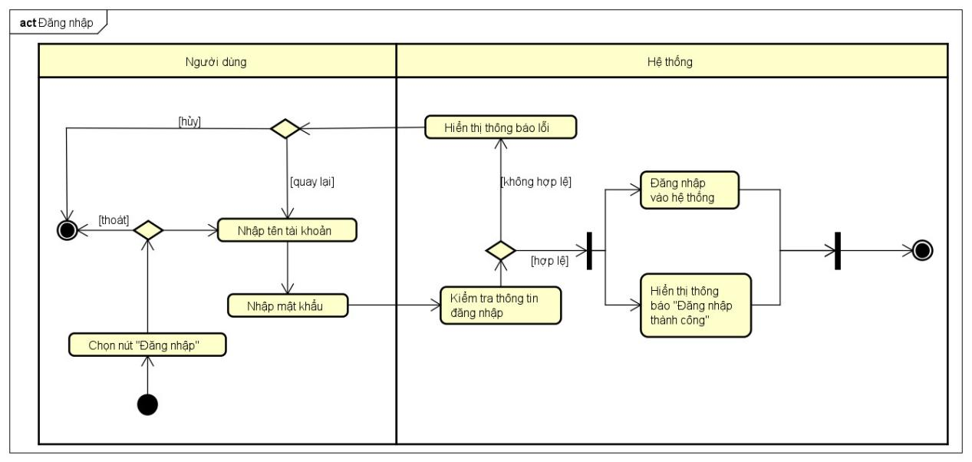

Figure 2 Sơ đồ hoạt động Usecase đăng nhập

3.3.2 Usecase báo cáo thu chi

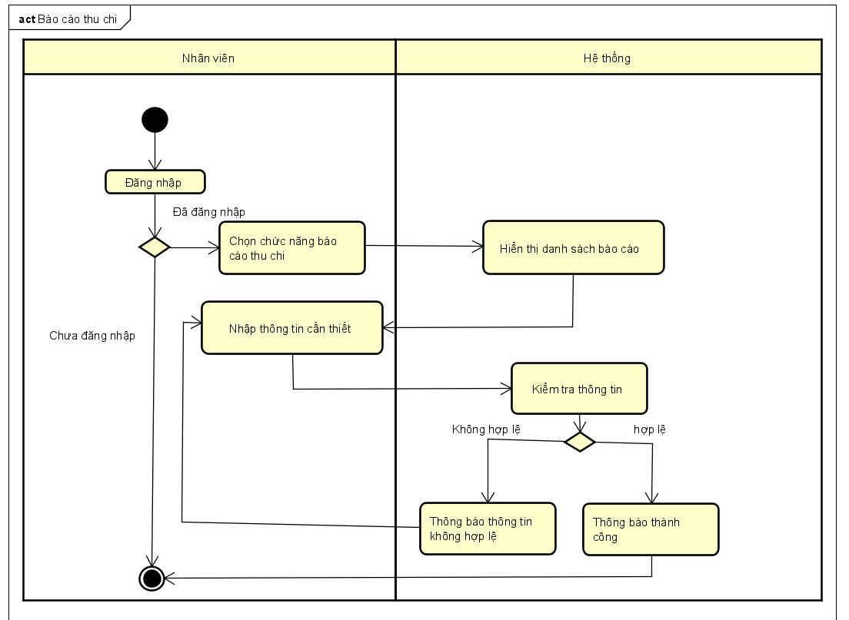

Figure 3 Sơ đồ hoạt động Usecase báo cáo thu chi

3.3.3 Usecase đăng kí tài khoản

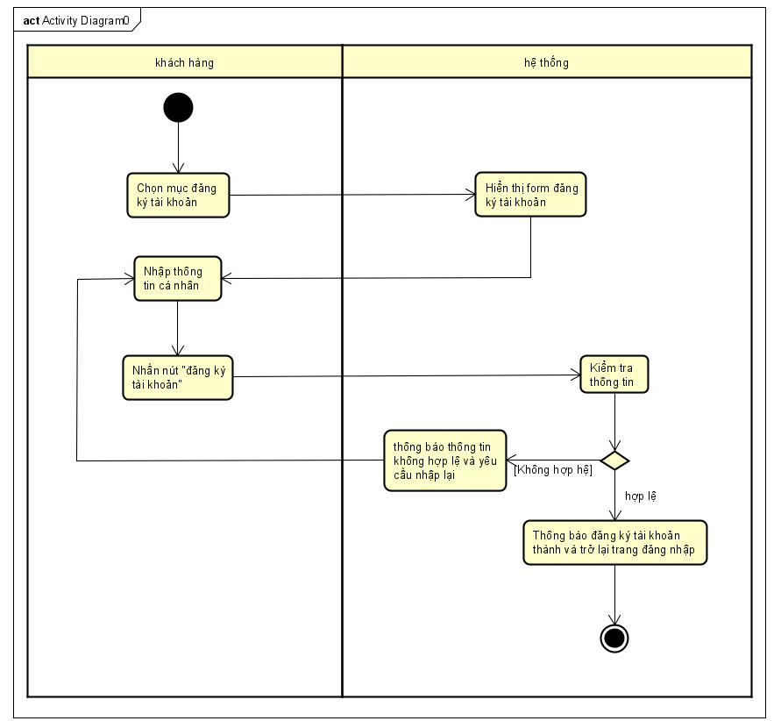

Figure 4 Sơ đồ hoạt động Usecase đăng kí tài khoản

3.3.4 Usecase đăng xuất

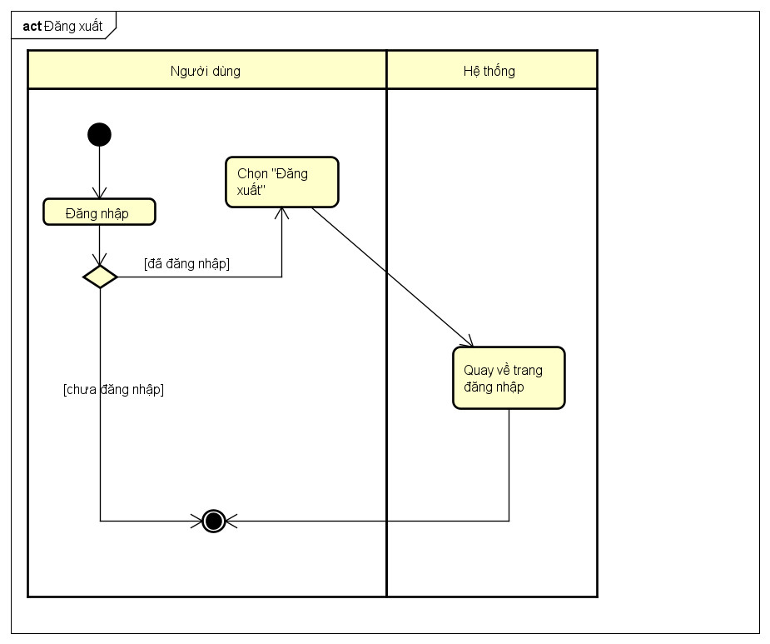

Figure 5 Sơ đồ hoạt động Usecase đăng xuất

**3.3.5 Usecase đặt hàng**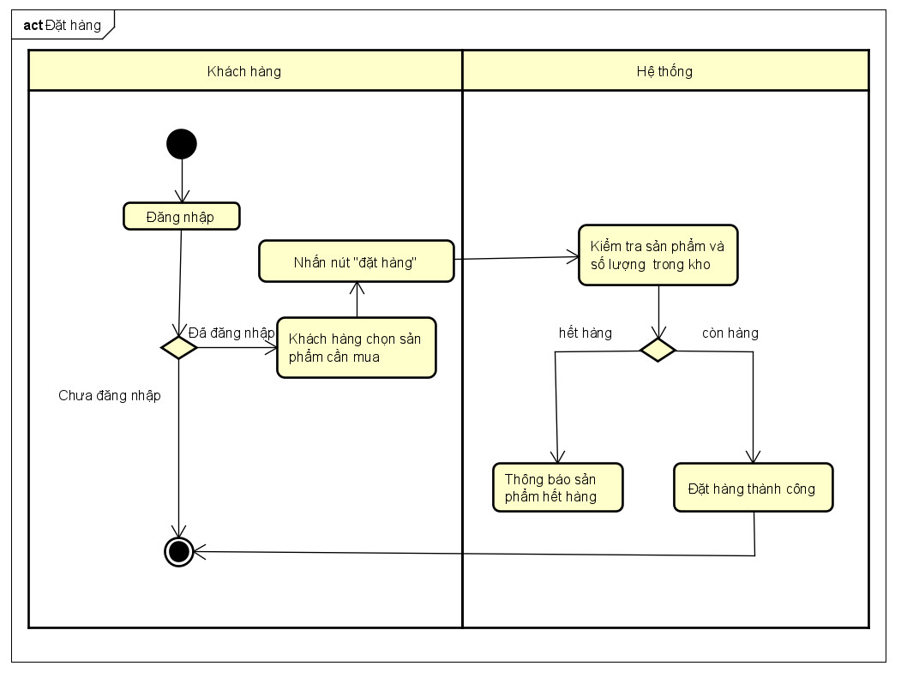

Figure 6 Sơ đồ hoạt động Usecase đặt hàng

**3.3.6 Usecase đổi mật khẩu**

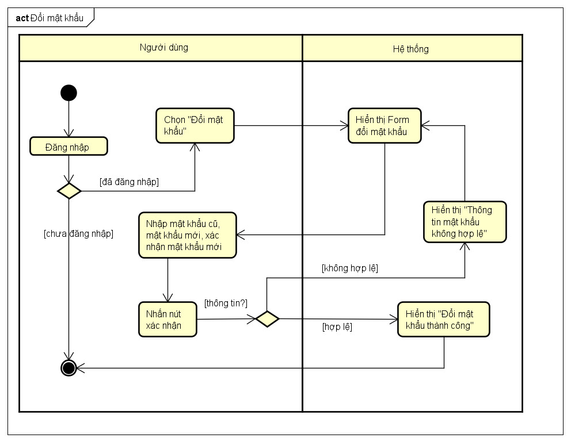

Figure 7 Sơ đồ hoạt động Usecase đổi mật khẩu

**3.3.7 Usecase In hóa đơn**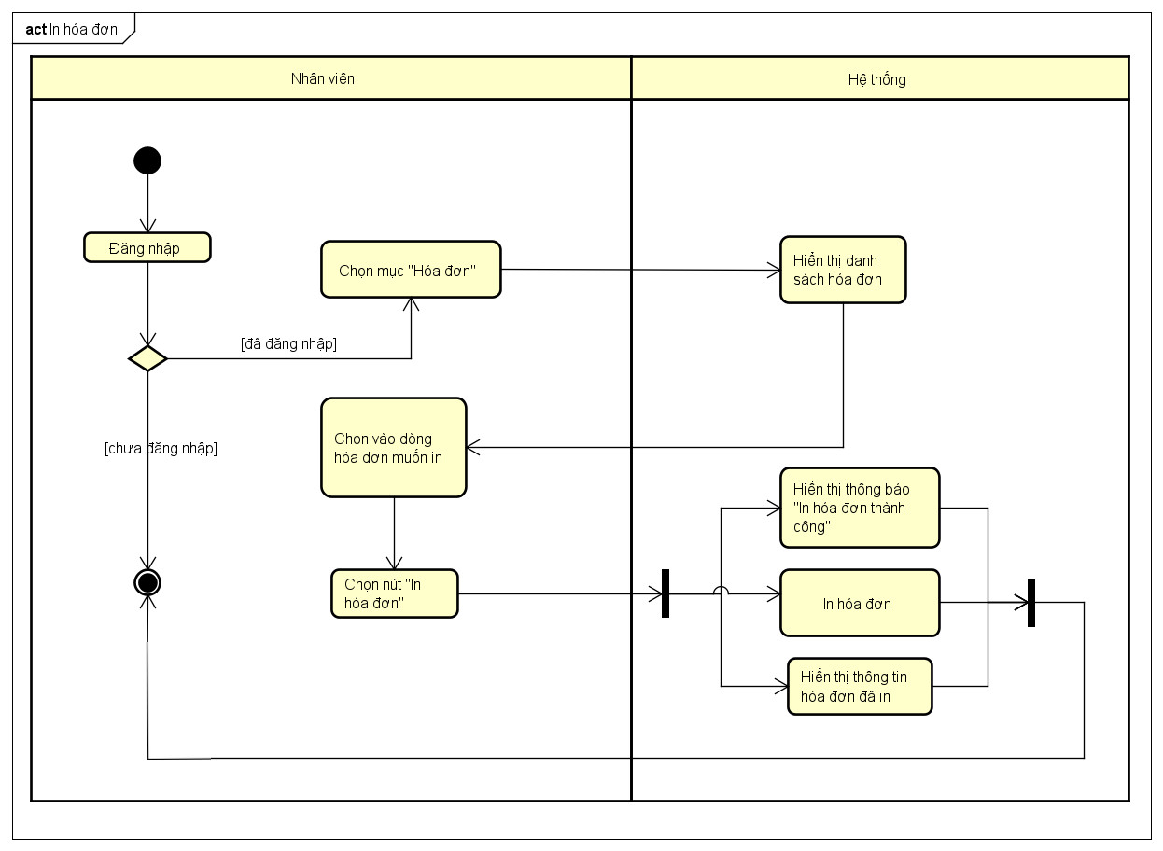

Figure 8 Sơ đồ hoạt động Usecase In hóa đơn

3.3.8 Usecase kiểm tra giỏ hàng

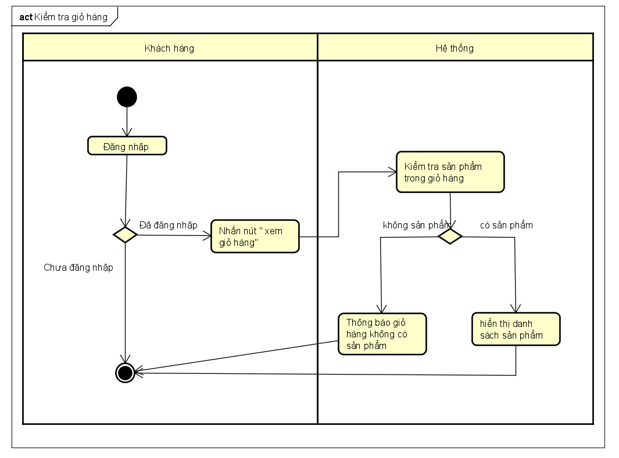

Figure 9 Sơ đồ hoạt động Usecase kiểm tra giỏ hàng

3.3.9 Usecase nhập kho

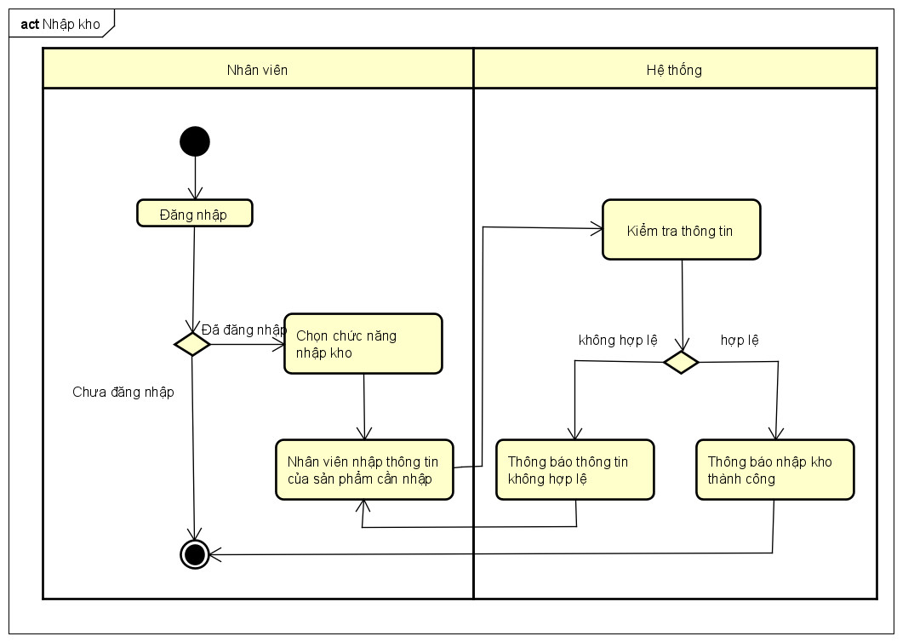

Figure 10 Sơ đồ hoạt động Usecase nhập kho

3.3.10 Usecase kiểm tra tồn kho

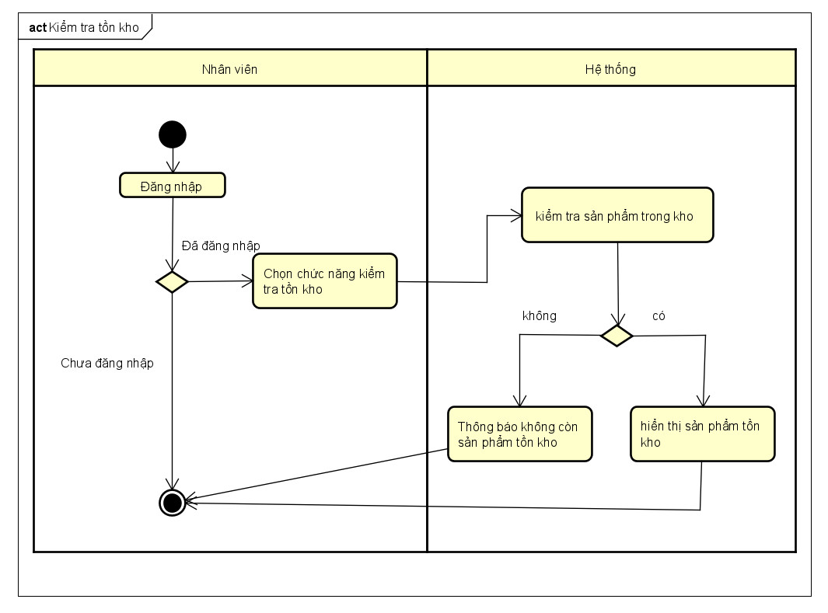

Figure 11 Sơ đồ hoạt động Usecase kiểm tra tồn kho

3.3.11 Usecase phân quyền

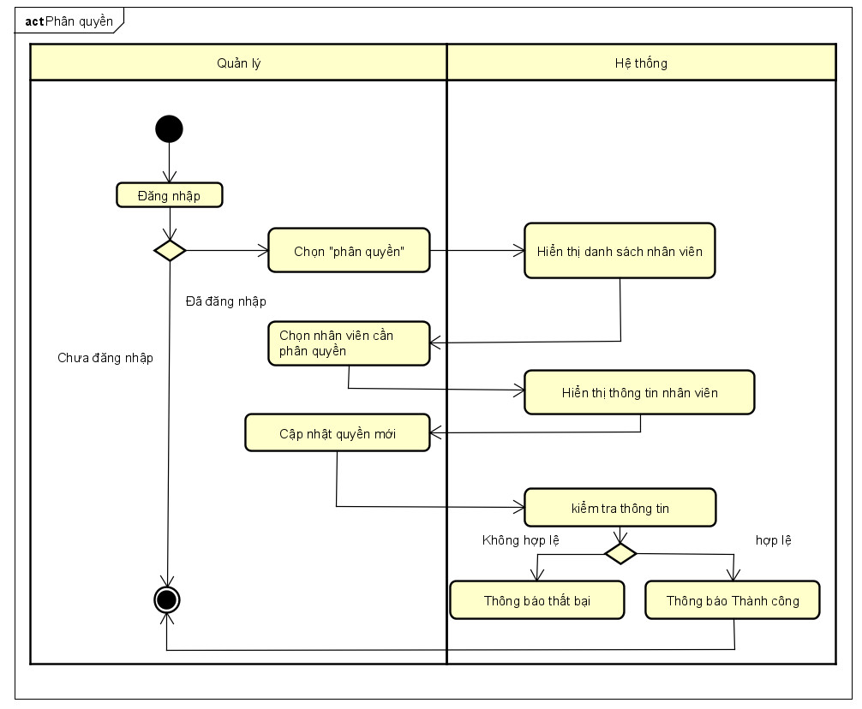

Figure 12 Sơ đồ hoạt động Usecase phân quyền

3.3.12 Usecase sửa nhân viên

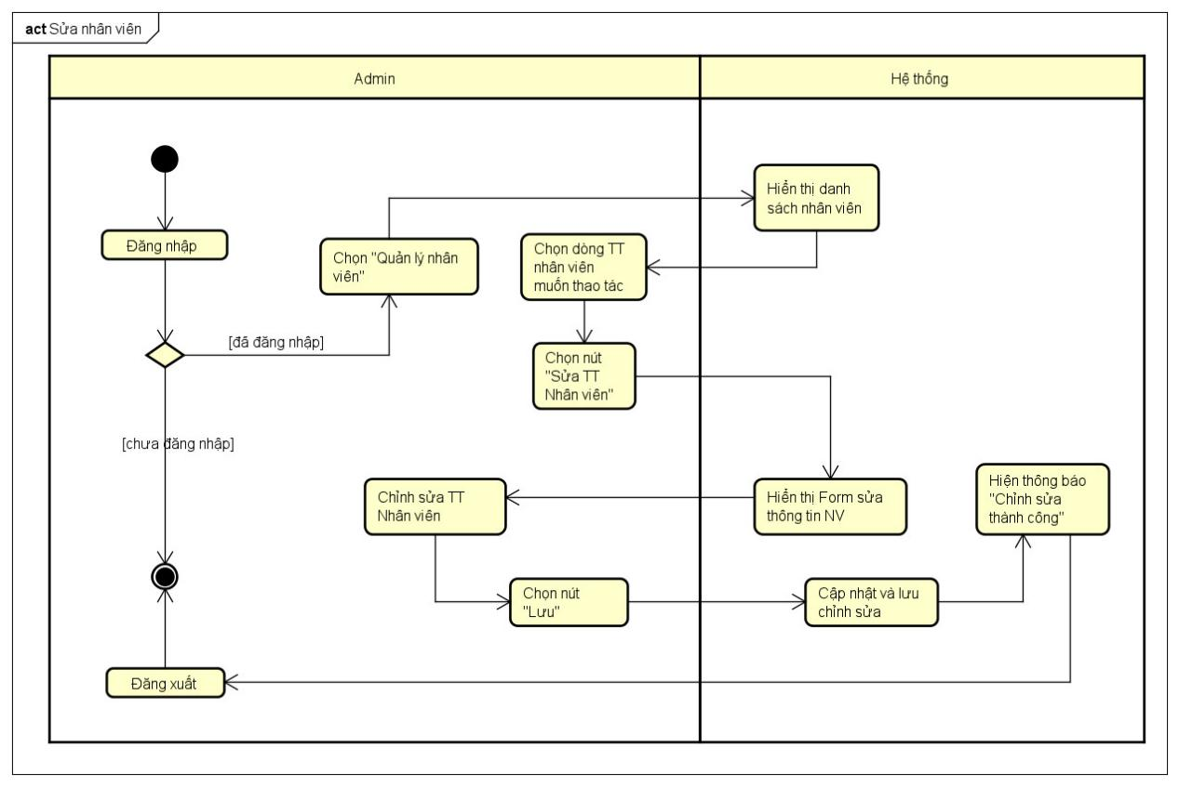

Figure 13 Sơ đồ hoạt động Usecase sửa nhân viên

3.3.13 Usecase sửa thông tin cá nhân

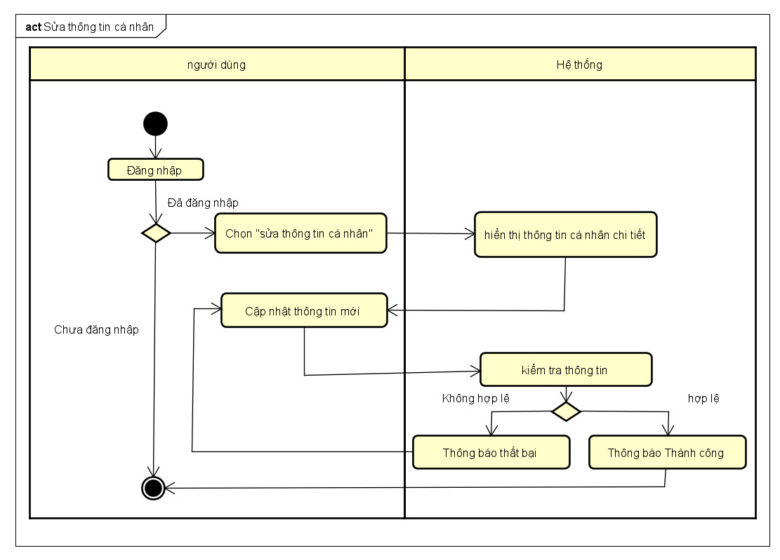

Figure 14 Sơ đồ hoạt động Usecase sửa thông tin cá nhân

3.3.14 Usecase tạo hóa đơn

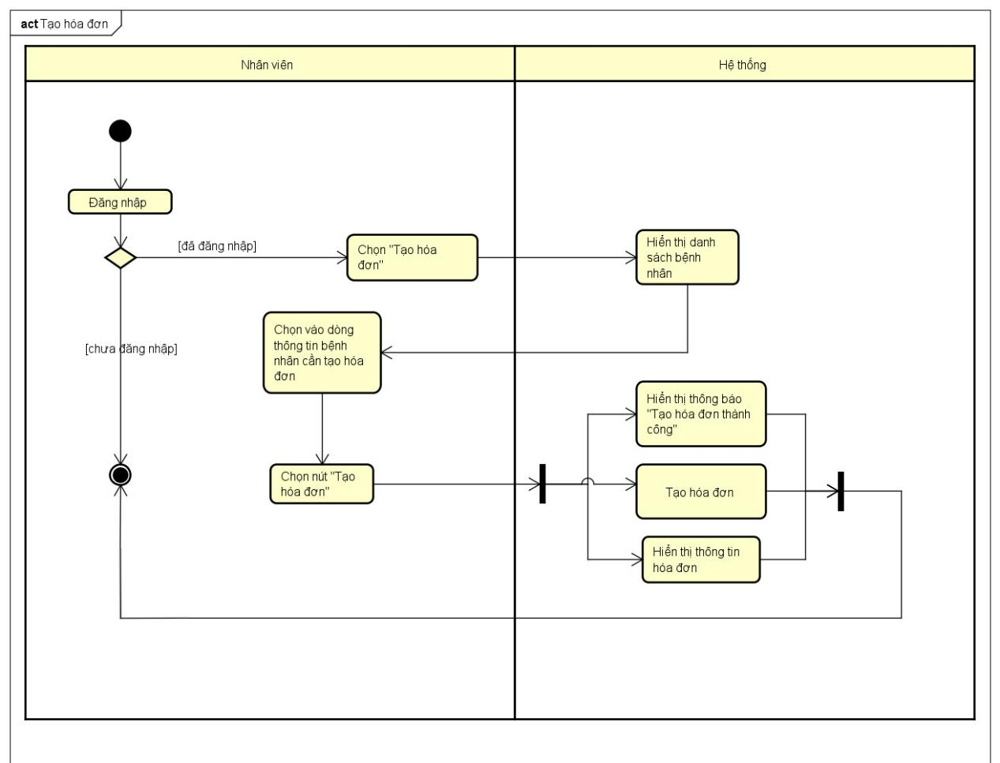

Figure 15 Sơ đồ hoạt động Usecase tạo hóa đơn

3.3.15 Usecase sửa mặt hàng

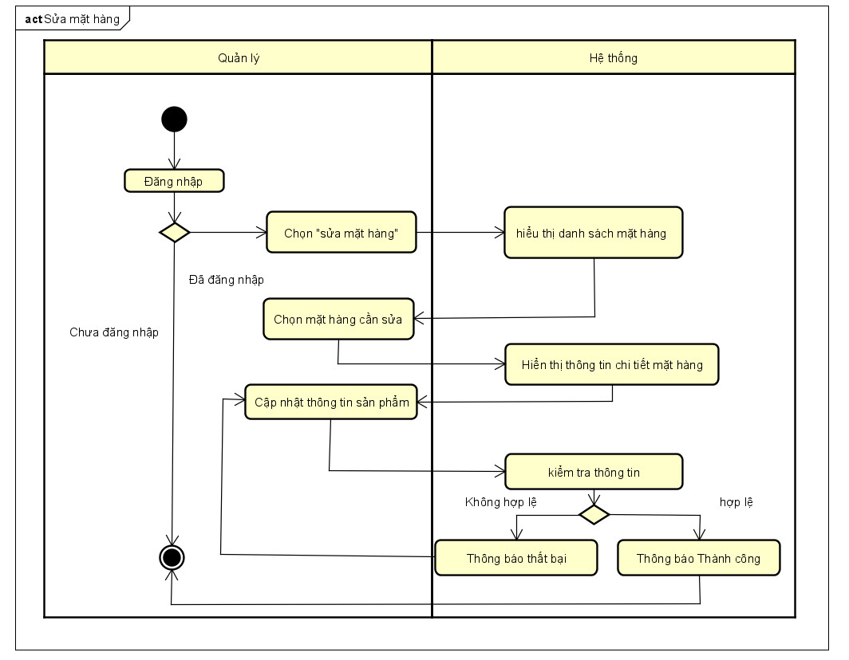

Figure 16 Sơ đồ hoạt động Usecase sửa mặt hàng

3.3.16 Usecase thêm nhân viên

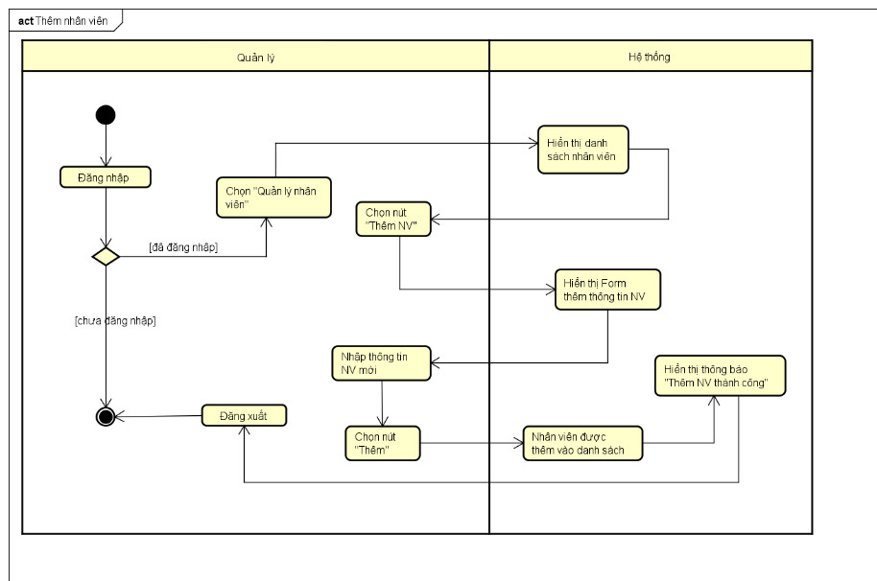

Figure 17 Sơ đồ hoạt động Usecase thêm nhân viên

3.3.17 Usecase thêm sản phẩm vào giỏ hàng

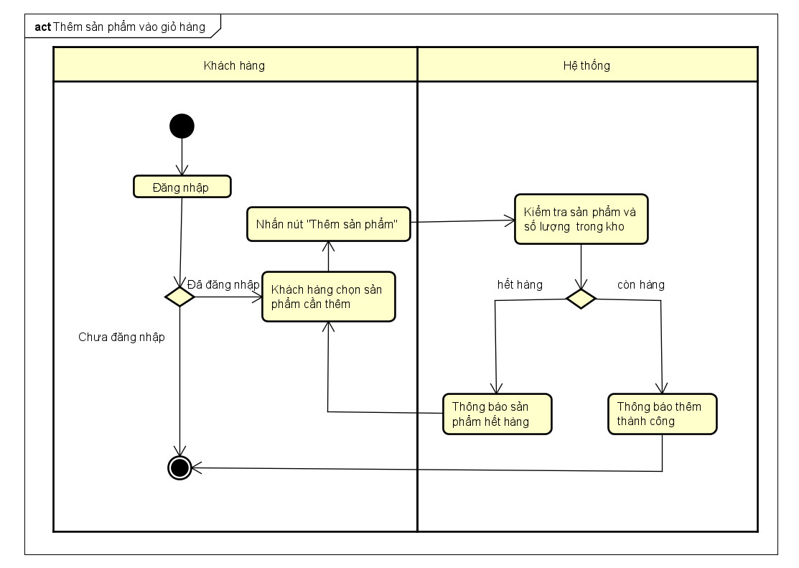

Figure 18 Sơ đồ hoạt động Usecase thêm sản phẩm vào giỏ hàng

3.3.18 Usecase tìm kiếm sản phẩm

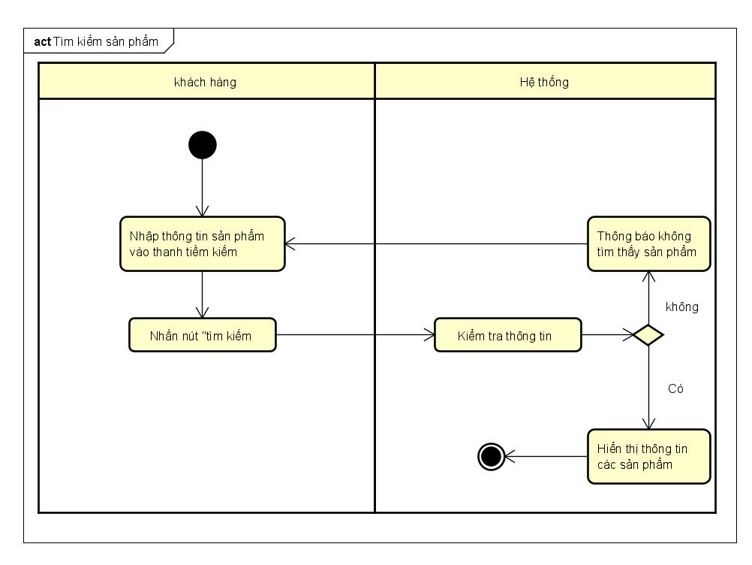

Figure 19 Sơ đồ hoạt động Usecase tìm kiếm sản phẩm

3.3.19 Usecase xác nhận đơn hàng

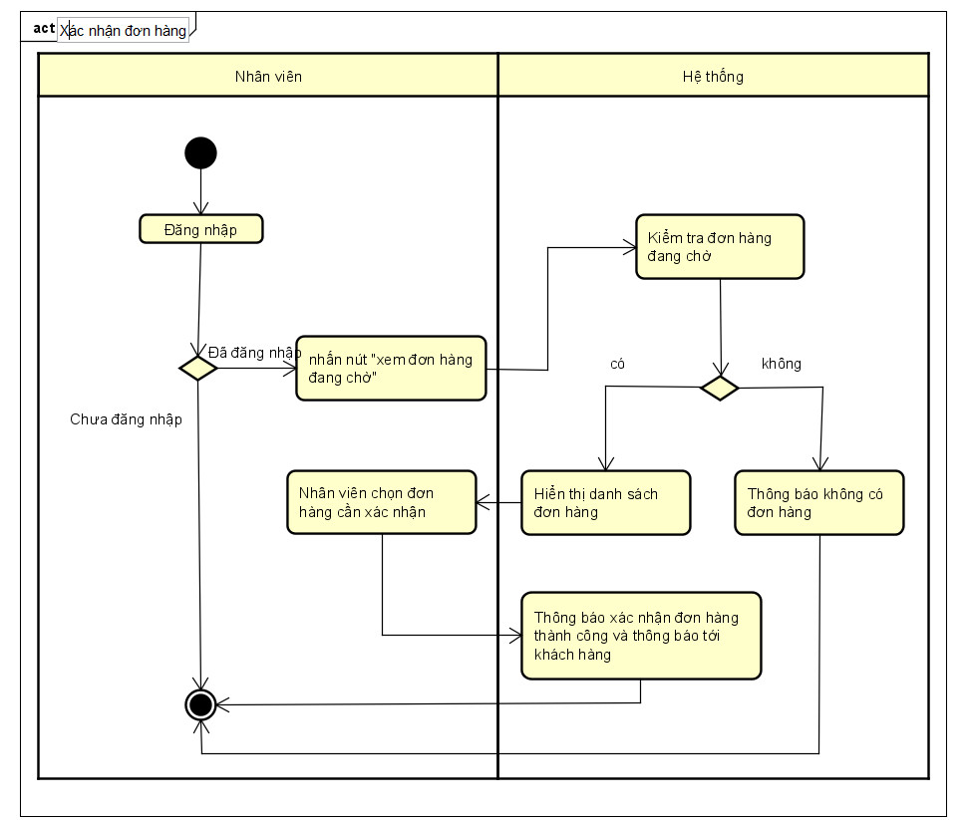

Figure 20 Sơ đồ hoạt động Usecase xác nhận đơn hàng

3.3.20 Usecase xem báo cáo thu chi

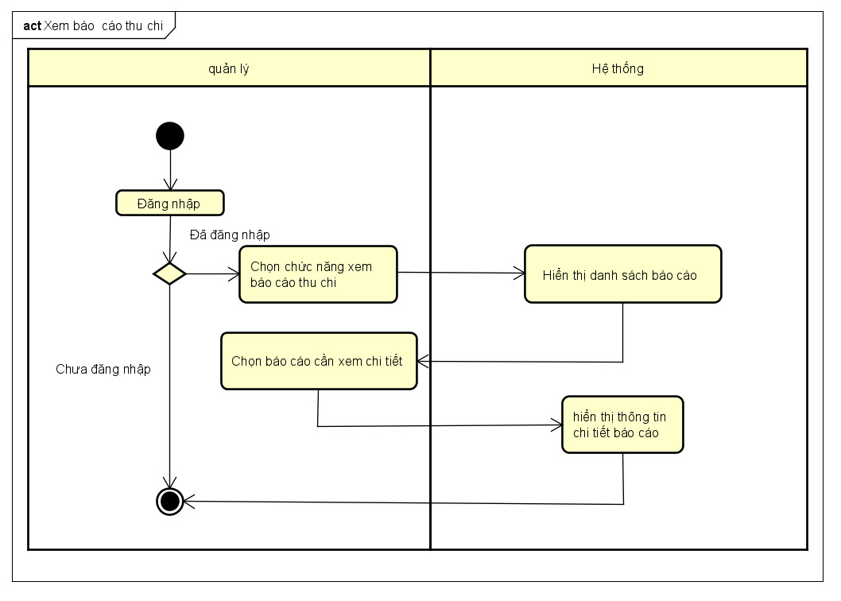

Figure 21 Sơ đồ hoạt động Usecase xem báo cáo thu chi

3.3.21 Usecase xóa hóa đơn

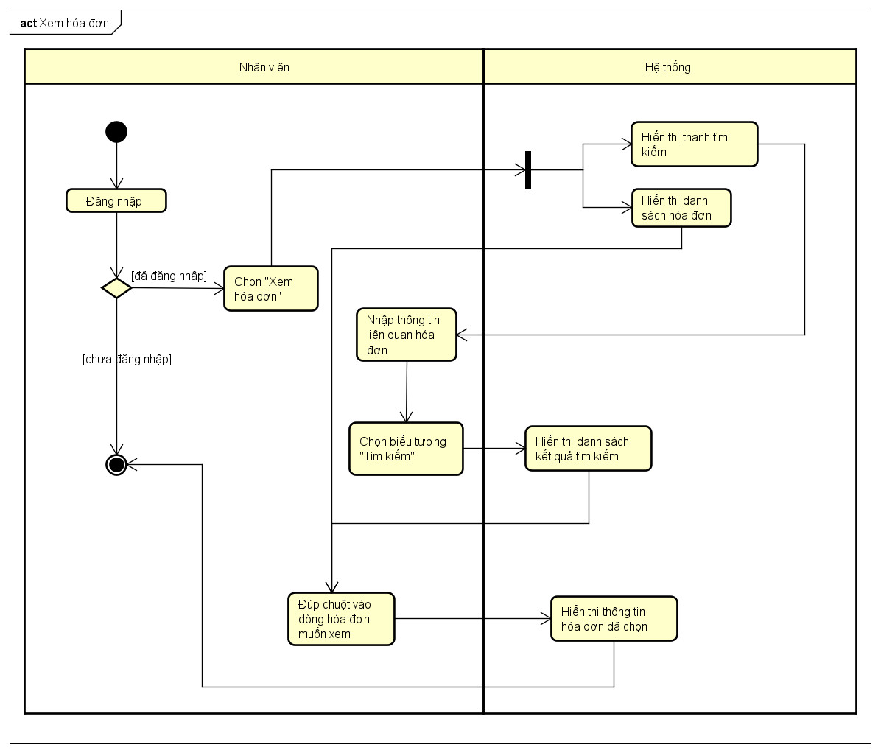

Figure 22 Sơ đồ hoạt động Usecase xóa hóa đơn

3.3.22 Usecase xem khuyến mãi

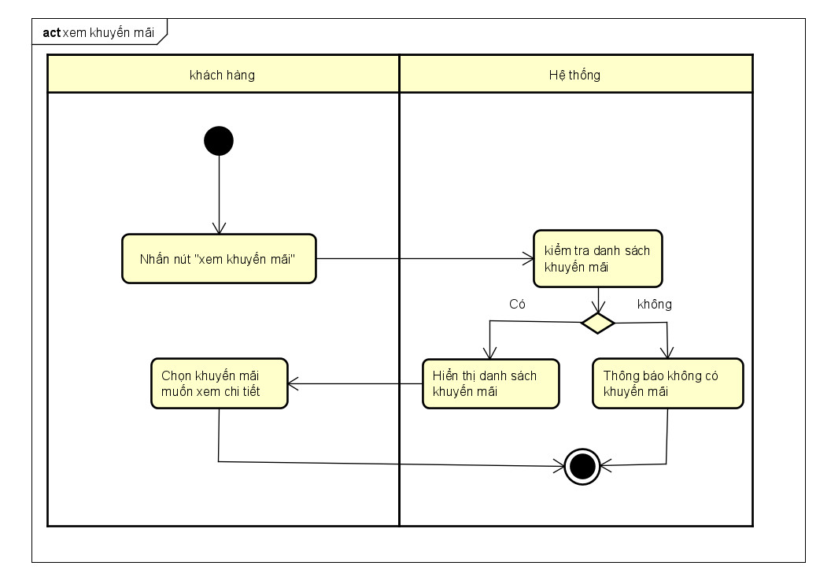

Figure 23 Sơ đồ hoạt động Usecase xem khuyến mãi

3.3.23 Usecase xem lịch sử mua hàng

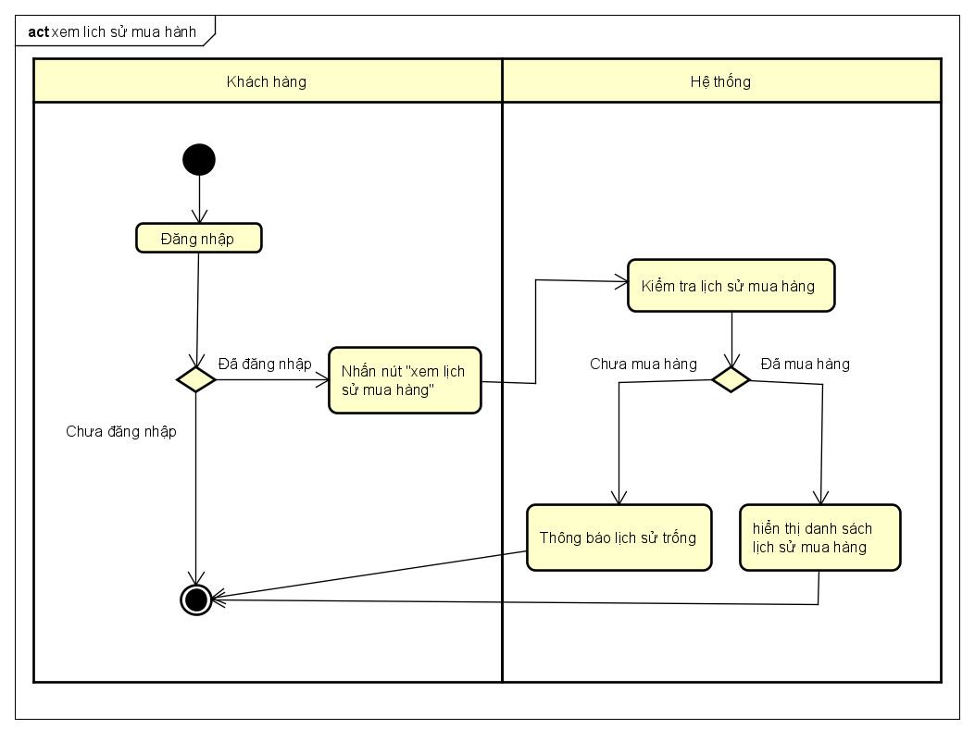

Figure 24 Sơ đồ hoạt động Usecase xem lịch sử mua hàng

3.3.24 Usecase xem nhật ký hoạt động

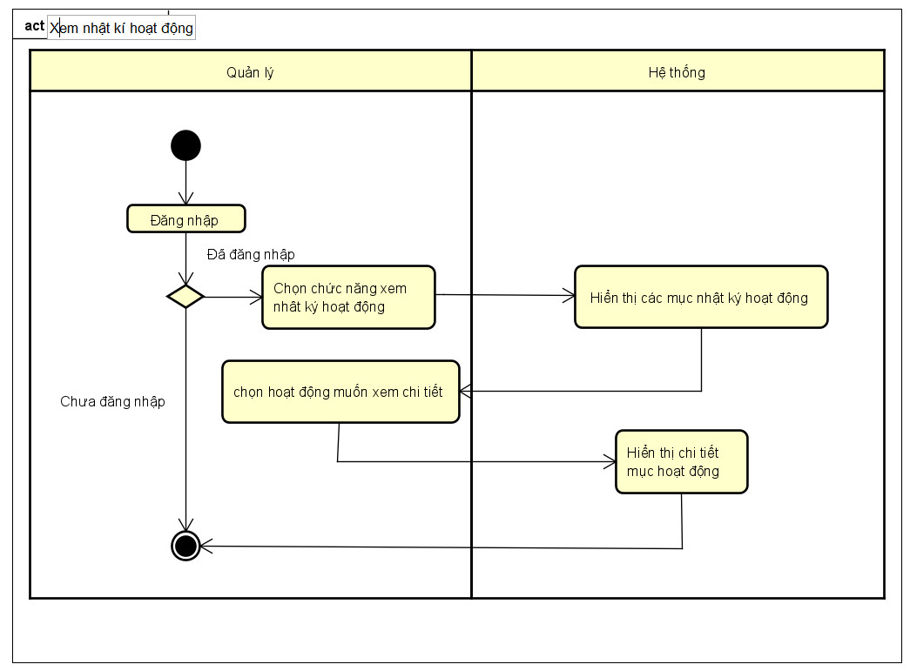

Figure 25 Sơ đồ hoạt động Usecase xem nhật ký hoạt động

3.3.25 Usecase quản lý khách hàng

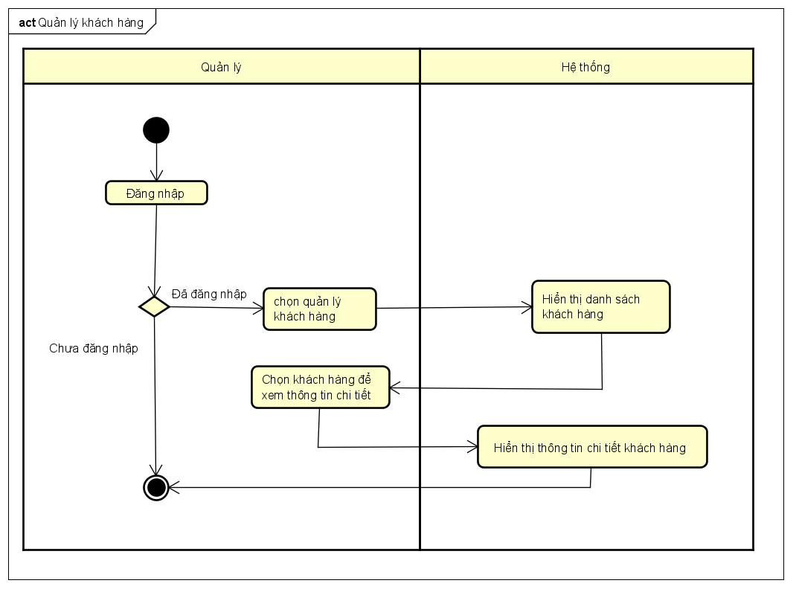

Figure 26 Sơ đồ hoạt động Usecase quản lý khách hàng

3.3.26 Usecase xóa nhân viên

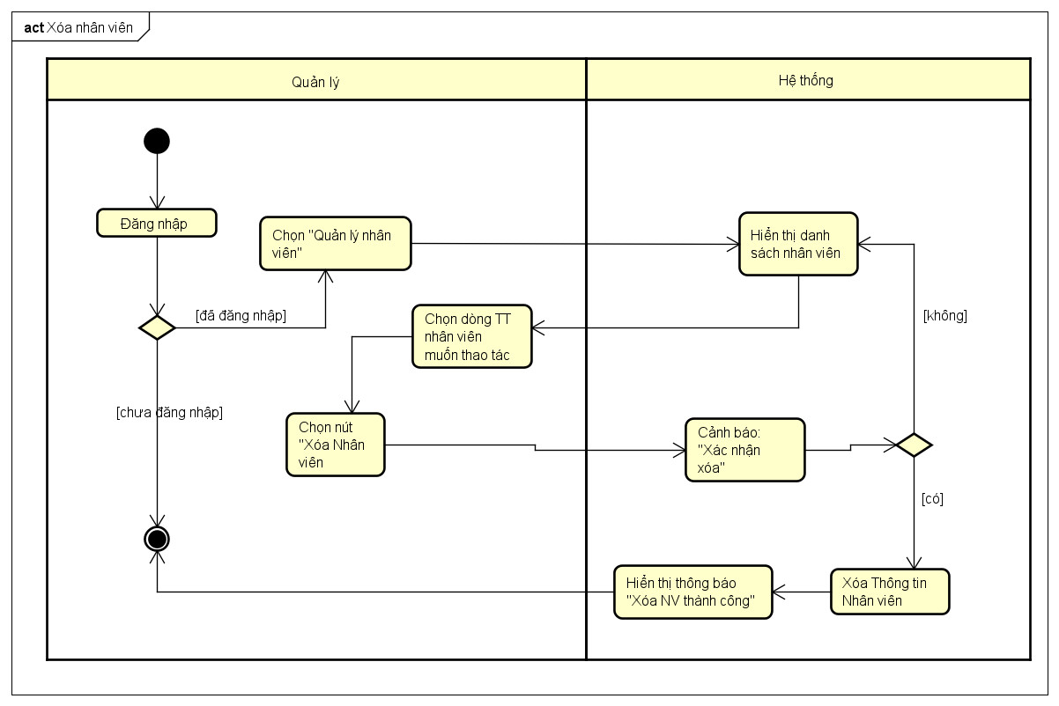

Figure 27 Sơ đồ hoạt động Usecase xóa nhân viên

3.3.27 Usecase xuất kho

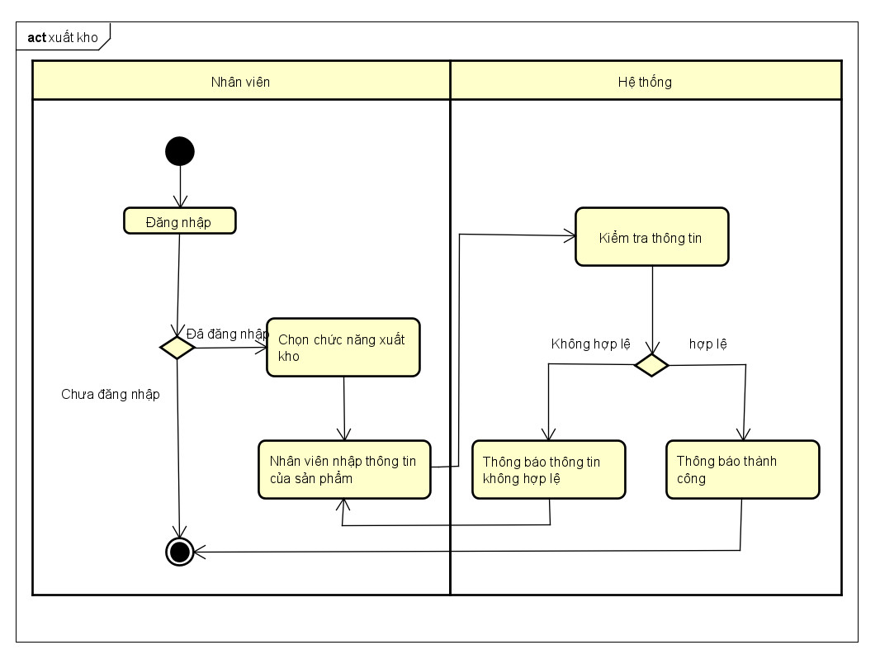

Figure 28 Sơ đồ hoạt động Usecase xuất kho

3.3.28 Usecase quản lý mặt hàng

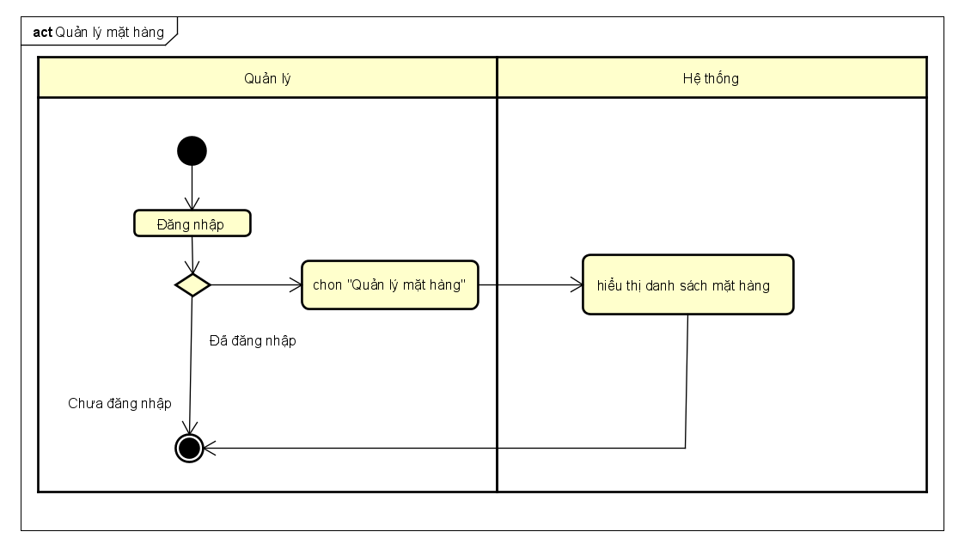

Figure 29 Sơ đồ hoạt động usecase quản lí mặt hàng

3.3.29 Usecase thêm mặt hàng

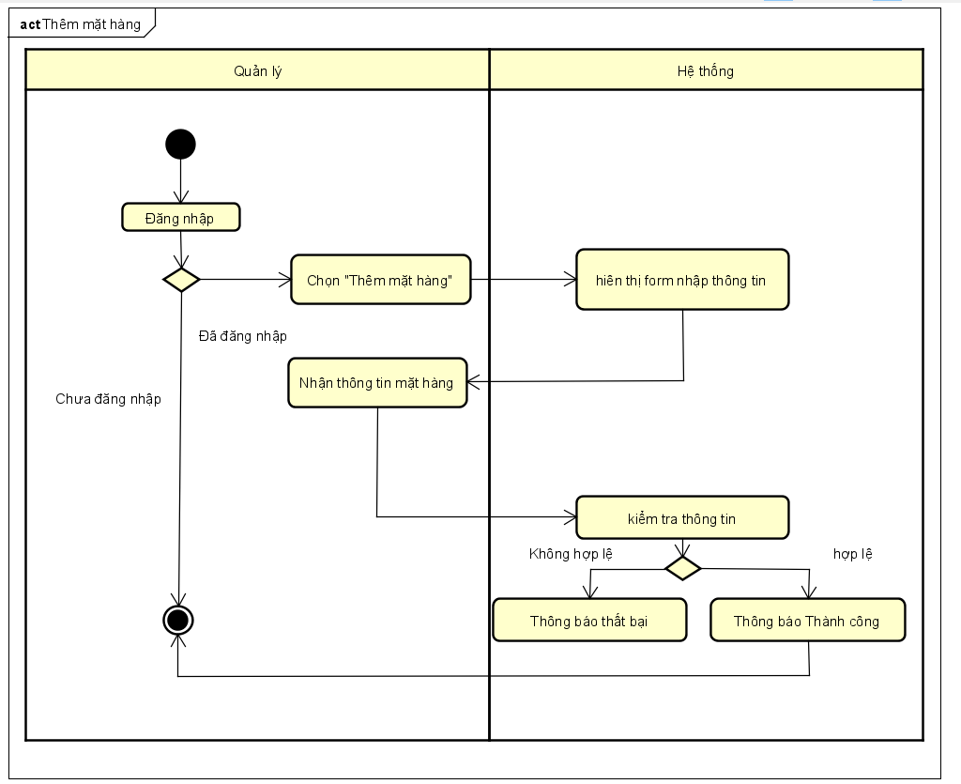

Figure 30 Sơ đồ hoạt động usecase Thêm mặt hàng

3.3.30 Usecase xác nhận đơn hàng

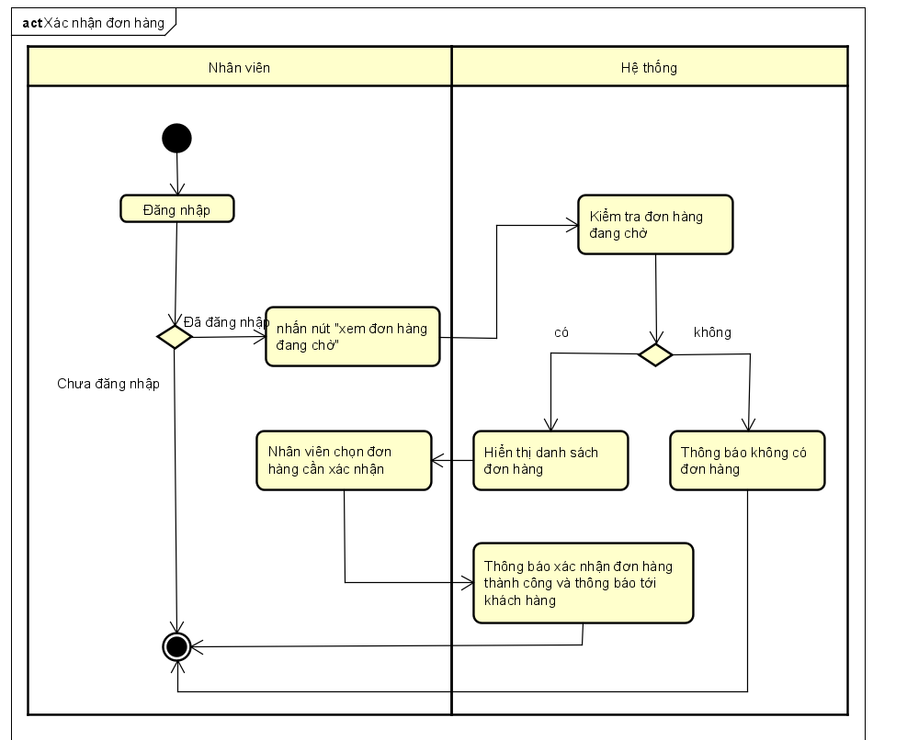

Figure 31 Sơ đồ hoạt động usecase xác nhận đơn hàng

3.3.31 Usecase quản lý nhân viên

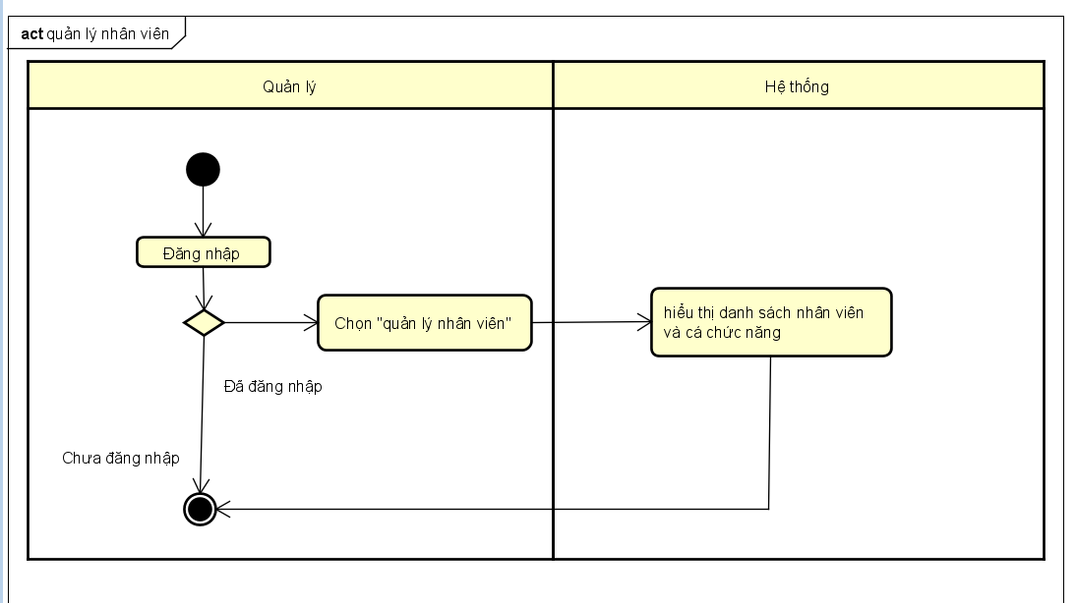

Figure 32 Sơ đồ hoạt động usecase quản lý nhân viên

3.4 Sơ đồ tuần tự

3.4.1 Usecase đăng ký

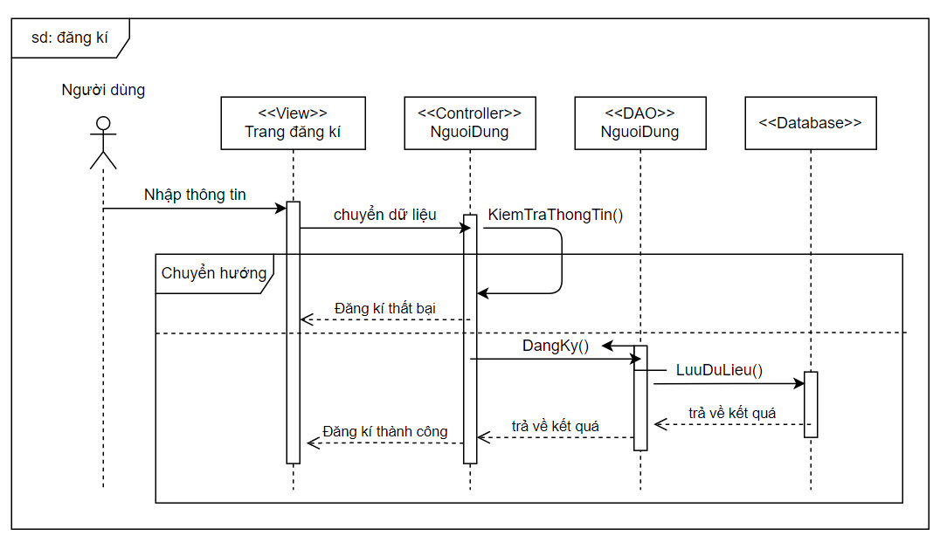

Figure 33 Sơ đồ tuần tự usecase đăng ký

3.4.2 Usecase đăng nhập

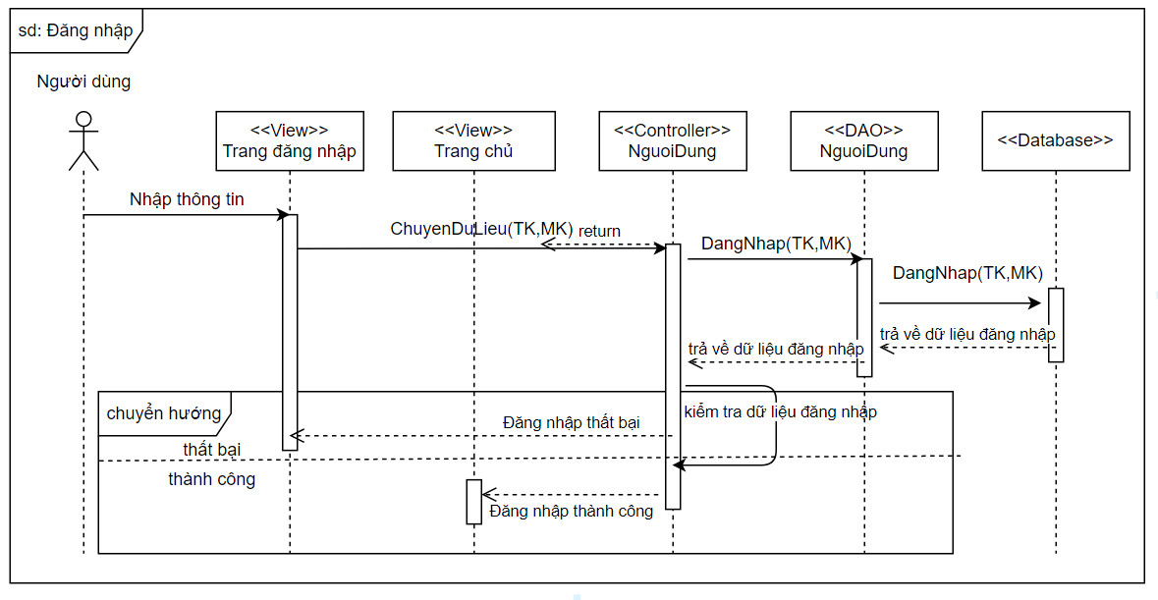

Figure 34 Sơ đồ tuần tự use case đăng nhập

3.4.3 Usecase đăng xuất

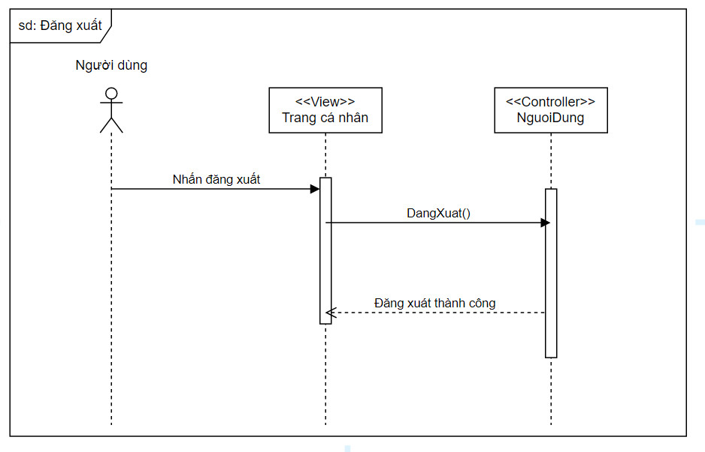

Figure 35 Sơ đồ tuần tự use case đăng xuất

3.4.4 Usecase đổi mật khẩu

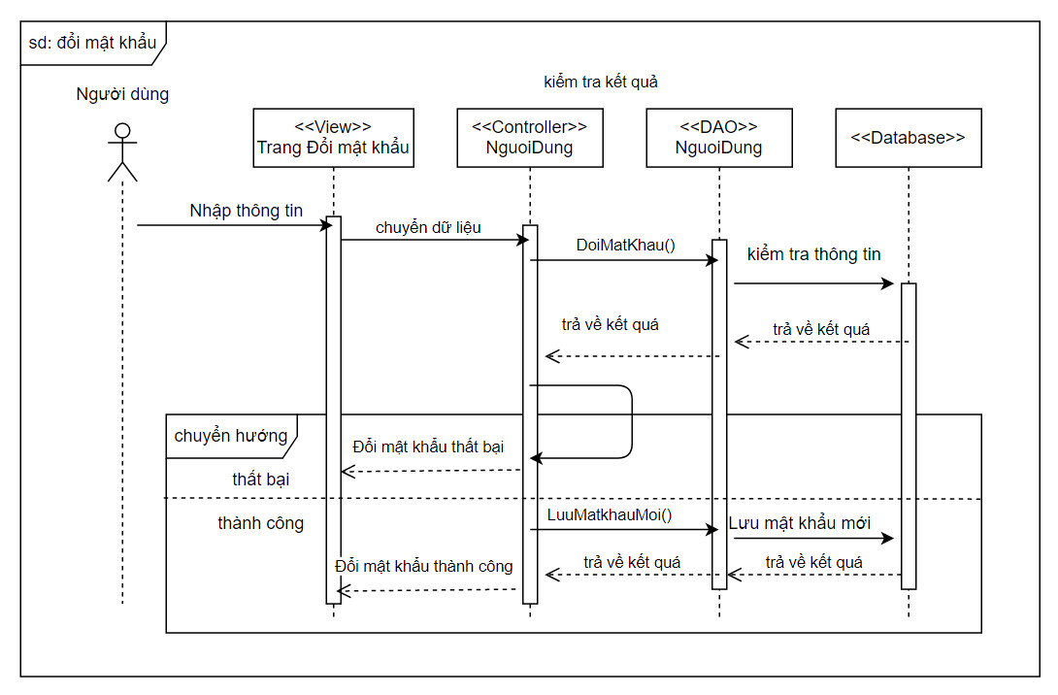

Figure 36 Sơ đồ tuần tự use case đổi mật khẩu

3.4.5 Usecase phân quyền

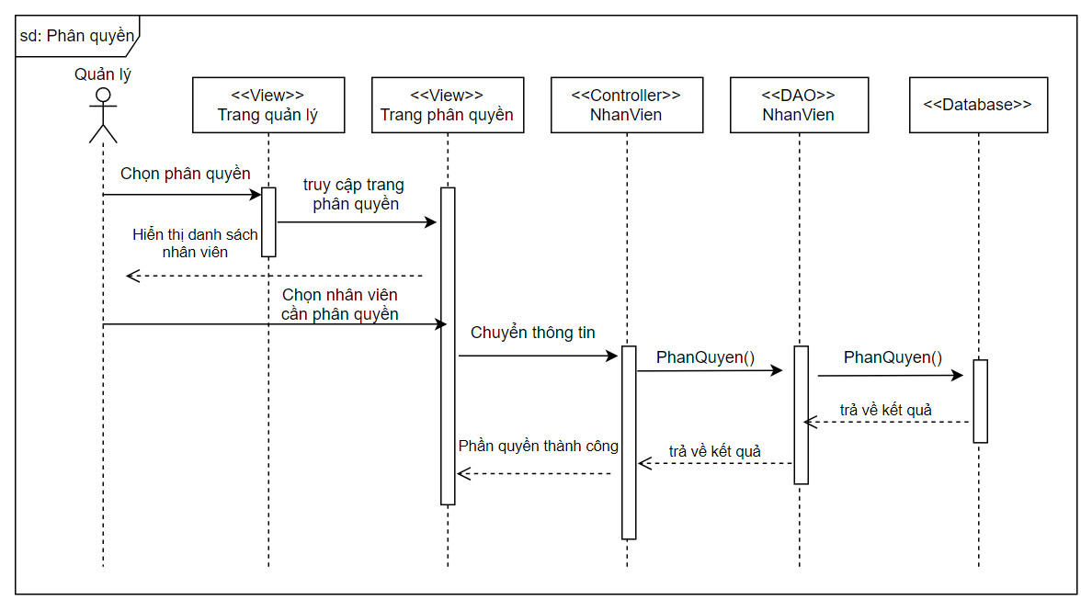

Figure 37 Sơ đồ tuần tự use case phân quyền

3.4.6 Usecase quản lý chuỗi cửa hàng

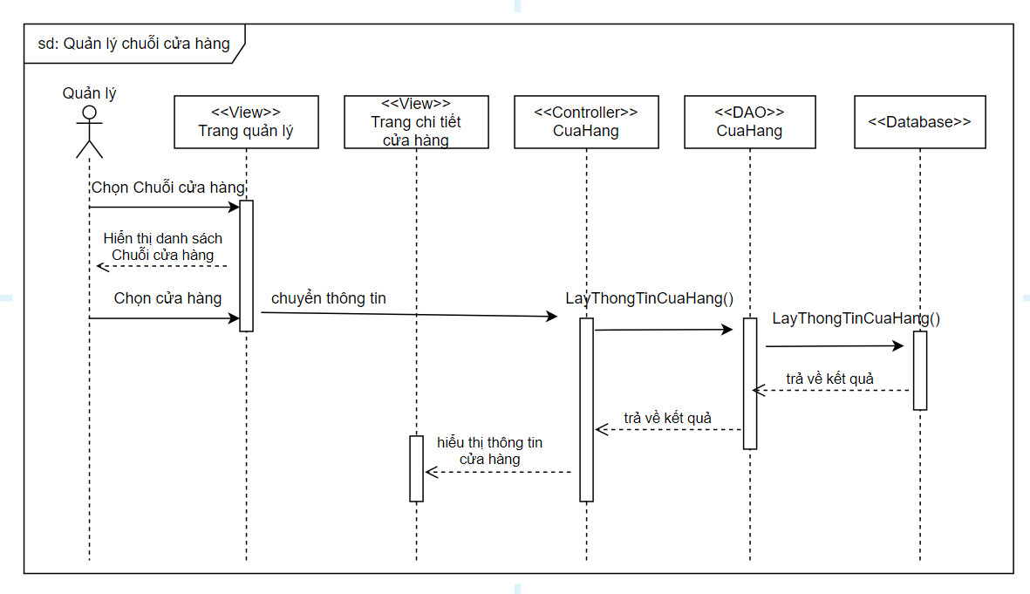

Figure 38 Sơ đồ tuần tự use case quản lý chuỗi cửa hàng

3.4.7 Usecase quản lý khuyến mãi

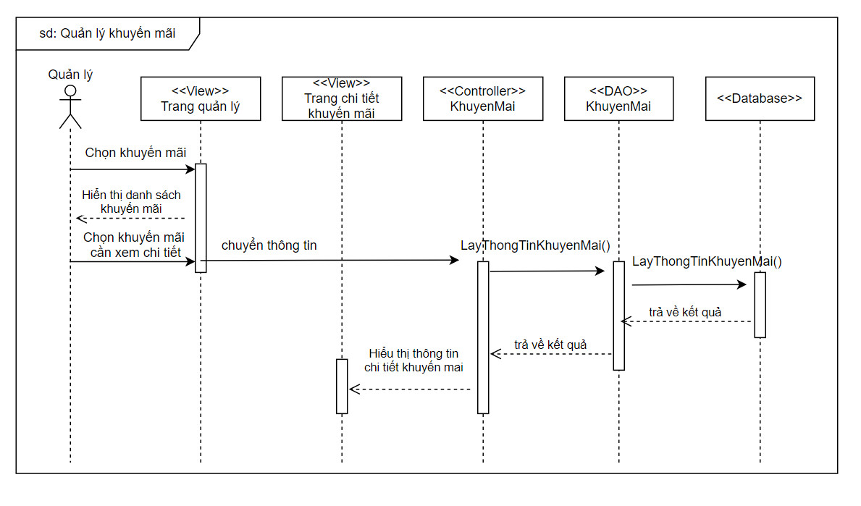

Figure 39 Sơ đồ tuần tự use case quản lý khuyến mãi

3.4.8 Usecase sửa nhân viên

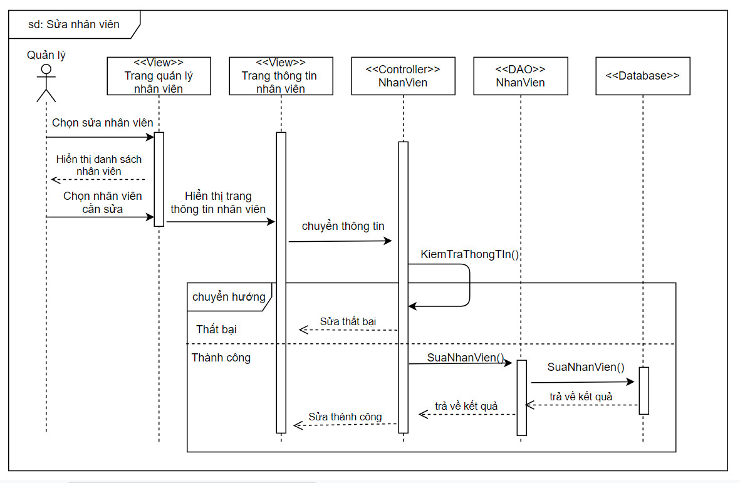

Figure 40 Sơ đồ tuần tự use case sửa nhân viên

3.4.9 Usecase sửa mặt hàng

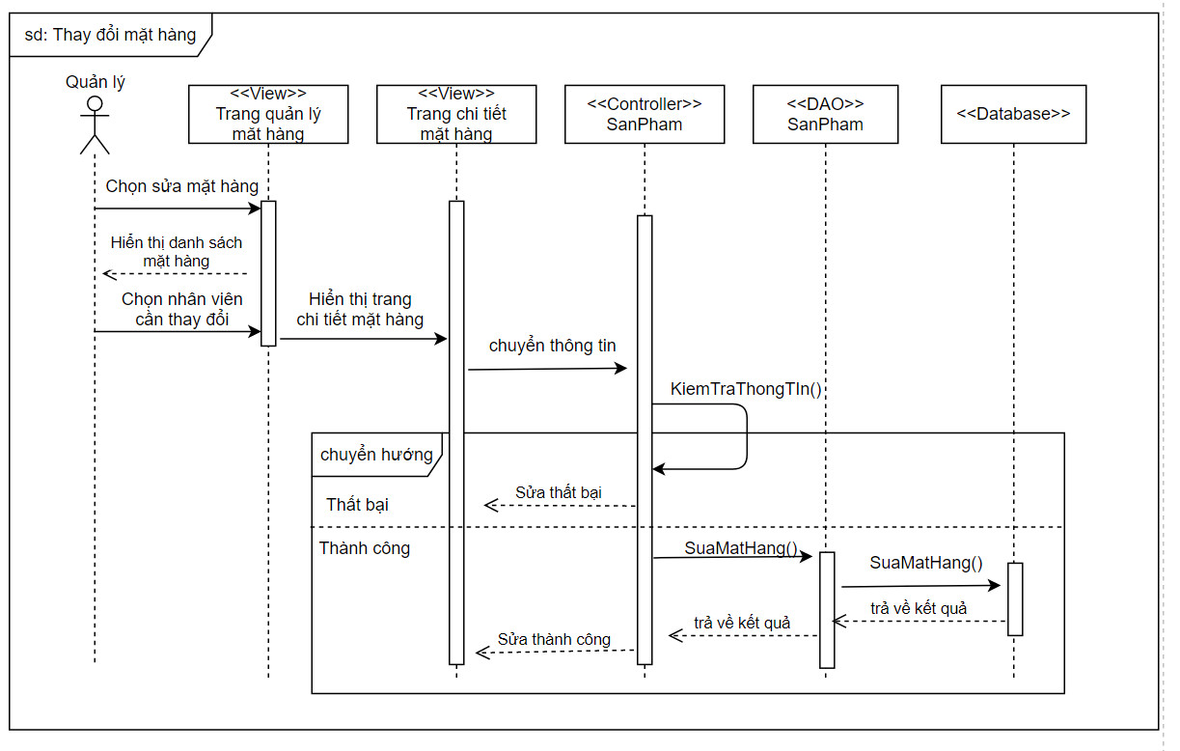

Figure 41 Sơ đồ tuần tự use case sửa mặt hàng

3.4.10 Usecase thêm sản phẩm vào giỏ hàng

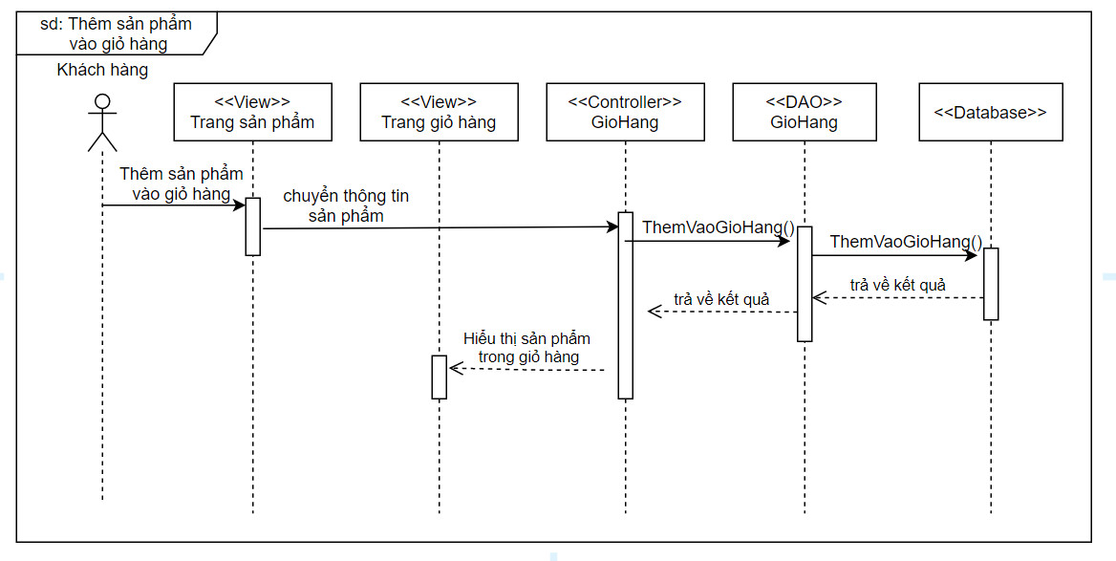

Figure 42 Sơ đồ tuần tự use case thêm sản phẩm vào giỏ hàng

3.4.11Usecase thêm nhân viên

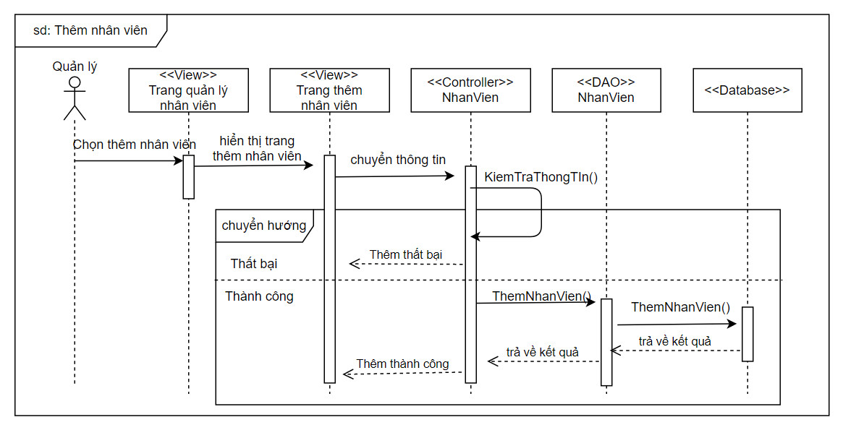

Figure 43 Sơ đồ tuần tự use case thêm nhân viên

3.4.12 Usecase tìm kiếm sản phẩm

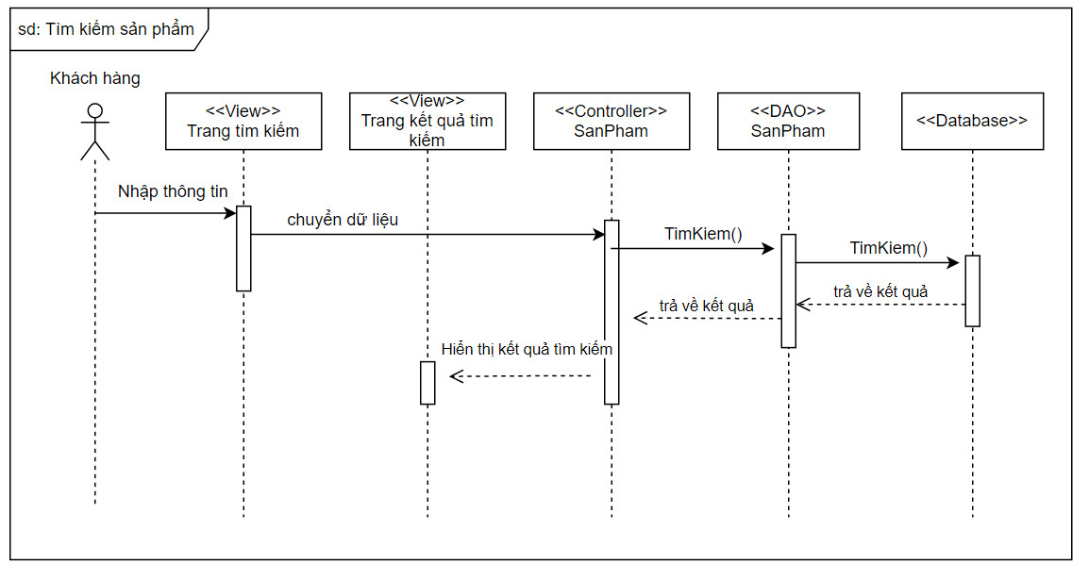

Figure 44 Sơ đồ tuần tự use case tìm kiếm sản phẩm

3.4.13 Usecase xem báo cáo thu chi

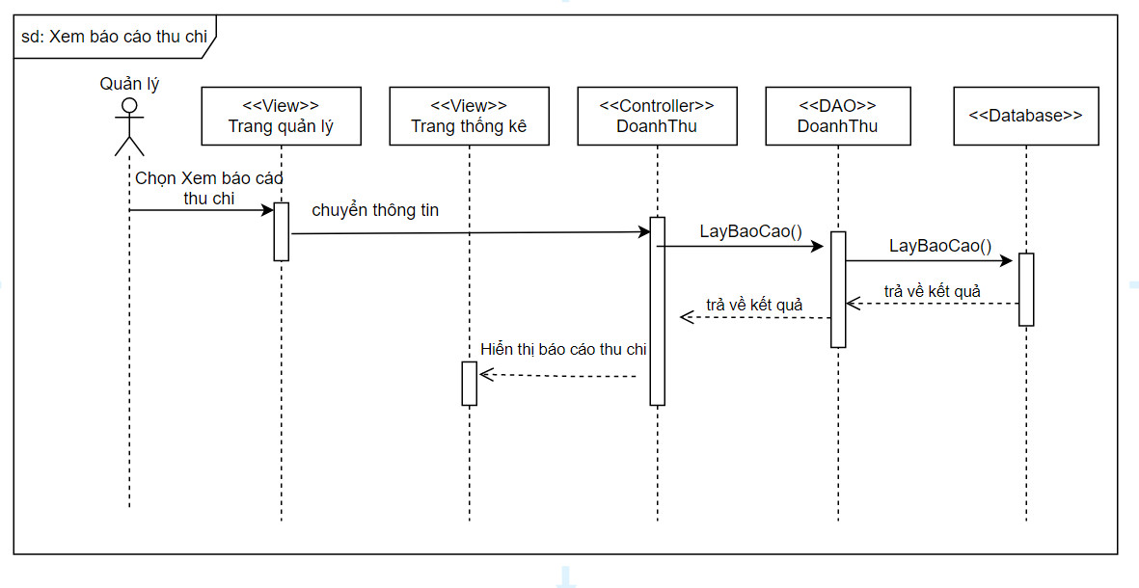

Figure 45 Sơ đồ tuần tự use case xem báo cáo thu chi

3.4.14 Usecase xem giỏ hàng

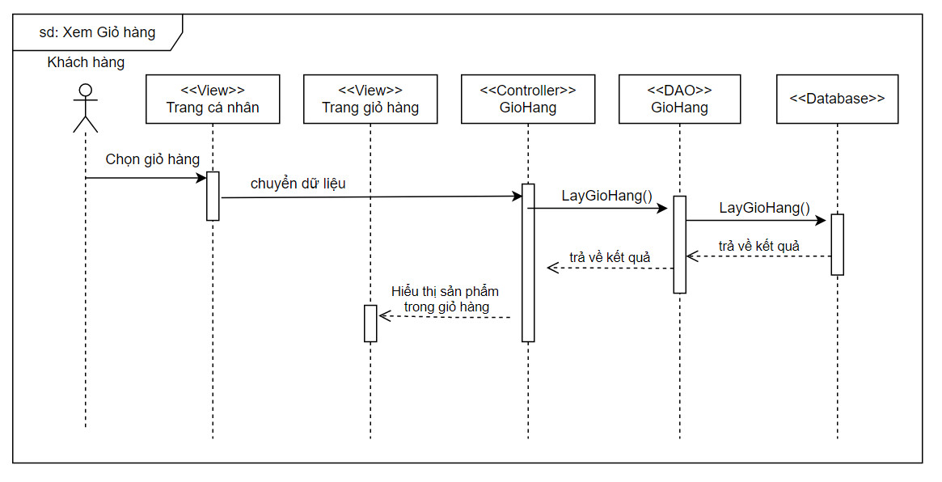

Figure 46 Sơ đồ tuần tự use case xem giỏ hàng

3.4.15 Usecase xem khuyến mãi

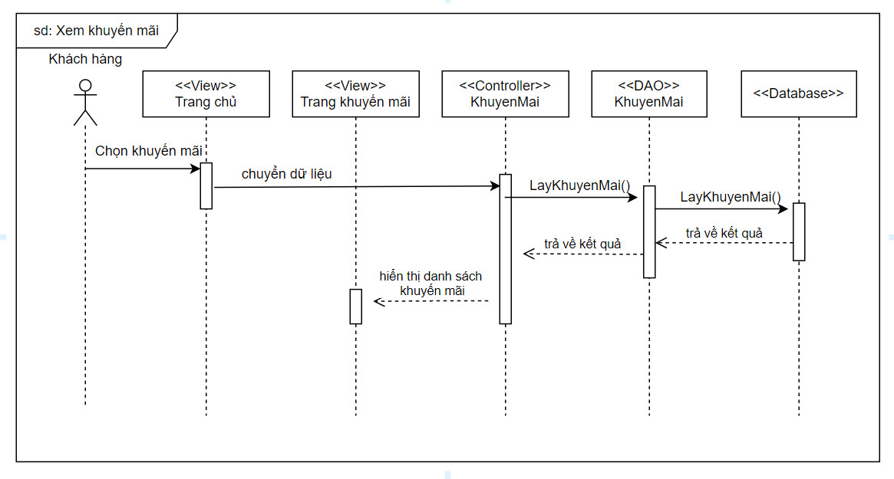

Figure 47 Sơ đồ tuần tự use case xem khuyến mãi

3.4.16 Usecase xem lịch sử mua hàng

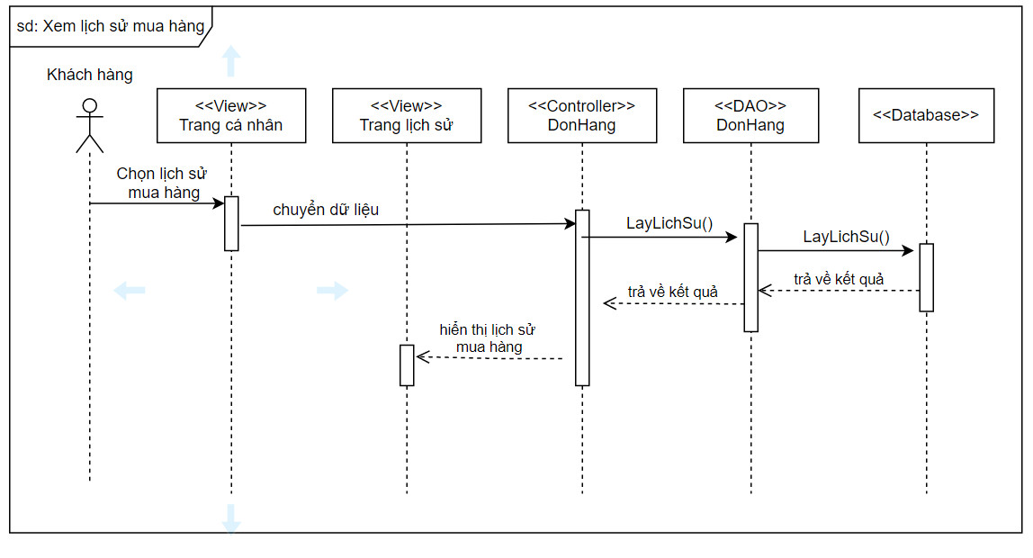

Figure 48 Sơ đồ tuần tự use case xem lịch sử mua hàng

3.4.17 Usecase xem nhật ký hoạt động

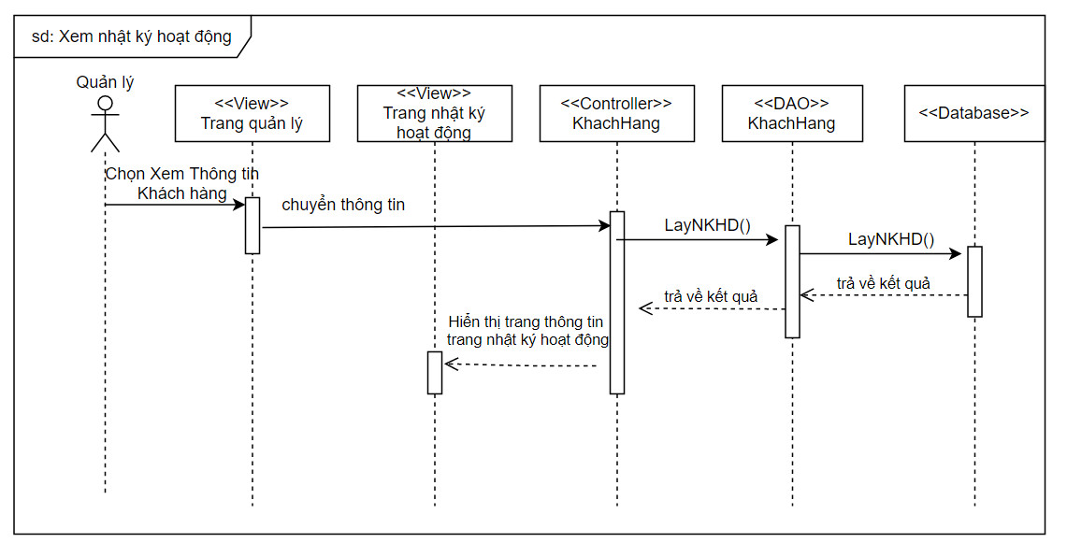

Figure 49 Sơ đồ tuần tự use case xem nhật ký hoạt động

3.4.18 Usecase xem thông tin khách hàng

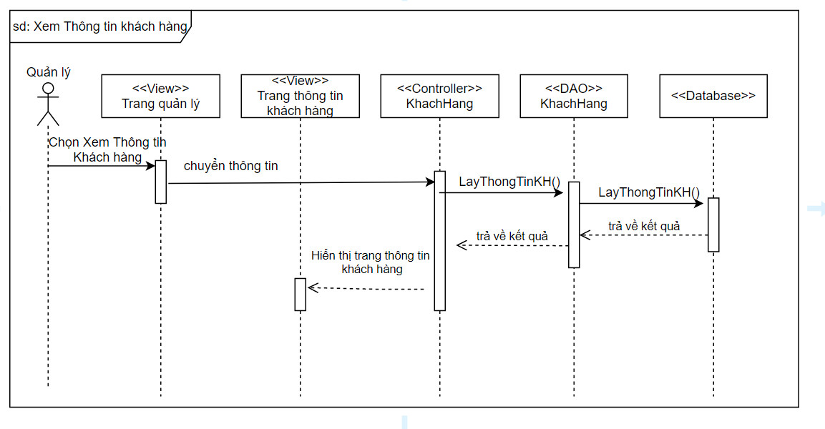

Figure 50 Sơ đồ tuần tự use case xem thông tin khách hàng

3.4.19 Usecase xóa nhân viên

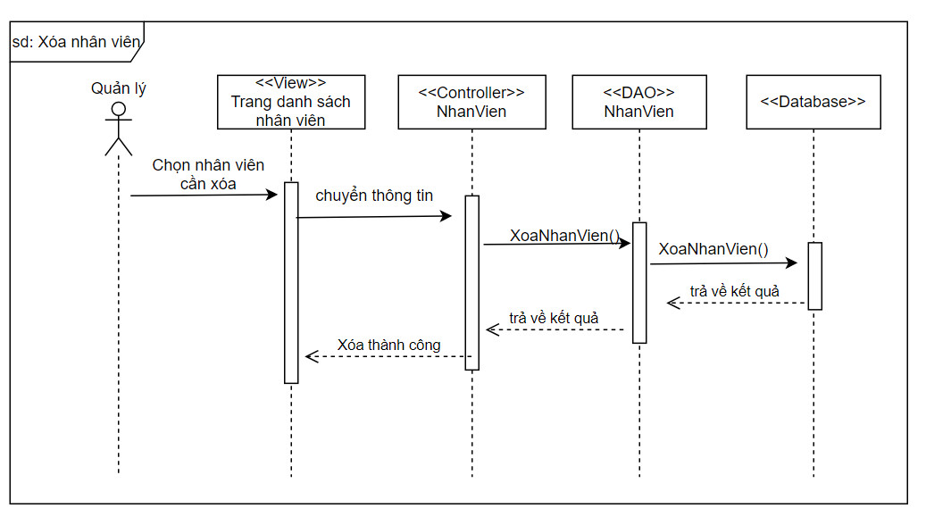

Figure 51 Sơ đồ tuần tự use case xóa nhân viên

3.4.20 Usecase in hóa đơn

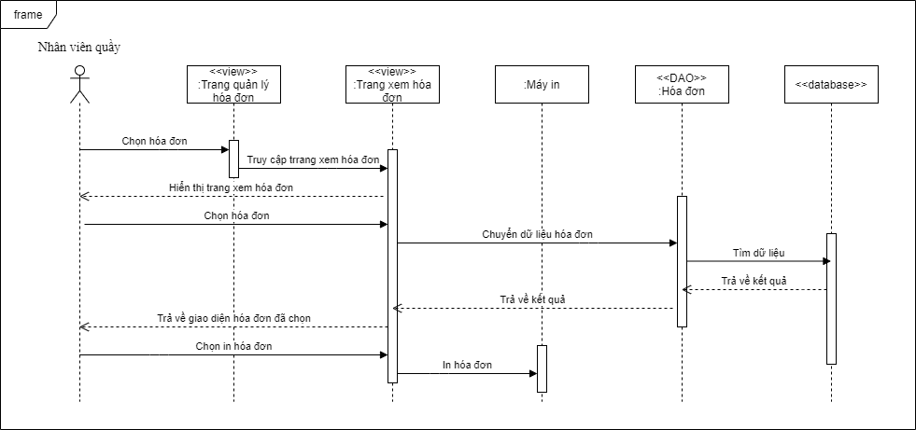

Figure 52 Sơ đồ tuần tự usecase in hóa đơn

3.4.21 Usecase kiểm tra tồn kho



Figure 53 Sơ đồ tuần tự usecase kiểm tra tồn kho

3.4.22 Usecase nhập kho

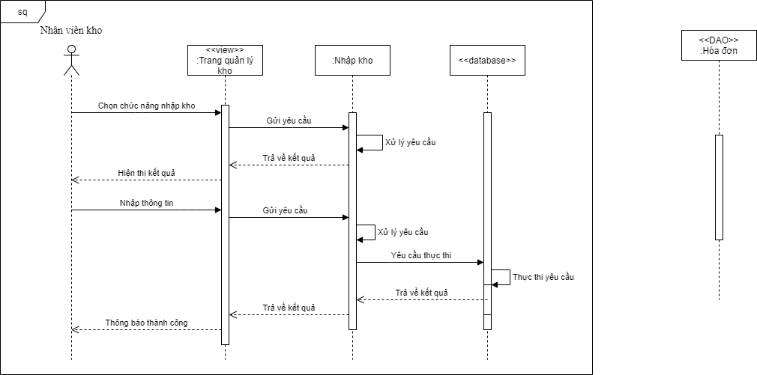

Figure 54 Sơ đồ tuần tự use case nhập kho

3.4.23 Usecase tạo hóa đơn

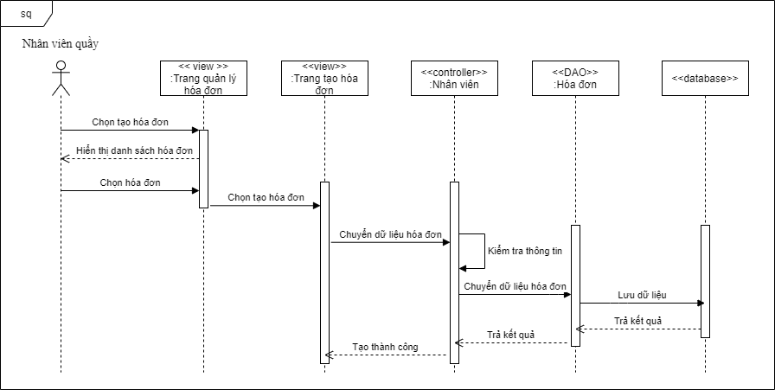

Figure 55 Sơ đồ tuần tự use case tạo hóa đơn

3.4.24 Usecase xác nhận đơn hàng

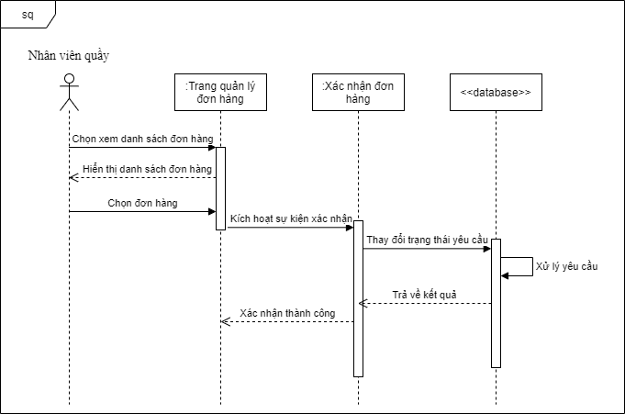

Figure 56 Sơ đồ tuần tự use case xác nhận đơn hàng

3.4.25 Usecase báo cáo thu chi

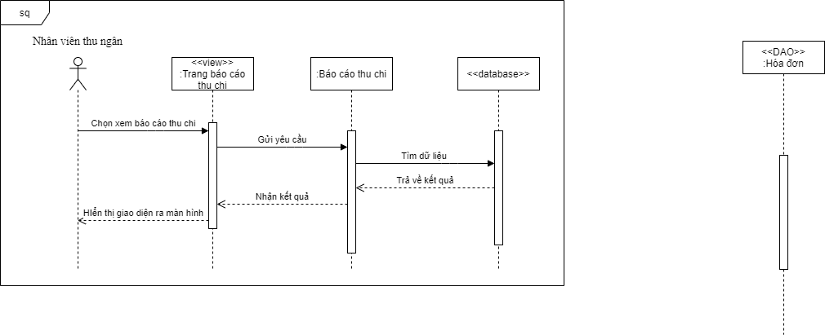

Figure 57 Sơ đồ tuần tự use case báo cáo thu chi

3.4.26 Usecase xem hóa đơn

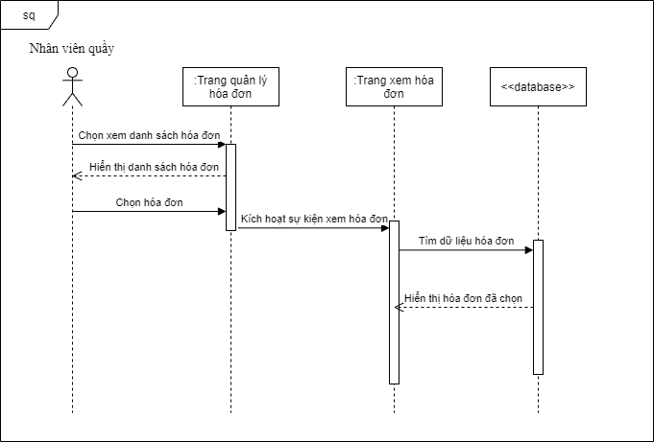

Figure 58 Sơ đồ tuần tự use case xem hóa đơn

3.4.27 Usecase xuất kho

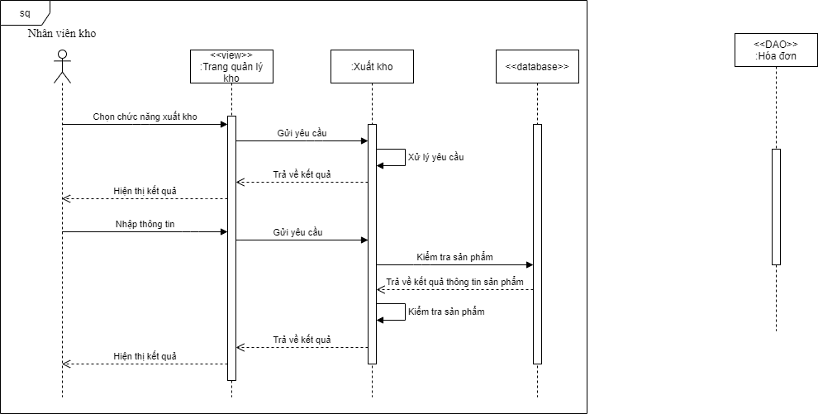

Figure 59 Sơ đồ tuần tự use case xuất kho

3.4.28 Usecase quản lý nhân viên

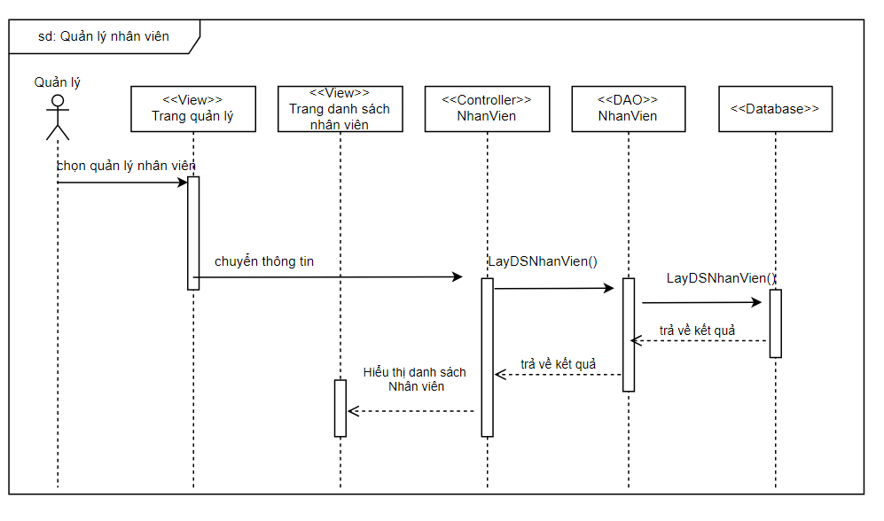

Figure 60 Sơ đồ tuần tự use case quản lý nhân viên

3.4.29 Usecase quản lý mặt hàng

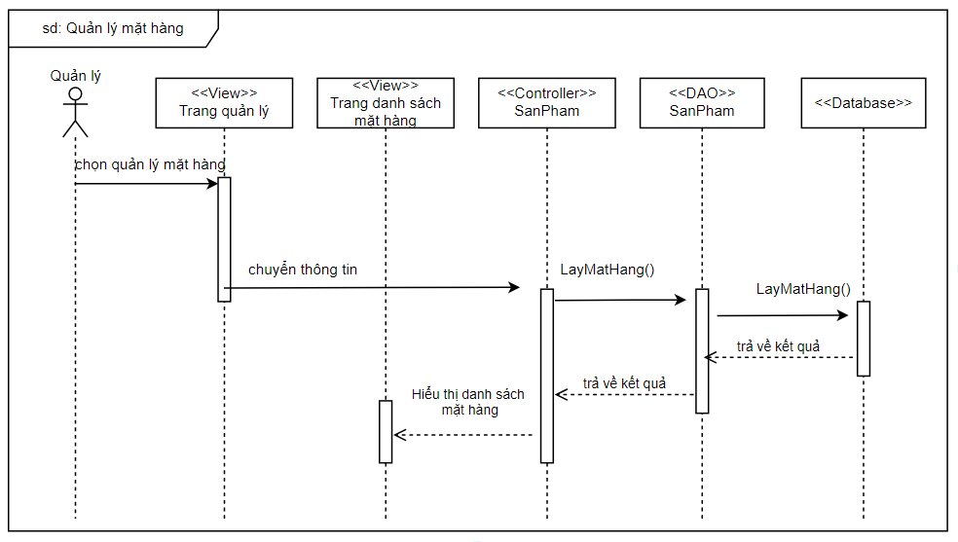

Figure 61 Sơ đồ tuần tự use case quản lý mặt hàng

3.4.30 Usecase Thêm mặt hàng

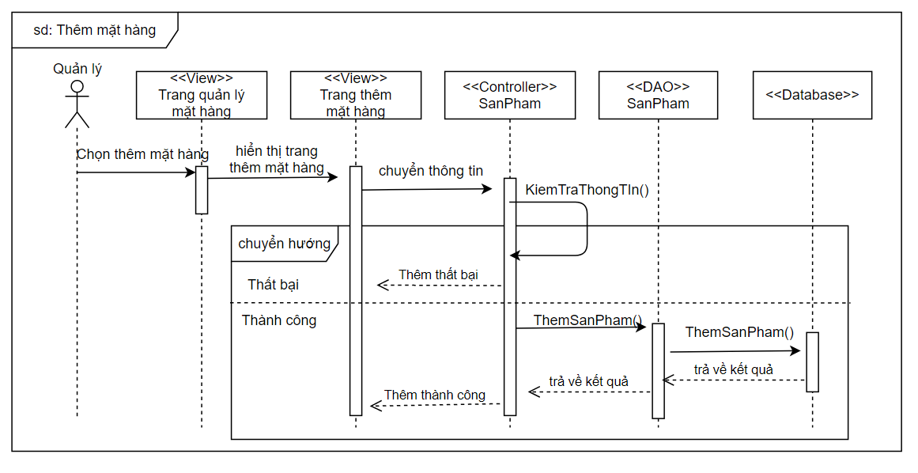

Figure 62 Sơ đồ tuần tự use case thêm mặt hàng

3.4.31 Usecase xóa mặt hàng

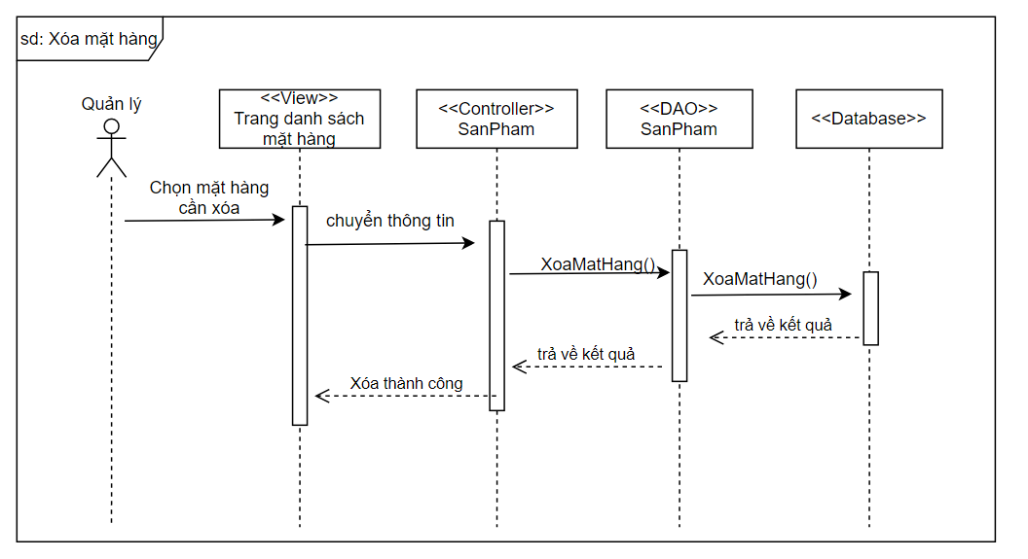

Figure 63 Sơ đồ tuần tự use case xóa mặt hàng

3.5 Mô hình thực thể ERD

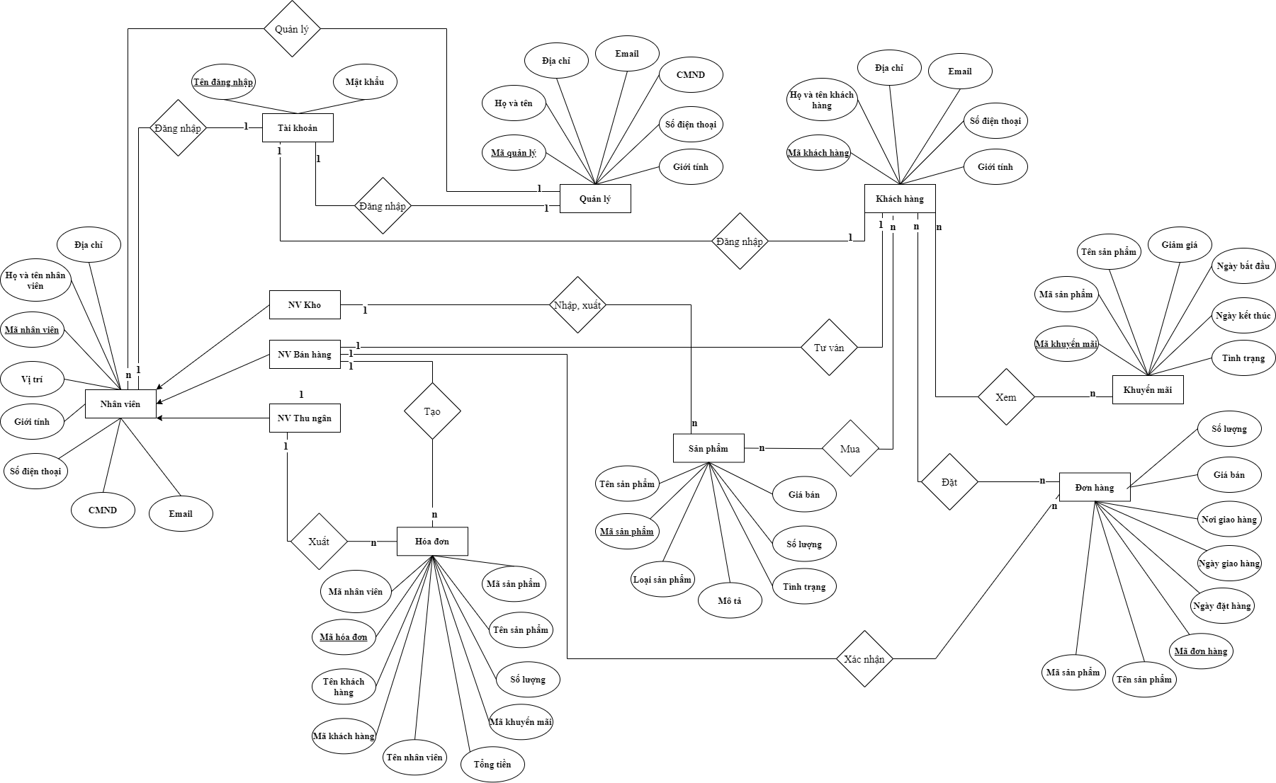

Figure 64 Mô hình thực thể ERD

3.6 Sơ đồ Class (Class Diagram)

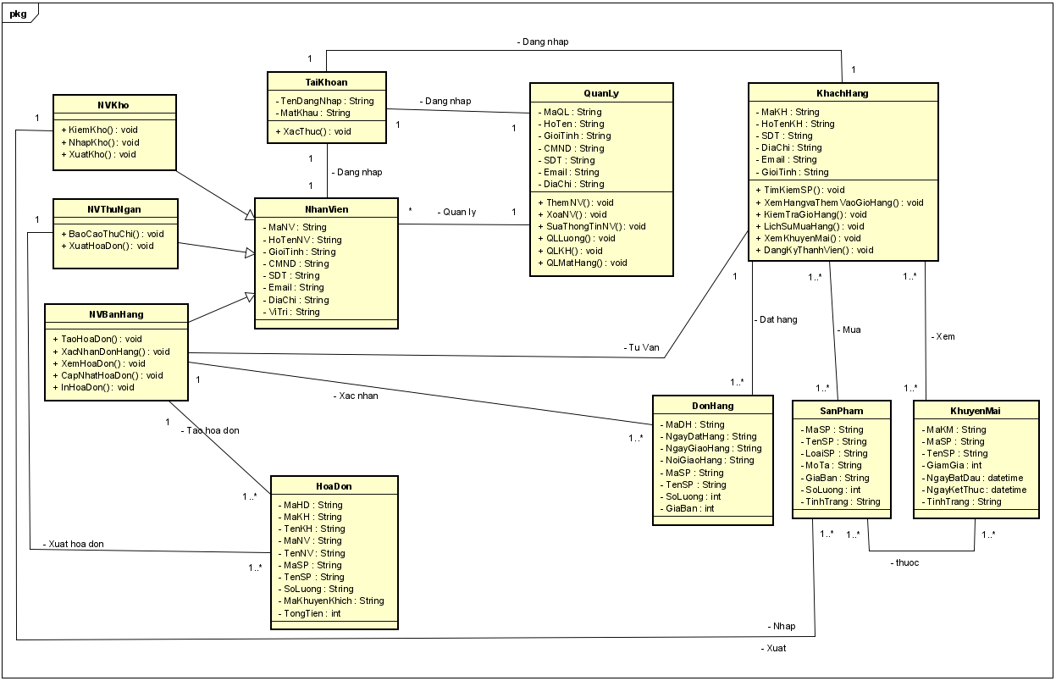

Figure : Sơ đồ class diagram

3.7 Mô hình phát triển phần mềm

3.7.1. Giới thiệu mô hình thác nước (Waterfall model)

Mô hình thác nước là một mô hình tuần tự chia việc phát triển phần mềm thành các giai đoạn được xác định trước. Mỗi giai đoạn phải được hoàn thành trước khi giai đoạn tiếp theo có thể bắt đầu mà không có sự chồng chéo giữa các giai đoạn. Mỗi giai đoạn được thiết kế để thực hiện hoạt động cụ thể trong giai đoạn SDLC. Nó được giới thiệu vào năm 1970 bởi Winston Royce.

Figure 66 Mô hình thác nước

Các giai đoạn khác nhau của mô hình thác nước

**- Giai đoạn thu thập yêu cầu :** Trong giai đoạn này, các yêu cầu chi tiết của hệ thống phần mềm sẽ được phát triển được thu thập từ khách hàng.

**- Thiết kế hệ thống :** Lập kế hoạch ngôn ngữ lập trình, ví dụ Java , PHP , .net hoặc cơ sở dữ liệu như Oracle, MySQL, v.v. Hoặc các chi tiết kỹ thuật cao cấp khác của dự án.

**- Giai đoạn xây dựng :** Sau giai đoạn thiết kế, nó là giai đoạn xây dựng, đó là không gì khác ngoài việc viết mã phần mềm.

**- Giai đoạn kiểm thử:** Trong giai đoạn này, bạn kiểm tra phần mềm để xác minh rằng nó được xây dựng theo các thông số kỹ thuật do khách hàng đưa ra.

**- Giai đoạn triển khai :** Triển khai ứng dụng trong môi trường tương ứng

**- Giai đoạn bảo trì :** Khi hệ thống của bạn đã sẵn sàng để sử dụng, sau này bạn có thể yêu cầu thay đổi mã theo yêu cầu của khách hàng.

3.7.2. Ưu điểm

Dễ sử dụng, dễ tiếp cận, dễ quản lý.

Sản phẩm phát triển theo các giai đoạn được xác định rõ ràng.

Xác nhận ở từng giai đoạn, đảm bảo phát hiện sớm các lỗi.

Thích hợp cho các dự án nhỏ hơn, các yêu cầu được xác định rõ ràng, mô hình thác nước hoạt động tốt và mang lại kết quả phù hợp.

Các tiêu chí đầu vào và đầu ra được xác định rõ ràng ở mọi giai đoạn của chu kỳ phát triển phần mềm, do đó nó dễ dàng và có hệ thống để tiến hành chất lượng.

3.7.3 Nhược điểm

* Ít linh hoạt, phạm vi điều chỉnh hạn chế.
* Không thể chấp nhận thay đổi yêu cầu và khó quay lại khi giai đoạn nào đó đã kết thúc.
* Nó không được mong muốn đối với dự án phức tạp, vì yếu tố rủi ro cao hơn, các dự án yêu cầu thay đổi thường xuyên.
* Thời gian thử nghiệm đến khá muộn trong quá trình phát triển..
* Không làm việc cho các dự án dài và đang diễn ra.
* Những thay đổi nhỏ hoặc lỗi phát sinh trong phần mềm đã hoàn thiện có thể gây ra nhiều vấn đề.

TÀI LIỆU THAM KHẢO

[1] Slide giáo trình môn Phân tích và thiết kế theo yêu cầu, Đại học Tôn Đức Thắng.

[2] <https://www.dalathasfarm.com/thong-tin-doanh-nghiep>

[3] <https://www.dalathasfarm.com/san-pham>

[4] <https://www.slideshare.net/leemindinh/phn-tch-v-thit-k-h-thng-qun-l-bn-hng>

[5] <https://iviettech.vn/blog/543-ban-ve-use-case-use-case-diagram.html>